Catalyzer 02/04
การแข่งขัน​เคมี​โอลิมปิก​ระดับชาติ ครั้ง​ที่ 25 · มหาวิทยาลัยเชียงใหม่ · มูลนิธิ สอ​วน.
ฉบับ​ที่ 1 · จันทร์​ที่ 2 เมษายน 2572
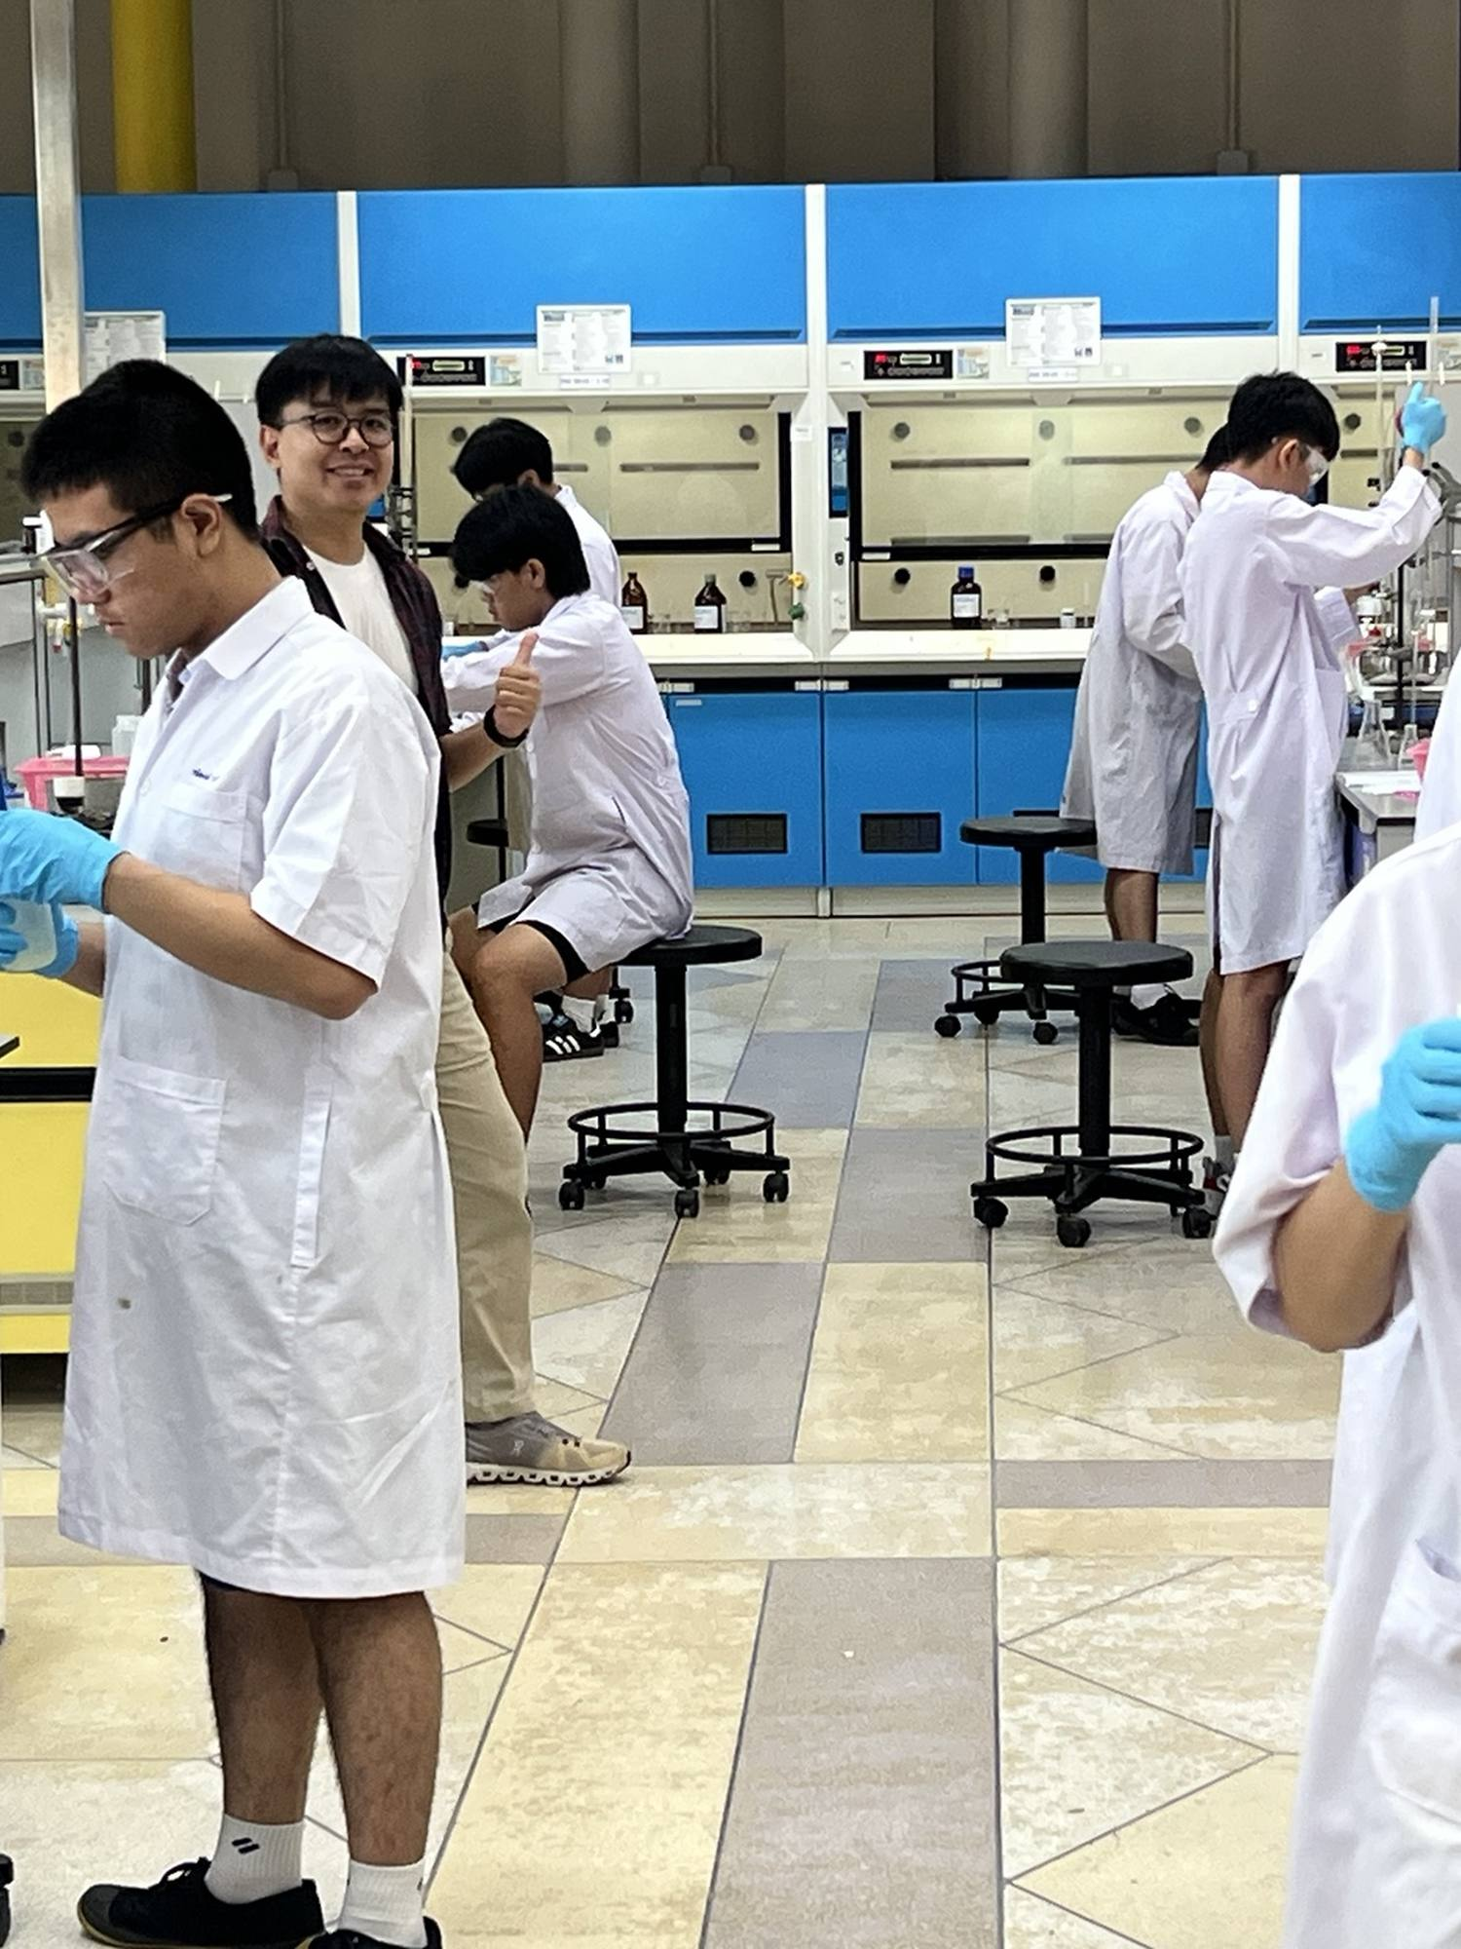
วัน​ที่หนึ่ง
ลงทะเบียน​และ​พิธี​เปิด
ยินดีต้อนรับ​สู่​เชียงใหม่ และ​การแข่งขัน​เคมี​โอลิมปิก​ระดับชาติ ครั้ง​ที่ 25 วันนี้​ผู้แทน​จาก​ศูนย์ สอ​วน. ทั้ง 14 ศูนย์​ทยอย​เดินทาง​ถึง​เมือง​ที่​เป็น​เมืองหลวง​ของ​ล้านนา​มา​กว่า​เจ็ด​ศตวรรษ เพื่อ​ร่วม​ห้า​วัน​ของ​การ​วัด​ความรู้ ความประณีต​ใน​ห้องปฏิบัติการ และ​มิตรภาพ​ข้าม​ภูมิภาค
ล้านนา​และ​เคมี · เมือง​ที่​ย้อม​คราม​มา​ก่อน​มี​คำ​ว่า​เคมี

ยินดีต้อนรับ​สู่​เชียงใหม่
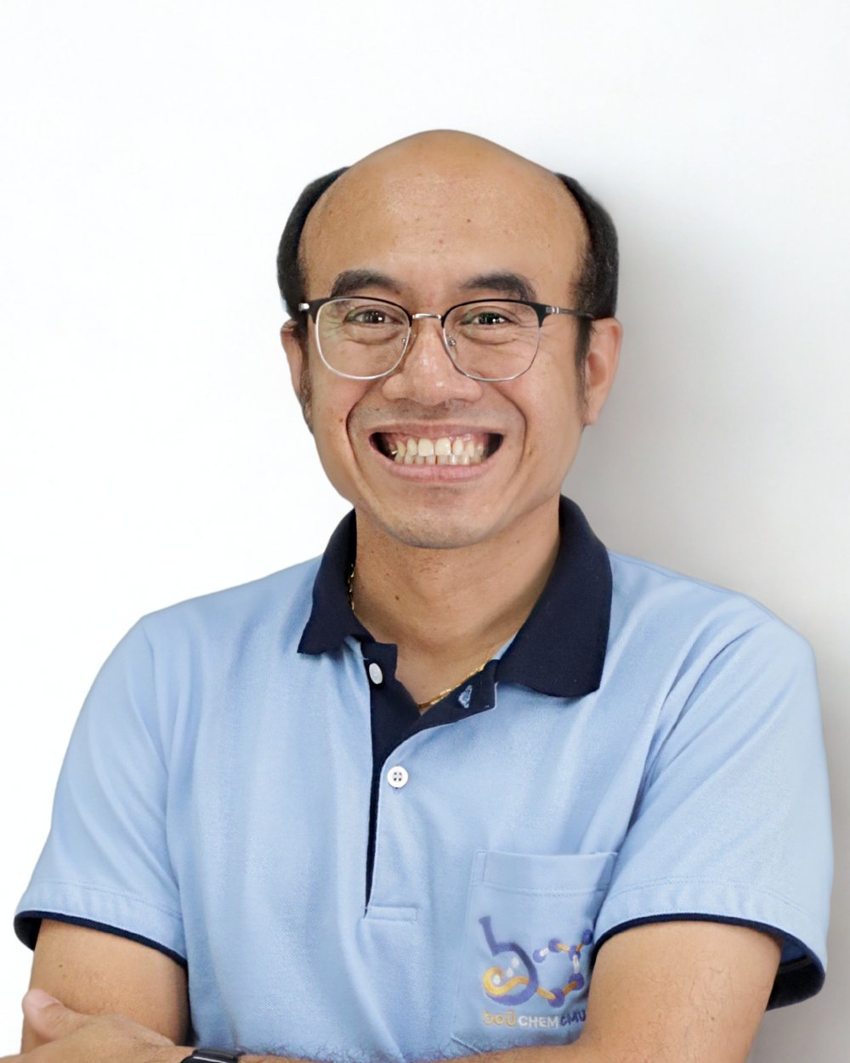
ผศ. ดร.กฤษณะ จิต​มณี
ประธาน​คณะกรรมการ​จัด​การแข่งขัน · หัวหน้า​ภาควิชา​เคมี
ในนามของ​ภาควิชา​เคมี คณะวิทยาศาสตร์ มหาวิทยาลัยเชียงใหม่ และ​ศูนย์ สอ​วน. ภาคเหนือ​ตอน​บน ผม​มีความยินดี​อย่างยิ่ง​ที่​ได้​ต้อนรับ​นักเรียน​ผู้แทน​ศูนย์ คณาจารย์ และ​ผู้สังเกตการณ์​จาก​ทั่วประเทศ สู่​การแข่งขัน​เคมี​โอลิมปิก​ระดับชาติ ครั้ง​ที่ 25
นับ​เป็น​ครั้ง​ที่สาม​ที่​ศูนย์​ของ​เรา​ได้รับ​เกียรติ​นี้ ต่อ​จาก​การแข่งขัน​ครั้ง​ที่ 3 เมื่อ​ปี 2550 และ​ครั้ง​ที่ 9 เมื่อ​ปี 2556 สิบ​หก​ปี​ผ่าน​ไป​ตั้งแต่​ครั้ง​ล่าสุด ห้องปฏิบัติการ​ของ​เรา​เปลี่ยนไป​มาก ระบบ​ความปลอดภัย​เข้มงวด​ขึ้น เครื่องมือ​ทันสมัย​ขึ้น แต่​สิ่ง​ที่​ไม่​เปลี่ยน​คือ​ความตั้งใจ​ว่า​ทุกคน​ที่มา​ที่นี่​จะ​ได้​แสดงความสามารถ​อย่าง​เต็มที่ ภายใต้​มาตรฐาน​วิชาการ​และ​ความปลอดภัย​ที่​เคร่งครัด
คำขวัญ​ของ​การแข่งขัน​ครั้งนี้​คือ The Magic of Chemistry, the Beauty of Art and Culture, the Wonder of Diversity สาม​สิ่ง​นี้​ไม่​ได้​เป็น​เพียง​ถ้อยคำ แต่​เป็น​สิ่ง​ที่​เรา​อยาก​ให้​ทุกคน​ได้รับ​กลับ​ไป​จริง ๆ มนต์​เสน่ห์​ของ​เคมี​เมื่อ​ได้​ลงมือทำ ความงาม​ของ​ศิลปวัฒนธรรม​ล้านนา​ที่​รอ​อยู่​นอก​ห้อง​สอบ และ​ความมหัศจรรย์​ของ​การ​ได้​อยู่​ร่วมกับ​เพื่อน​ที่​คิด​ต่าง​แต่​สนใจ​เรื่อง​เดียวกัน
ขอให้​ทุกคน​สนุก​กับ​ห้า​วันนี้ ทำ​ข้อสอบ​อย่าง​เต็มความสามารถ และ​กลับบ้าน​พร้อม​เพื่อน​ใหม่
เชียงใหม่​ใน​สาม​ย่อหน้า

เชียงใหม่​ก่อตั้ง​เมื่อ​ปี พ.ศ. 1839 โดย​พญา​มังราย เป็น​ราชธานี​ของ​อาณาจักร​ล้านนา​ที่​ปกครอง​ดินแดน​ภาคเหนือ​ตอน​บน​มา​หลาย​ศตวรรษ ร่องรอย​ของ​ยุค​นั้น​ยังอยู่​ครบ ทั้ง​คูเมือง​สี่เหลี่ยม กำแพง​อิฐ และ​วัด​ที่​สร้าง​ด้วย​สถาปัตยกรรม​ล้านนา​แท้
เมือง​นี้​อยู่​ใน​แอ่ง​ที่ราบ​ระหว่าง​ภูเขา มี​ดอย​สุเทพ​สูง 1,676 เมตร​เป็น​ฉากหลัง​ทาง​ทิศตะวันตก มหาวิทยาลัยเชียงใหม่​ตั้งอยู่​เชิง​ดอย​สุเทพ ก่อตั้ง​เมื่อ​ปี 2507 เป็น​มหาวิทยาลัย​ใน​ภูมิภาค​แห่ง​แรก​ของ​ประเทศ​ไทย
ต้นเดือน​เมษายน​เป็นช่วง​ปลาย​ฤดูร้อน อากาศ​กลางวัน​ร้อน​และ​แห้ง อุณหภูมิ​มัก​อยู่​ระหว่าง 22 ถึง 36 องศาเซลเซียส กลางคืน​เย็น​ลง​พอสมควร ผู้เข้าร่วม​ควร​เตรียม​เสื้อแขนยาว​บาง​สำหรับ​ห้อง​ปรับอากาศ และ​ขวด​น้ำ​ติดตัว​ระหว่าง​วัน

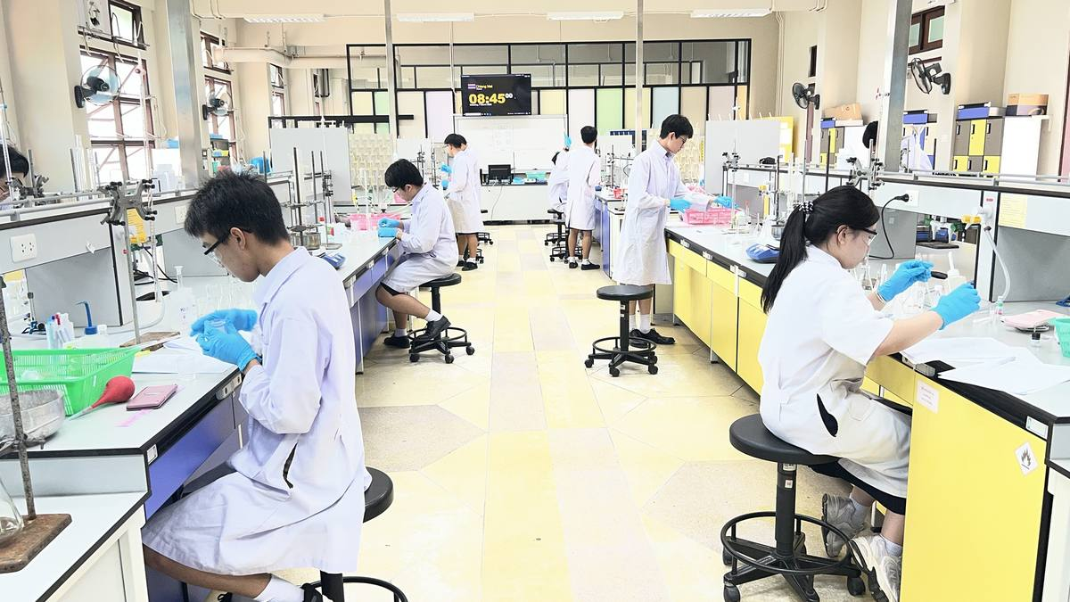
ระเบียง​อาคาร​ปฏิบัติการ​ของ​ภาควิชา​เคมี มองเห็น​แนว​ดอย​สุเทพ​อยู่​เบื้องหลัง

ล้านนา​และ​เคมี
เมือง​นี้​ย้อม​ผ้า​ด้วย​ปฏิกิริยา​รีด​อกซ์​มา​ก่อนที่จะ​มี​คำ​ว่า “รีด​อกซ์”
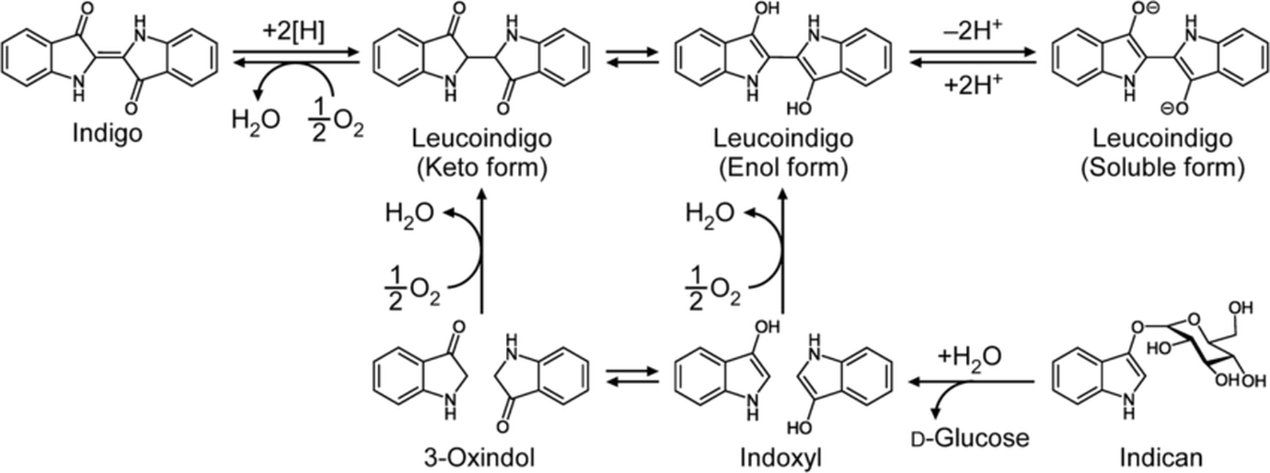
วิถี​เคมี​ของ​สี​คราม​ทั้ง​ระบบ จาก​อิน​ดิ​แคน​ใน​ใบ​คราม ผ่าน​อิน​ดอก​ซิ​ล​และ​ลิว​โค​อิน​ดิ​โก​รูป​คี​โต อี​นอ​ล และ​รู​ปละ​ลายน้ำ ไป​จนถึง​อิน​ดิ​โก​สีน้ำเงิน ลูกศร​สอง​ทิศ​แสดงว่า​ทุก​ขั้น​ผัน​กลับ​ได้

ผ้า​หม้อห้อม​สีน้ำเงิน​เข้ม​ที่​เห็น​ได้​ทั่ว​ภาคเหนือ​ตอน​บน ไม่​ได้​เกิด​จาก​การ​จุ่ม​ผ้า​ลง​ใน​สีน้ำเงิน เพราะ​สาร​สีน้ำเงิน​ที่ว่า​นั้น​คือ​อิน​ดิ​โก ซึ่ง​แทบ​ไม่​ละ​ลายน้ำ​เลย กระบวนการ​ย้อม​คราม​จึง​เป็น​เคมี​ไฟฟ้า​อย่าง​แท้จริง
ช่าง​ย้อม​เริ่ม​จาก​หมัก​ใบ​คราม​ใน​น้ำ จุลินทรีย์​ใน​หม้อ​ย้อม​จะ​ดึง​ออกซิเจน​ออกจาก​ระบบ​จน​เกิด​สภาวะ​รี​ดิวซ์ อิน​ดิ​โก​เกิด​รีดักชัน​เป็น​ลิว​โค​อิน​ดิ​โก​ซึ่ง​ละ​ลายน้ำ​ได้​ใน​สภาวะ​เบส น้ำ​ย้อม​ที่​พร้อม​ใช้​จึง​มี​สีเหลือง​อม​เขียว ไม่​ใช่​สีน้ำเงิน
เมื่อ​จุ่ม​ผ้า​ลง​ไป ลิว​โค​อิน​ดิ​โก​จะ​ซึม​เข้าไป​ใน​เส้นใย พอ​ยก​ผ้า​ขึ้น​มา​สัมผัส​อากาศ ออกซิเจน​จะ​ออก​ซิ​ได​ส์​กลับเป็น​อิน​ดิ​โก​ที่​ไม่​ละ​ลายน้ำ ติดค้าง​อยู่​ใน​เส้นใย​อย่าง​ถาวร ผ้า​จึง​ค่อย ๆ เปลี่ยน​จาก​เหลือง​เขียว​เป็น​น้ำเงิน​ต่อหน้าต่อตา​ภายใน​ไม่​กี่​วินาที
เคมี​เบื้องหลัง
จาก​ใบ​คราม​ถึงผ้า​สีน้ำเงิน
ใน​ใบ​คราม​ไม่​มี​อิน​ดิ​โก มี​แต่​อิน​ดิ​แคน​ซึ่ง​เป็น​ไกลโคไซด์ การ​หมัก​ทำให้​เอนไซม์​ย่อย​พันธะ​ไกล​โค​ซิ​ดิก ปล่อย​กลูโคส​ออกมา​และ​ได้​อิน​ดอก​ซิ​ล
indican + H₂O → indoxyl + D-glucose
อิน​ดอก​ซิ​ล​สอง​โมเลกุล​รวมกัน​ด้วย​ออกซิเจน​ใน​อากาศ​เป็น​อิน​ดิ​โก ส่วน​ใน​หม้อ​ย้อม อิน​ดิ​โก​เกิด​รีดักชัน​กลับเป็น​ลิว​โค​อิน​ดิ​โก ซึ่ง​ใน​สภาวะ​เบส​จะ​สูญเสีย​โปรตอน​กลายเป็น​ได​แอนไอออน​ที่​ละ​ลายน้ำ​ได้
indigo + 2[H] ⇌ leucoindigo (keto ⇌ enol) ⇌ leucoindigo²⁻ + 2H⁺
พอ​ยก​ผ้า​ขึ้น​สัมผัส​อากาศ ออกซิเจน​ออก​ซิ​ได​ส์​กลับเป็น​อิน​ดิ​โก​ที่​ไม่​ละ​ลายน้ำ ติดค้าง​ใน​เส้นใย
2 leucoindigo + O₂ → 2 indigo + 2H₂O

หม้อ​ย้อม​ที่​ดี​ต้อง​ควบคุม pH ให้​อยู่​ใน​ช่วง​เบส​อ่อน ราว 9 ถึง 11 ถ้า​เบส​น้อย​เกินไป​ลิว​โค​อิน​ดิ​โก​จะ​ไม่​ละลาย ถ้า​เบส​มากเกินไป​เส้นใย​ฝ้าย​จะ​เสียหาย ช่าง​ย้อม​รุ่นเก่า​ใช้​น้ำด่าง​จาก​ขี้เถ้า​ไม้ ซึ่ง​มี​โพแทสเซียม​คาร์บอเนต​เป็น​องค์ประกอบ​หลัก และ​ตัดสิน​ความพร้อม​ของ​หม้อ​จาก​สี​ของ​ฟอง​และ​กลิ่น ก่อนที่จะ​มี​กระดาษ pH ให้​ใช้
เรื่อง​นี้​ไม่​ได้​ไกล​จาก​ข้อสอบ​เท่าไร​นัก การ​ไทเทรต​รีด​อกซ์ ศักย์​ไฟฟ้า​มาตรฐาน และ​สมดุล​กรด-เบส คือ​หัวข้อ 10, 13 และ 18 ใน​หลักสูตร​ค่าย 1 และ​ค่าย 2 นักเรียน​ที่​อ่าน​เรื่อง​เซลล์​กัล​วา​นิ​ก​มา​แล้ว กำลัง​มอง​หม้อ​คราม​ด้วย​สาย​ตาเดียว​กับ​ที่​มอง​โจทย์
“น้ำ​ย้อม​ที่​พร้อม​ใช้​มี​สีเหลือง สีน้ำเงิน​เกิดขึ้น​ตอนที่​ผ้า​สัมผัส​อากาศ”
นอกจาก​คราม ล้านนา​ยังมี​เคมี​ของ​สี​อื่น​อีก​มาก ครั่ง​ให้​สีแดง​จาก​กรด​ลา​ค​คา​อิก ขมิ้น​ให้​สีเหลือง​จาก​เคอร์​คู​มิ​น ซึ่ง​เปลี่ยนเป็น​สีแดง​ใน​สภาวะ​เบส​จน​ใช้​เป็น​อิน​ดิ​เค​เตอร์​อย่าง​ง่าย​ได้ และ​เปลือก​มะพร้าว​ให้​สีน้ำตาล​จาก​แทนนิน ซึ่ง​ทำหน้าที่​เป็น​มอร์แดนต์​ช่วย​ยึด​สี​กับ​เส้นใย​ผ่าน​การ​เกิด​สารประกอบ​เชิงซ้อน​กับ​ไอออน​โลหะ
สารประกอบ​เชิงซ้อน​คือ​หัวข้อ 15 ของ​ค่าย 2 พอดี ใคร​ที่​เดินตลาด​วโรรส​แล้ว​เห็น​ผ้า​ย้อมสี​ธรรมชาติ​แขวน​เรียง​กัน อาจ​นึกถึง​ทฤษฎี​สนาม​ผลึก​ขึ้น​มา​โดย​ไม่​ได้​ตั้งใจ

ถ้วย​เวียง​กาหลง
สี​ของ​ลาย​ใต้​เคลือบ​ขึ้นอยู่กับ​ว่า​ช่าง​เตา​ปล่อย​อากาศ​เข้า​เตา​มาก​แค่​ไหน

เครื่อง​ถ้วย​เวียง​กาหลง​จาก​เชียงราย เป็นงาน​ของ​แหล่ง​เตาเผา​สมัย​ล้านนา​ที่​รุ่งเรือง​ตั้งแต่​ราว​พุทธศตวรรษ​ที่ 20 ลายเส้น​สีน้ำตาล​เข้ม​ถึง​ดำ​ใต้​เคลือบ​มาจาก​สีฝุ่น​ที่​มี​เหล็ก​ออกไซด์​เป็นหลัก
สี​สุดท้าย​ขึ้นกับ​สภาวะ​ใน​เตา เผา​แบบ​ออกซิเดชัน​ที่​อากาศ​พอ เหล็ก​อยู่​ใน​รูป Fe³⁺ ให้​สีน้ำตาลแดง ถ้า​ลด​อากาศ​จน​เกิด​รีดักชัน เหล็ก​บางส่วน​เกิด​รีดักชัน​เป็น Fe²⁺ สี​เปลี่ยนไป​ทาง​เขียว​อม​เทา ช่าง​เตา​จึง​คุม​สี​ด้วย​ปริมาณ​ออกซิเจน
งาน​เครื่องปั้นดินเผา​ภาคเหนือ​ไม่​ได้​หยุด​ที่​เตา​โบราณ ลำปาง​มี​แหล่ง​ดินขาว​คุณภาพดี​จน​เป็น​ศูนย์กลาง​อุตสาหกรรม​เซรามิก​ของ​ประเทศ โจทย์​ของ​โรงงาน​วันนี้​คือ​โจทย์​เดียว​กับ​ช่าง​เตา​เวียง​กาหลง

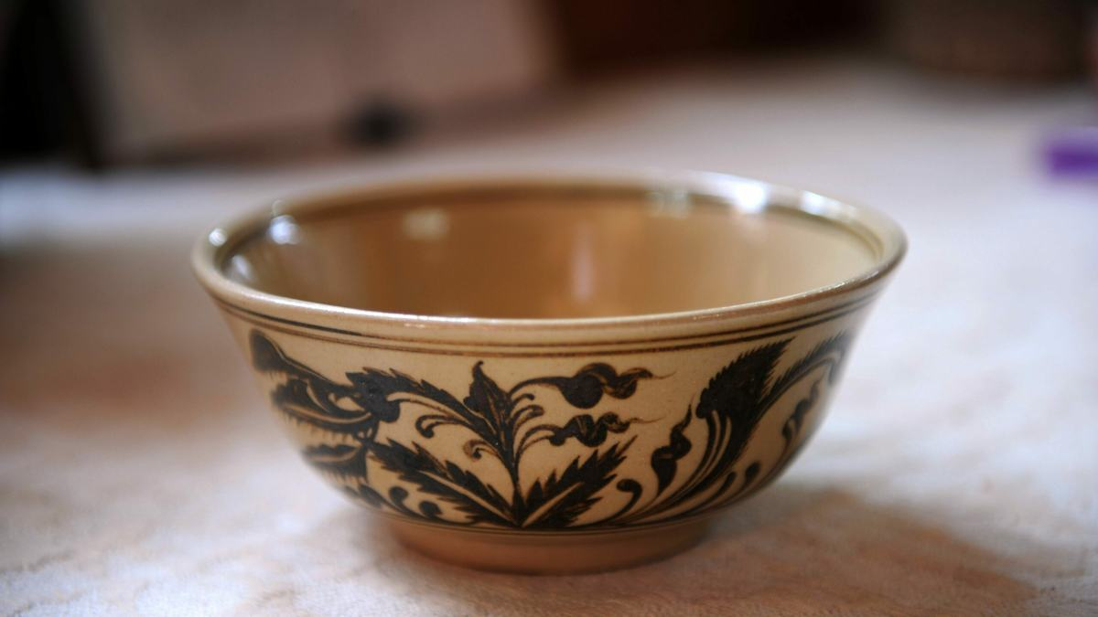
เครื่อง​ถ้วย​เวียง​กาหลง ลาย​ใต้​เคลือบ​มี​เหล็ก​ออกไซด์​เป็นหลัก ผิว​มันวาว​คือ​เคลือบ​ซิลิเกต​ที่​เย็นตัว​เป็น​แก้ว
เหล็กใน​เคลือบ​และ​ใต้​เคลือบ
สี​เดียวกัน สอง​เลข​ออกซิเดชัน
เผา​แบบ​ออกซิเดชัน เหล็ก​คงอยู่​เป็น Fe₂O₃ ให้​สีน้ำตาลแดง​ถึง​ดำ เผา​แบบ​รีดักชัน คาร์บอนมอนอกไซด์​ใน​เตา​ดึง​ออกซิเจน​ออก เกิด Fe²⁺ ซึ่ง​ให้สี​เขียว​อม​เทา
Fe₂O₃ + CO → 2 FeO + CO₂

เคมี​ของ​ซิลิเกต
ทำไม​เคลือบ​จึง​เป็น​แก้ว
ซิลิกา​สร้าง​โครงข่าย​สาม​มิติ​จาก​หน่วย SiO₄ ทรง​สี่​หน้าที่​ใช้​ออกซิเจน​ร่วม​กันที่​มุม เรียก​ออกซิเจน​เชื่อม โครงข่าย​นี้​แข็งแรง​จน​หลอม​ที่​กว่า 1,700 องศาเซลเซียส ออกไซด์​ของ​โพแทสเซียม​หรือ​แคลเซียม​จาก​ขี้เถ้า​ไม้เป็น​ฟลักซ์ ไอออนบวก​เข้าไป​ตัด​ออกซิเจน​เชื่อม​ให้​เป็น​ออกซิเจน​ปลาย โครงข่าย​จึง​ขาด​เป็นช่วง ๆ และ​หลอม​ได้ที่​อุณหภูมิ​ที่​เตา​ฟืน​ทำได้​จริง เมื่อ​เย็นตัว​เร็ว​จน​จัดเรียง​เป็น​ผลึก​ไม่​ทัน จึง​เป็น​แก้ว

หลักสูตร​ที่​เกี่ยวข้อง เคมี ใน​ส่วน​เคมี​สถานะ​ของแข็ง​และ​รีด​อกซ์ · เคมี​อุตสาหกรรม ใน​ส่วน​วัสดุ​เซรามิก

ทองจังโก
แผ่น​โลหะ​ที่​ห่อหุ้ม​เจดีย์​ล้านนา​เอาไว้​มา​หลาย​ร้อย​ปี

องค์​เจดีย์​ใน​ภาพ​คือ​พระธาตุ​ลำปาง​หลวง จังหวัด​ลำปาง ผิว​ที่​เห็น​เป็น​สีเข้ม​คล้ำ​สลับ​ประกาย​ทอง​ไม่​ใช่​เนื้อ​หิน​หรือ​ปูน แต่​เป็น​แผ่น​โลหะ​บาง​ที่​ช่าง​ตี​ขึ้น​รูป​แล้ว​ตอก​ยึด​หุ้ม​องค์​เจดีย์​ไว้ ช่าง​ล้านนา​เรียก​แผ่น​โลหะ​นี้​ว่า​ทองจังโก
ทองจังโก​เป็น​โลหะผสม​ที่​มี​ทองแดง​เป็น​องค์ประกอบ​หลัก ผสม​สังกะสี​หรือ​ดีบุก​ตามแต่​สูตร​ของ​ช่าง​แต่ละ​สกุล แผ่น​ที่​ได้​จึง​แข็ง​กว่า​ทองแดง​บริสุทธิ์ แต่​ยัง​ตีแผ่​ให้​บาง​ได้​โดย​ไม่​แตก คุณสมบัติ​สอง​อย่าง​ที่​ดู​ขัดกัน​นี้​คือ​หัวใจ​ของ​งาน​โลหะ​โบราณ
ทำไม​โลหะผสม​จึง​แข็ง​กว่า​โลหะ​บริสุทธิ์
ทองแดง​บริสุทธิ์​มี​โครง​ผลึก​แบบ​ลูกบาศก์​กลาง​หน้า อะตอม​เรียง​เป็น​ระนาบ​ที่​เลื่อน​ไถล​ผ่าน​กัน​ได้​ง่าย โลหะ​จึง​อ่อน​และ​ยืด​ได้​มาก เมื่อ​แทนที่​อะตอม​ทองแดง​บาง​ตำแหน่ง​ด้วย​สังกะสี​ซึ่ง​มี​ขนาด​ต่าง​ออก​ไป ระนาบ​ที่​เคย​เรียบ​ก็​บิดเบี้ยว การ​เลื่อน​ไถล​ทำได้​ยาก​ขึ้น โลหะ​จึง​แข็ง​ขึ้น​โดย​ยังคง​ความเหนียว​ไว้​ได้ นี่​คือ​สารละลาย​ของแข็ง​แบบ​แทนที่ ตรง​กับ​หัวข้อ 16 ของแข็ง​และ​โครง​ผลึก​ใน​หลักสูตร​ค่าย 2
เคมี​ของ​ผิว​ที่​เปลี่ยนสี
จาก​ทองแดง​สู่​สนิม​เขียว
เมื่อ​สัมผัส​อากาศ ทองแดง​ที่​ผิว​เกิด​ออกซิเดชัน​เป็น​คอปเปอร์​ไอ ออกไซด์​สีแดง​คล้ำ​ก่อน
2 Cu + ½ O₂ → Cu₂O
เมื่อ​มี​ความชื้น​และ​คาร์บอนไดออกไซด์​ร่วม​ด้วย​เป็นเวลา​นาน จะ​ได้​ชั้น​คอปเปอร์​คาร์บอเนต​เบสิก​สี​เขียว​ซึ่ง​เกาะ​แน่น​และ​กัน​ไม่​ให้​โลหะ​ข้างใน​ผุ​ต่อ
2 Cu + H₂O + CO₂ + ½ O₂ → Cu₂CO₃(OH)₂
ต่าง​จาก​สนิม​เหล็ก​ซึ่ง​พองตัว​และ​หลุด​ร่อน​จน​เปิด​เนื้อโลหะ​ใหม่​ให้​ผุ​ต่อไป​เรื่อย ๆ ชั้น​สนิม​ของ​ทองแดง​จึง​เป็น​เกราะ ไม่​ใช่​โรค

“ชั้น​สนิม​ของ​ทองแดง​เป็น​เกราะ ไม่​ใช่​โรค”
สังกะสี​ใน​โลหะผสม​มี​ศักย์​ไฟฟ้า​รีดักชัน​มาตรฐาน​ต่ำกว่า​ทองแดง​มาก เมื่อ​มี​น้ำ​และ​ไอออน​เป็น​ตัวนำ สังกะสี​จึง​เกิด​ออกซิเดชัน​ออก​ไป​ก่อน เหลือ​โครง​ทองแดง​พรุน​อยู่​ที่​ผิว ปรากฏการณ์​นี้​เรียก​ว่าการ​สูญเสีย​สังกะสี และ​เป็น​เหตุผล​หนึ่ง​ที่​งาน​บูรณะ​ต้อง​เปลี่ยน​แผ่น​จัง​โก​เป็นระยะ
Zn²⁺ + 2e⁻ → Zn E° = −0.76 V
Cu²⁺ + 2e⁻ → Cu E° = +0.34 V
ส่วน​ทองคำเปลว​ที่​ปิด​ทับ​บาง​บริเวณ​แทบ​ไม่​เปลี่ยนแปลง​เลย เพราะ​ทองคำ​มี​ศักย์​ไฟฟ้า​รีดักชัน​สูง​มาก ออกซิเจน​ใน​อากาศ​จึง​ออก​ซิ​ได​ส์​มัน​ไม่​ได้ สิ่ง​ที่​ตัดสิน​ว่า​โลหะ​ใด​จะ​อยู่รอด​บน​หลังคา​วัด​ได้​นาน​ที่สุด คือ​ตำแหน่ง​ของ​มัน​ใน​ตาราง​ศักย์​ไฟฟ้า​มาตรฐาน หัวข้อ 13 ใน​หลักสูตร​ค่าย 1 นั่นเอง

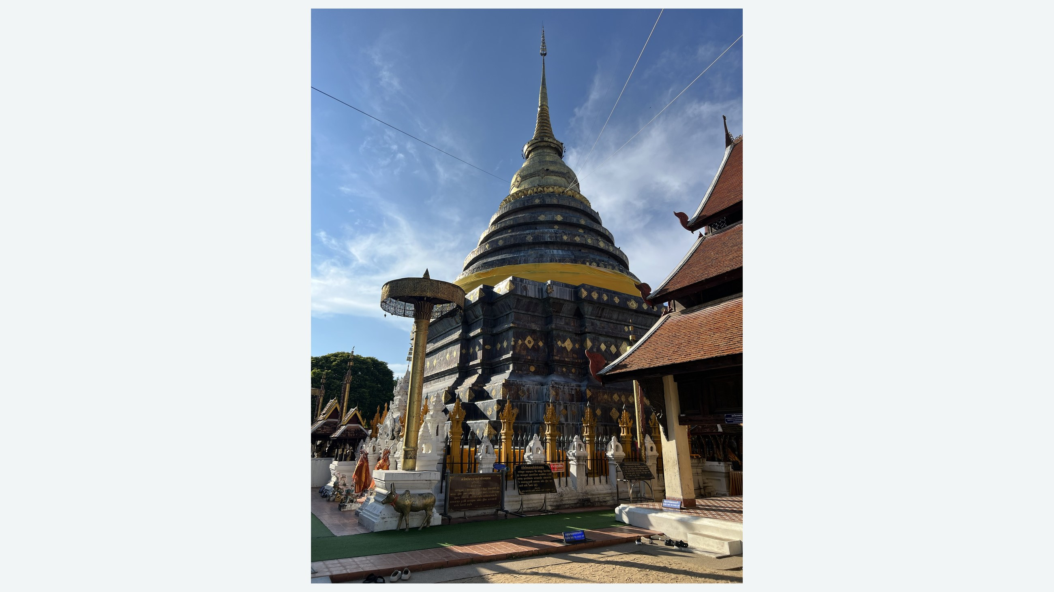
องค์​พระธาตุ​ลำปาง​หลวง​หุ้ม​ด้วย​แผ่น​ทองจังโก ผิว​ด้านล่าง​คล้ำ​เป็น​สีน้ำตาล​เข้ม​ถึง​ดำ ส่วน​ยอด​ที่​ปิดทอง​ยังคง​ประกาย​ไว้​ได้
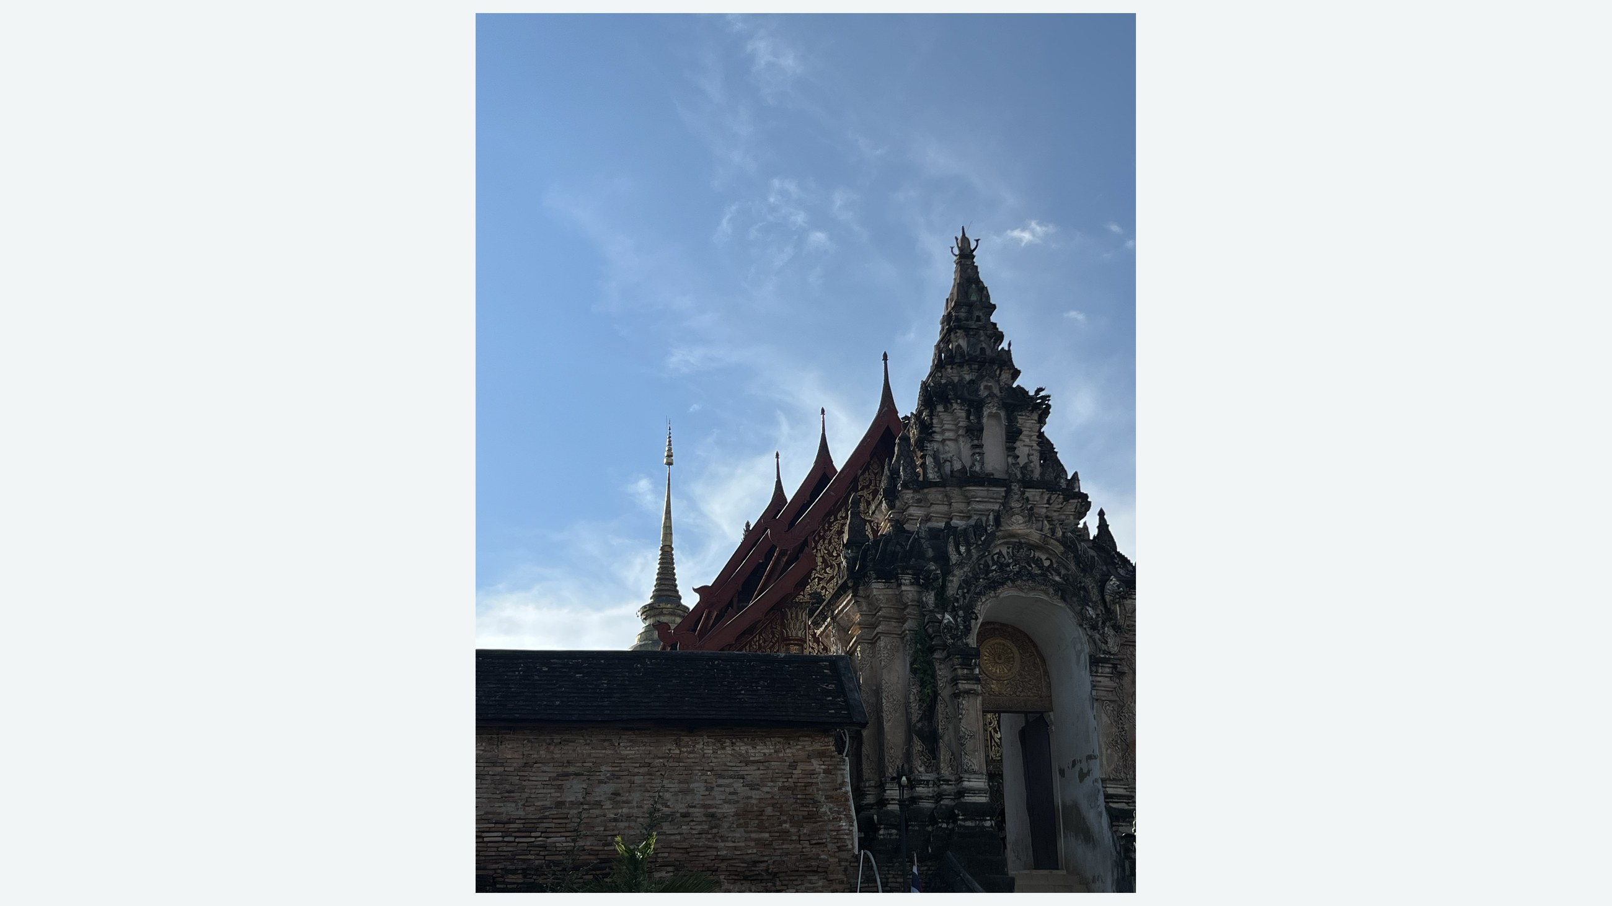
ยอด​เจดีย์​และ​ซุ้มประตู​โขง งาน​ปูนปั้น​กับ​งาน​โลหะผสม​อยู่​บน​อาคาร​หลัง​เดียวกัน แต่​ผุพัง​ด้วย​กลไก​ทาง​เคมี​คนละ​แบบ

ถั่วเน่า กับ​รส​ที่​ห้า
ทำไม​น้ำเงี้ยว​เชียงราย​จึง​มีรส​ลึก​กว่า​ที่​ส่วนผสม​บอก​ไว้

ถั่วเน่า​คือ​ถั่วเหลือง​ต้ม​สุก​ที่​หมัก​ด้วย​แบคทีเรีย Bacillus subtilis ซึ่ง​ติด​มา​กับ​ใบตอง​ที่​ใช้​ห่อ ทิ้ง​ไว้​สอง​ถึง​สาม​วัน​ใน​ที่​อุ่น ถั่ว​จะ​มี​เมือก​เหนียว​และ​กลิ่น​แรง จากนั้น​จึง​โขลก​แล้ว​ตากแห้ง​เป็น​แผ่น​บาง เรียก​ถั่วเน่า​แข็บ หรือ​ใช้​แบบ​บด​สด เรียก​ถั่วเน่า​เม​อะ
สิ่ง​ที่​เกิดขึ้น​ระหว่าง​หมัก​คือ​การ​ย่อยสลาย​โปรตีน แบคทีเรีย​หลั่ง​เอนไซม์​โปร​ตี​เอส​ออกมา​ตัด​พันธะ​เพ​ป​ไท​ด์​ใน​โปรตีน​ถั่วเหลือง​ให้​สั้น​ลง​เรื่อย ๆ จน​เหลือ​เป็น​กรดอะมิโน​อิสระ
ปฏิกิริยา​หลัก​ของ​การ​หมัก
ไฮโดร​ไล​ซิ​ส​พันธะ​เพ​ป​ไท​ด์
โปรตีน + n H₂O ⟶^{โปร​ตี​เอส} กรดอะมิโน​อิสระ
กรดอะมิโน​ที่​ได้​มาก​ที่สุด​ชนิด​หนึ่ง​คือ​ก​ลูตา​เม​ต ซึ่ง​ที่ pH ของ​อาหาร​อยู่​ใน​รูป​ไอออนลบ หมู่​คาร์​บอก​ซิ​เลต​สอง​หมู่​และ​หมู่​แอมโมเนียม​ของ​มัน​คือ​ส่วน​ที่​ตัวรับ​รส​บน​ลิ้น​จับได้

รส​อู​มา​มิ​ทำงาน​อย่างไร
ลิ้น​มี​ตัวรับ​รส​อู​มา​มิ​ที่เกิด​จาก​โปรตีน​สอง​หน่วย​จับคู่​กัน เมื่อ​ก​ลูตา​เม​ต​เข้า​จับ ตัวรับ​จะ​เปลี่ยนรูป​และ​ส่งสัญญาณ​ต่อไป​ยัง​เส้นประสาท สิ่ง​ที่​ทำให้​เรื่อง​นี้​น่าสนใจ​ทาง​เคมี​คือ​การ​เสริม​ฤทธิ์ เมื่อ​มี​นิวคลีโอไทด์​อย่าง​ไอ​โน​ซีน​โม​โน​ฟอสเฟต​จาก​เนื้อสัตว์​อยู่​ด้วย มัน​จะ​ไป​จับ​อีก​ตำแหน่ง​หนึ่ง​ของ​ตัวรับ ทำให้​ตัวรับ​จับ​ก​ลูตา​เม​ต​ได้​แน่น​ขึ้น​มาก ความ​เข้มข้น​เท่าเดิม​จึง​ให้​ความรู้สึก​แรง​ขึ้น​หลายเท่า
“ความ​เข้มข้น​เท่าเดิม แต่​ให้​ความรู้สึก​แรง​ขึ้น​หลายเท่า”
น้ำเงี้ยว​จึง​เป็น​ตัวอย่าง​ที่​ดี​ของ​หลักการ​นี้ ชาม​หนึ่ง​มี​ก​ลูตา​เม​ต​มาจาก​สอง​ทาง​คือ​ถั่วเน่า​และ​มะเขือเทศ ส่วน​นิวคลีโอไทด์​มาจาก​หมูสับ​และ​เลือดหมู สอง​กลุ่ม​นี้​มา​เจอกัน​ใน​หม้อ​เดียว ผล​ที่​ได้​จึง​ไม่​ใช่​การบวก​กัน​ธรรมดา
องค์ประกอบ​อื่น​ใน​ชาม
เลือดหมู​ที่​เป็น​ก้อน​นุ่ม​คือ​โปรตีน​ฮีโมโกลบิน​ที่​เสีย​สภาพ​ด้วย​ความร้อน​แล้ว​เกิด​เป็น​เจล สีน้ำตาล​เข้ม​มาจาก​เหล็กใน​หมู่​ฮีม​ที่เกิด​ออกซิเดชัน ส่วน​สีแดง​ส้ม​ของ​น้ำ​ซุป​ไม่​ได้​มาจาก​แคปไซซิน​ซึ่ง​ไม่​มี​สี แต่​มาจาก​รงควัตถุ​กลุ่ม​แคโรทีน​อยด์​ใน​พริก​ที่​ละลาย​ได้ดี​ใน​น้ำมัน จึง​ลอย​เป็น​ชั้น​สีแดง​อยู่​ด้านบน
ดอก​งิ้ว​แห้ง​ที่​ใส่​ลง​ไป​ทำหน้าที่​ดูดซับ​น้ำ​ซุป​และ​ให้​เนื้อ​สัมผัส ขณะที่​ความ​เปรี้ยว​จาก​มะเขือเทศ​ช่วย​ลด​การรับรู้​ความมัน​ลง
ความ​เผ็ด​ไม่​ใช่​รส
แคปไซซิน​กับ​ตัวรับ​ความร้อน
แคปไซซิน​ใน​พริก​ไม่​ได้​ไป​จับ​ตัวรับ​รส​เลย แต่​ไป​จับ​ตัวรับ​บน​ปลาย​ประสาท​ที่​ปกติ​ทำหน้าที่​เตือน​เมื่อ​อุณหภูมิ​สูง​เกิน​ราว 43 องศาเซลเซียส สมอง​จึง​แปล​สัญญาณ​นั้น​ว่า​ร้อน​และ​แสบ ทั้งที่​อาหาร​อาจ​เย็น​อยู่
แคปไซซิน​เป็น​โมเลกุล​ไม่​มี​ขั้ว​เป็นส่วนใหญ่ จึง​ละ​ลายน้ำ​ได้​แย่​แต่​ละลาย​ใน​ไขมัน​ได้ดี การ​ดื่ม​น้ำเปล่า​จึง​แทบ​ไม่​ช่วย ขณะที่​นม​ซึ่ง​มี​ทั้ง​ไขมัน​และ​โปรตีน​เค​ซีน​ช่วย​พา​แคปไซซิน​ออกจาก​ตัว​รับได้​ดีกว่า​มาก

หลักสูตร​ที่​เกี่ยวข้อง
ชีวเคมี​และ​ชีวเคมี​นวัตกรรม ใน​ส่วน​ของ​เอนไซม์ จลนพลศาสตร์​ของ​การ​ย่อยสลาย และ​กระบวนการ​หมัก · เคมี​อุตสาหกรรม ใน​ส่วน​ของ​การควบคุม​กระบวนการ​หมัก​ระดับ​โรงงาน​และ​การพัฒนา​ผลิตภัณฑ์​อาหาร · เคมี ใน​ส่วน​ของ​กรด​เบส​และ​สมดุล​ของ​กรดอะมิโน

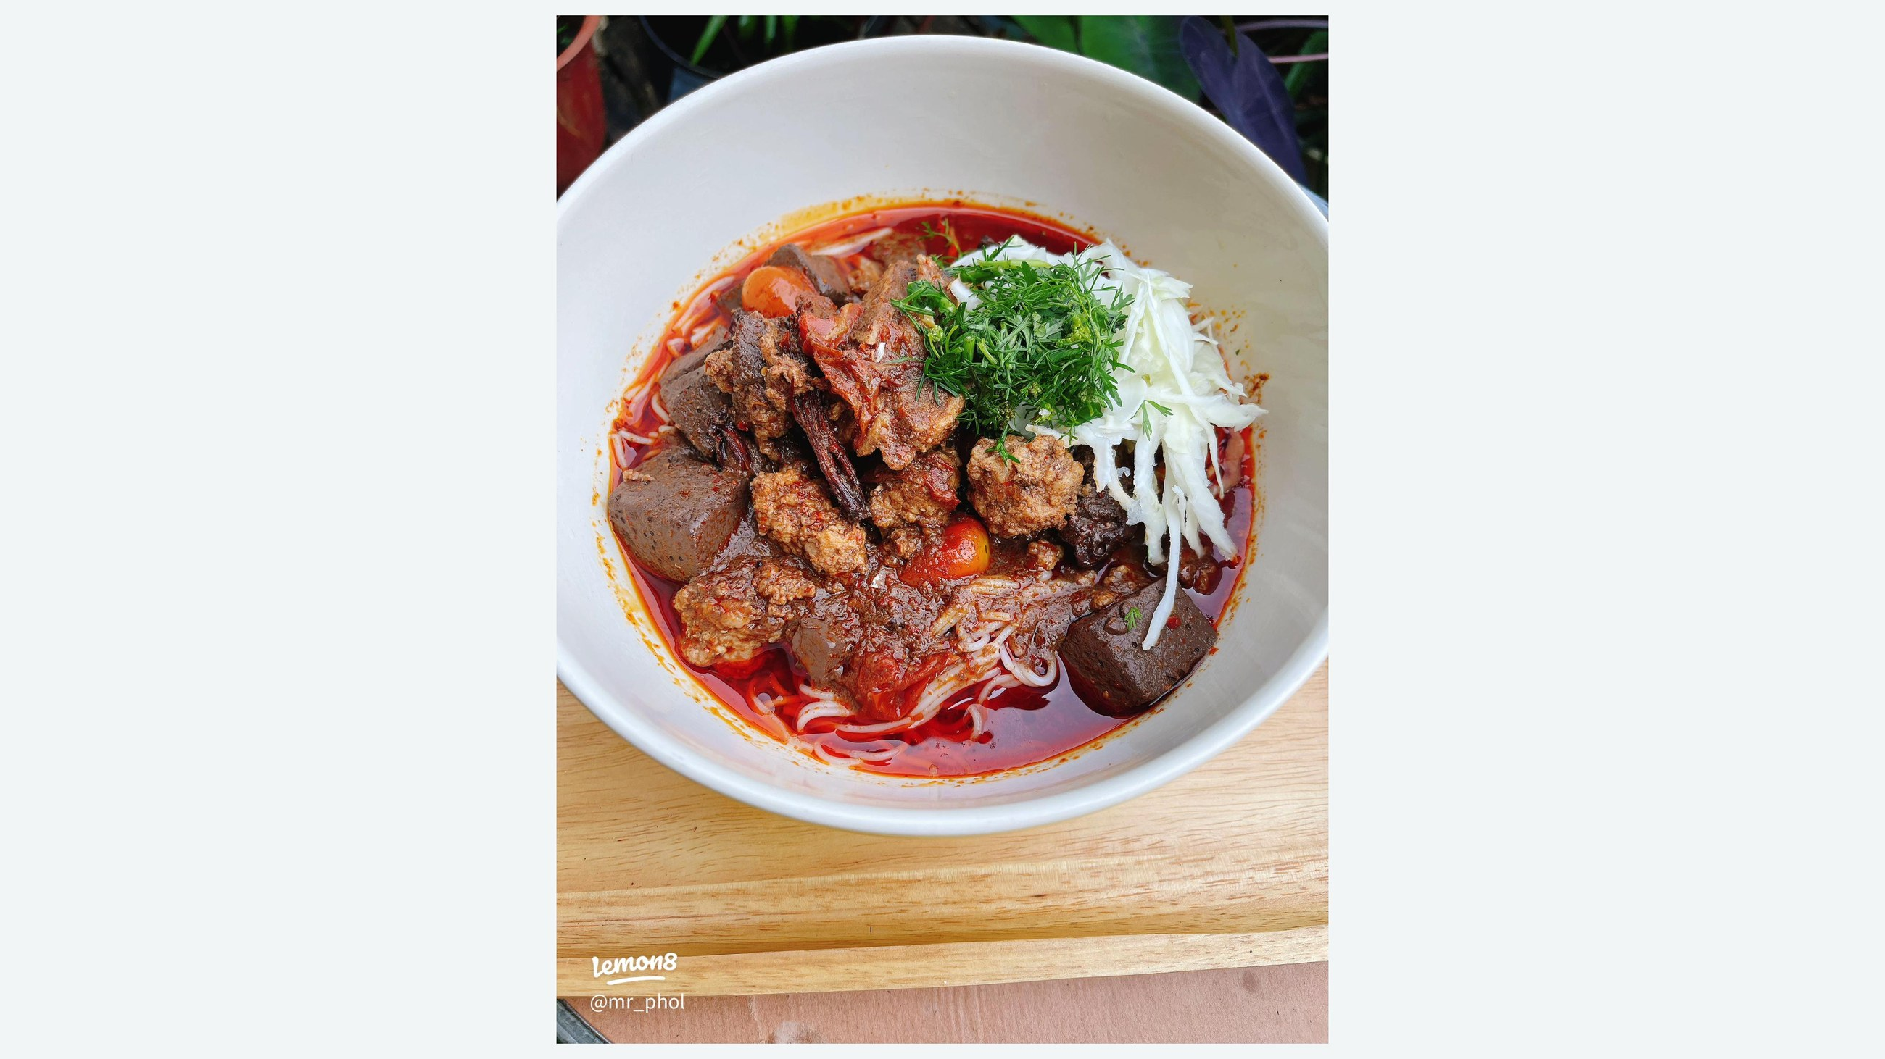
ขนมจีน​น้ำเงี้ยว เลือดหมู​ก้อน หมูสับ มะเขือเทศ​สีดา และ​ดอก​งิ้ว เสิร์ฟ​คู่​กับ​กะหล่ำปลี​ซอย · ภาพ​โดย Lemon8 @mr_phol

เหล็ก ชาว​ลัวะ และ​เมือง​ของ​พญา​มังราย
ก่อน​จะ​มี​เมือง​เชียงใหม่ แอ่ง​ที่ราบ​แห่ง​นี้​มี​คน​ถลุง​เหล็ก​อยู่แล้ว

แอ่ง​เชียงใหม่-ลำพูน​มี​ผู้คน​ตั้งถิ่นฐาน​มา​ก่อน​การ​สถาปนา​เมือง​เชียงใหม่​เมื่อ​ปี พ.ศ. 1839 ตำนาน​พื้นเมือง​กล่าวถึง​ชาว​ลัวะ​ว่า​เป็น​กลุ่มคน​ดั้งเดิม​ของ​พื้นที่ และ​งาน​โบราณคดี​ใน​ภาคเหนือ​ตอน​บน​พบ​หลักฐาน​การ​ถลุง​โลหะ​ใน​ชุมชน​ยุคก่อนประวัติศาสตร์​ต่อเนื่อง​ถึง​สมัย​ล้านนา
หลักฐาน​ที่​พบ​บ่อย​ที่สุด​ไม่​ใช่​ตัว​เหล็ก แต่​เป็น​ของเสีย​จาก​การ​ถลุง เรียก​ว่า​ตะกรัน​หรือ​ส​แลก ก้อน​สี​ดำหนัก​ผิว​ขรุขระ​ที่​เห็น​ใน​ภาพ​คือ​ตะกรัน​เหล็ก​จาก​การ​ขุดค้น​ใน​พื้นที่​จังหวัด​เชียงใหม่ ตะกรัน​ทนทาน​ต่อ​การ​ผุพัง​มากกว่า​เหล็ก จึง​เหลือ​รอด​มา​ให้​เห็น​ใน​ชั้นดิน ขณะที่​เครื่องมือ​เหล็ก​สนิม​กร่อน​ไป​หมด​แล้ว
เตา​ถลุง​แบบ​โบราณ​ทำงาน​อย่างไร
การ​ถลุง​เหล็ก​แบบ​ดั้งเดิม​ใช้​เตา​ดิน​สูง​ไม่​กี่​ฟุต บรรจุ​แร่​เหล็ก​สลับ​ชั้น​กับ​ถ่านไม้ แล้ว​สูบลม​เข้าทาง​รู​ด้านล่าง ถ่าน​ที่​เผาไหม้​ไม่​สมบูรณ์​ให้​คาร์บอนมอนอกไซด์ ซึ่ง​เป็นตัว​รี​ดิวซ์​ที่​ดึง​ออกซิเจน​ออกจาก​แร่​เหล็ก
ปฏิกิริยา​ใน​เตา​ถลุง
รีดักชัน​ด้วย​คาร์บอนมอนอกไซด์
ถ่านไม้​เผาไหม้​ไม่​สมบูรณ์​จน​เกิด​ตัว​รี​ดิวซ์
2 C + O₂ → 2 CO
จากนั้น CO ดึง​ออกซิเจน​ออกจาก​แร่​เหล็ก
Fe₂O₃ + 3 CO → 2 Fe + 3 CO₂
ส่วน​ซิลิกา​ที่​ติด​มา​กับ​แร่​รวม​กับ​เหล็ก​ออกไซด์​บางส่วน​กลายเป็น​ตะกรัน
2 FeO + SiO₂ → Fe₂SiO₄

ตะกรัน​หลัก​ที่​พบ​คือ​ฟา​ยา​ไลต์ Fe₂SiO₄ ซึ่ง​หลอมเหลว​ที่​ราว 1,200 องศาเซลเซียส ต่ำกว่า​จุดหลอมเหลว​ของ​เหล็ก​ที่ 1,538 องศาเซลเซียส เตา​แบบ​โบราณ​จึง​ไม่​เคย​หลอม​เหล็ก​ให้​เป็น​ของเหลว แต่​ได้​ก้อน​เหล็ก​พรุน​ที่​เรียก​ว่า​บลู​ม ปน​กับ​ตะกรัน​ซึ่ง​ไหล​แยก​ออกมา ช่าง​ต้อง​ตี​ก้อน​บลู​ม​ขณะ​ร้อน​ซ้ำแล้วซ้ำเล่า​เพื่อ​ไล่​ตะกรัน​ออก
นี่​คือ​เหตุผล​ที่​ตะกรัน​หนัก​และ​เป็น​แก้ว เมื่อ​หยิบ​ขึ้น​มา​จะ​รู้สึก​หนัก​กว่า​หิน​ขนาด​เท่ากัน เพราะ​ยังมี​เหล็ก​ออกไซด์​ค้าง​อยู่​มาก
“เตา​แบบ​โบราณ​ไม่​เคย​หลอม​เหล็ก​ให้​เป็น​ของเหลว”
เรื่อง​นี้​โยง​กลับ​ไป​ถึง​หัวข้อ 12 อุณห​เคมี และ​หัวข้อ 13 เคมี​ไฟฟ้า ใน​หลักสูตร​ค่าย 1 การ​เลือก​ตัว​รี​ดิวซ์​ให้​เหมาะกับ​โลหะ​แต่ละ​ชนิด คือ​คำถาม​เดียว​กับ​ที่​มนุษย์​ตอบ​ด้วย​การ​ลองผิดลองถูก​มา​นาน​ก่อน​จะ​มี​ตาราง​ศักย์​ไฟฟ้า​มาตรฐาน

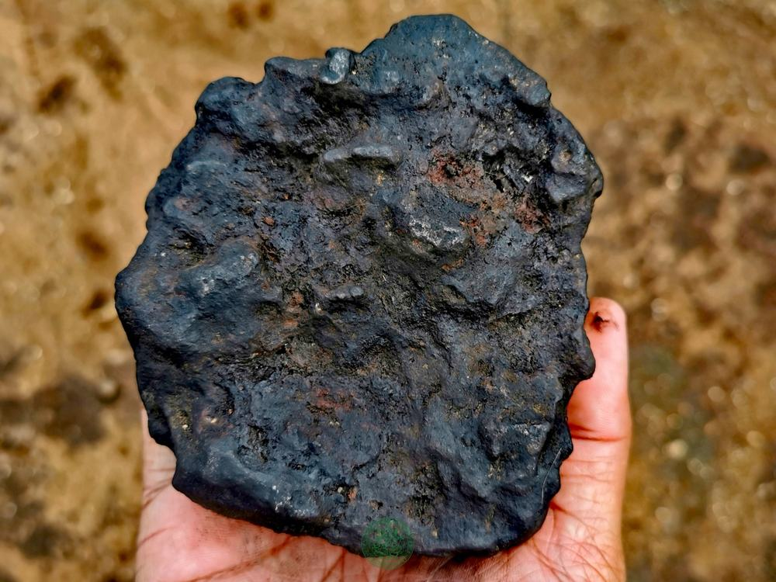
ก้อน​ตะกรัน​เหล็ก​จาก​การ​ขุดค้น​ทาง​โบราณคดี​ใน​จังหวัด​เชียงใหม่ · ภาพ​จาก​กลุ่ม​โบราณคดี สำนัก​ศิลปากร​ที่ 7 เชียงใหม่ กรมศิลปากร
การ​ตีความ​ทาง​โบราณคดี​เป็น​ของ​หน่วยงาน​เจ้าของ​ข้อมูล บทความ​นี้​กล่าวถึง​เฉพาะ​หลัก​เคมี​ของ​กระบวนการ​ถลุง

ข้อมูล​ประจำวัน
วัน​ที่หนึ่ง · จันทร์​ที่ 2 เมษายน 2572
☀ สูงสุด  34 ถึง 36 องศาเซลเซียส | ☾ ต่ำสุด  22 องศาเซลเซียส | ☂ โอกาสฝน  ต่ำ อากาศแห้ง | ░ PM2.5  35 ถึง 55 มคก. ต่อ ลบ.ม. | ⌂ ในอาคาร  ปรับอากาศ มีเสื้อแขนยาวบาง
ค่าอุณหภูมิและ PM2.5 เป็นค่าเฉลี่ยของเดือนเมษายนที่เชียงใหม่ในรอบหลายปี ไม่ใช่การพยากรณ์ เมษายนเป็นช่วงปลายฤดูการเผาในที่โล่ง ค่าฝุ่นจึงแปรปรวนสูง ค่าจริงรายชั่วโมงดูที่ cmuccdc.org หรือ air4thai.pcd.go.th มาตรฐานค่าเฉลี่ย 24 ชั่วโมงของประเทศไทยคือ 37.5 มคก. ต่อ ลบ.ม.
กำหนดการนักเรียนผู้แทนศูนย์
08.00 | รับผู้แทนศูนย์ ณ ท่าอากาศยานเชียงใหม่และสถานีรถไฟ
08.30 | ลงทะเบียน รับเอกสารและของที่ระลึก ณ อาคารเคมี 1
10.00 | พิธีเปิดการแข่งขัน และคำกล่าวปฏิญาณตน
12.00 | อาหารกลางวัน
13.30 | เก็บอุปกรณ์สื่อสาร ชี้แจงการสอบ และถ่ายภาพ
15.00 | เดินทางกลับที่พัก
18.00 | อาหารเย็น ณ ที่พัก

กำหนดการอาจารย์ผู้แทนศูนย์
08.00 | ลงทะเบียน ณ อาคารเคมี 1
10.00 | พิธีเปิดการแข่งขัน
12.00 | อาหารกลางวัน
13.30 | ชี้แจงและตรวจสอบอุปกรณ์ภาคปฏิบัติการ
15.00 | ตรวจและพิจารณาข้อสอบภาคปฏิบัติการ
18.00 | อาหารเย็น
20.00 | รับมอบข้อสอบภาคปฏิบัติการ

สถานที่สำคัญวันนี้
ลงทะเบียน · ประชุมวิชาการ
อาคารเคมี 1
รับเอกสารและป้ายชื่อ
สอบภาคปฏิบัติการและภาคทฤษฎี
อาคาร 30 ปี คณะวิทยาศาสตร์
บ่ายนี้ตรวจอุปกรณ์ภาคปฏิบัติการ
ในห้องปฏิบัติการต้องสวมเสื้อกาวน์ แว่นตานิรภัย กางเกงขายาว และรองเท้าหุ้มส้นตลอดเวลา
ติดต่อฉุกเฉิน
เหตุฉุกเฉินทั่วไป | 191 · การแพทย์ฉุกเฉิน 1669 · ดับเพลิง 199
ฝ่ายเลขานุการ | Saranphong.Yimklan@cmu.ac.th · +66 (0) 5394 3344

คำถามประจำวัน
สารใดในใบครามเป็นสารตั้งต้นที่เปลี่ยนไปเป็นอินดิโก
อินดิแคน
ทีอะฟลาวิน
ฟายาไลต์
แคปไซซิน
เฉลยพิมพ์ในฉบับพรุ่งนี้ ส่งคำตอบได้ที่โต๊ะกองบรรณาธิการหน้าห้องลงทะเบียน

Catalyzer 03/04
การแข่งขันเคมีโอลิมปิกระดับชาติ ครั้งที่ 25 · มหาวิทยาลัยเชียงใหม่ · มูลนิธิ สอวน.
ฉบับที่ 2 · อังคารที่ 3 เมษายน 2572
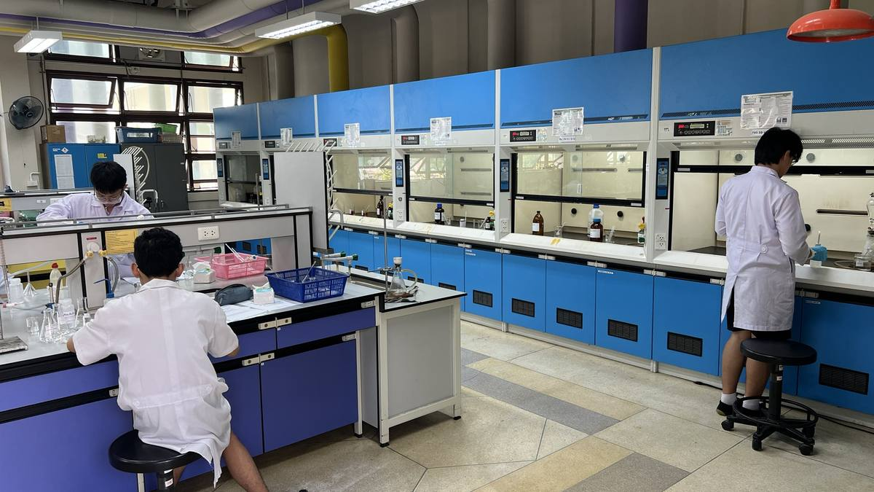
วันที่สอง
สอบภาคปฏิบัติการ
ห้าชั่วโมงในห้องปฏิบัติการ ครั้งที่ 25 สลับให้ภาคปฏิบัติการมาก่อนภาคทฤษฎี บิวเรตต์ ปิเปต และเครื่องชั่ง คืออุปกรณ์ที่ตัดสินคะแนนร้อยละ 40 ของการแข่งขัน
40 เปอร์เซ็นต์ · น้ำหนักคะแนนของภาคปฏิบัติการ

สิบสองทักษะที่ตัดสินสี่สิบเปอร์เซ็นต์
หลักสูตรค่าย 1 และค่าย 2 ระบุทักษะภาคปฏิบัติการไว้ชัดเจน ข้อสอบวันนี้วัดจากรายการเดียวกันนี้

ภาคปฏิบัติการของ TChO ไม่ได้วัดว่าใครทำการทดลองแปลกที่สุด แต่วัดว่าใครทำสิ่งพื้นฐานได้แม่นที่สุด หลักสูตรการอบรมวิชาเคมีของมูลนิธิ สอวน. ฉบับปรับปรุง พ.ศ. 2569 ระบุทักษะที่นักเรียนผู้ผ่านการอบรมต้องมีไว้เป็นรายการ และข้อสอบภาคปฏิบัติการก็ออกจากกรอบนี้
การวัดและการเตรียมสาร
การชั่งและการวัดปริมาตรด้วยเครื่องชั่ง กระบอกตวง ปิเปต บิวเรต และขวดกำหนดปริมาตร
การอ่านอุณหภูมิจากเทอร์มอมิเตอร์แบบขีด ซึ่งไม่มีตัวเลขดิจิทัลให้พึ่ง
การเตรียมและการเจือจางสารละลาย รวมถึงสารละลายมาตรฐาน
การวัด pH ด้วยกระดาษ pH
การทดลองและการวิเคราะห์ผล
การให้ความร้อนในห้องปฏิบัติการ และการใช้เครื่องกวนแม่เหล็ก
การทำปฏิกิริยาในหลอดทดลองและการทดสอบเชิงคุณภาพ
การไทเทรตและการใช้อุปกรณ์ช่วยปิเปต
การกรองโดยแรงโน้มถ่วง และการทำตะกอนให้แห้ง
การใช้เครื่องมือดิจิทัลอย่างง่าย เช่น นาฬิกาจับเวลาและมัลติมิเตอร์
การพล็อตข้อมูลเป็นกราฟและการวิเคราะห์กราฟ
จุดที่เสียคะแนนบ่อยที่สุด
เลขนัยสำคัญกับปริมาตรที่อ่านได้
บิวเรตขนาด 50 มิลลิลิตรมีขีดย่อยทุก 0.1 มิลลิลิตร จึงอ่านได้ถึงทศนิยมตำแหน่งที่สองโดยประมาณค่าหลักสุดท้าย การบันทึกว่า 24.5 mL แทนที่จะเป็น 24.50 mL ทำให้เสียคะแนนความละเอียด ส่วนการบันทึก 24.500 mL ก็เกินความสามารถของเครื่องมือเช่นกัน

ไทเทรตที่พบบ่อยในข้อสอบ
รีดอกซ์ไทเทรตด้วยเพอร์แมงกาเนต
เพอร์แมงกาเนตเป็นทั้งตัวออกซิไดส์และอินดิเคเตอร์ในตัวเอง สีม่วงจางหายเมื่อเกิดรีดักชันเป็น Mn²⁺ จุดยุติคือหยดแรกที่สีชมพูอ่อนค้างอยู่
5 C₂O₄²⁻ + 2 MnO₄⁻ + 16 H⁺ → 10 CO₂ + 2 Mn²⁺ + 8 H₂O

“ข้อสอบภาคปฏิบัติการวัดว่าใครทำสิ่งพื้นฐานได้แม่นที่สุด”
อีกจุดที่กรรมการตรวจพบเสมอคือการอ่านระดับของเหลวไม่ตรงกับก้นเมนิสคัส และการไม่ล้างบิวเรตด้วยสารละลายที่จะใส่ก่อนเริ่มไทเทรต ซึ่งทำให้ความเข้มข้นเจือจางลงตั้งแต่หยดแรก
ความปลอดภัยก็มีคะแนน การสวมแว่นตานิรภัยตลอดเวลา การไม่ดูดสารด้วยปากซึ่งต้องใช้ลูกยางหรืออุปกรณ์ช่วยปิเปตเสมอ และการทิ้งของเสียลงภาชนะที่กำหนด เป็นสิ่งที่ผู้คุมสอบบันทึกระหว่างการสอบ

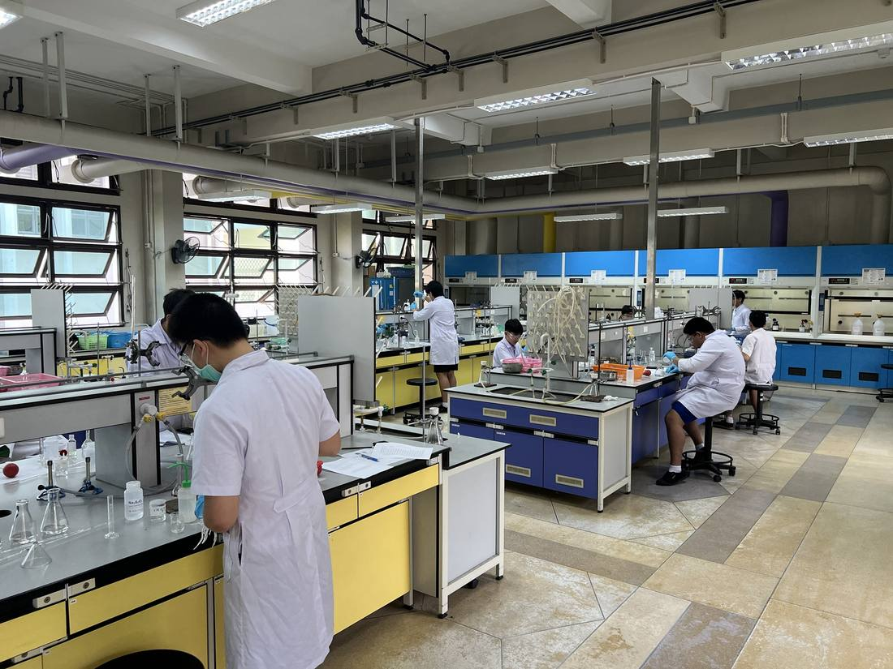
โต๊ะปฏิบัติการพร้อมตู้ดูดควันด้านหลัง ขวดสารทุกขวดติดฉลากพร้อมรหัสความเป็นอันตรายตามระบบ GHS

ก่อนจะมาถึงเวทีนี้
เส้นทางจากค่าย 1 ถึงเวทีนานาชาติ และค่ายที่เกิดขึ้นในอาคารเดียวกับห้องสอบวันนี้

นักเรียนทุกคนที่นั่งอยู่ในห้องสอบสัปดาห์นี้ผ่านเส้นทางเดียวกันมา คือสอบคัดเลือกเข้าค่าย 1 ของศูนย์ สอวน. ประจำภูมิภาค ผ่านการคัดเลือกเข้าค่าย 2 แล้วจึงได้เป็นผู้แทนศูนย์มาแข่งขันระดับชาติ
ค่าย 2 เป็นจุดที่เนื้อหาเปลี่ยนระดับอย่างชัดเจน หลักสูตรขยับจากพื้นฐานไปสู่สมดุลเคมีขั้นสูง เคมีไฟฟ้า จลนพลศาสตร์ สารประกอบโคออร์ดิเนชัน และของแข็ง พร้อมกับปฏิบัติการที่ยาวขึ้นและเปิดกว้างขึ้น นักเรียนต้องออกแบบลำดับขั้นตอนเองมากกว่าทำตามคู่มือ
เส้นทางต่อจากการแข่งขันระดับชาติ
ผู้ที่ทำคะแนนได้ตามเกณฑ์จากการแข่งขันระดับชาติจะเข้าสู่การคัดเลือกผู้แทนประเทศไทยไปแข่งขันเคมีโอลิมปิกระหว่างประเทศ ซึ่งดำเนินการโดยสถาบันส่งเสริมการสอนวิทยาศาสตร์และเทคโนโลยีร่วมกับมูลนิธิ สอวน. ผ่านค่ายอบรมเข้มหลายรอบจนเหลือผู้แทนประเทศสี่คน
ค่ายอบรมคัดเลือกผู้แทนประเทศไทยไปแข่งขันเคมีโอลิมปิกระหว่างประเทศ ครั้งที่ 57 จัดขึ้นที่ภาควิชาเคมี คณะวิทยาศาสตร์ มหาวิทยาลัยเชียงใหม่ ห้องปฏิบัติการที่ใช้ในค่ายครั้งนั้นคือห้องเดียวกับที่ใช้สอบภาคปฏิบัติการของการแข่งขันครั้งนี้
คู่มือปฏิบัติการของค่ายผู้แทนประเทศ
ซ้อมด้วยโจทย์จริงของเจ้าภาพ
คู่มือปฏิบัติการของค่ายเรียบเรียงจากโจทย์เตรียมความพร้อมของเจ้าภาพโดยได้รับอนุญาต นักเรียนจึงได้ฝึกเทคนิคชุดเดียวกับที่จะเจอในสนามจริง ตั้งแต่การไทเทรตหลายขั้น การสังเคราะห์สารอินทรีย์ขนาดเล็ก ไปจนถึงการวิเคราะห์เชิงสเปกโทรสโกปี
หลักการที่ค่ายเน้นซ้ำที่สุดไม่ใช่สูตร แต่เป็นการประมาณค่าความไม่แน่นอน นักเรียนต้องตอบให้ได้ว่าตัวเลขสุดท้ายมีเลขนัยสำคัญกี่ตำแหน่ง และตำแหน่งนั้นมาจากเครื่องมือชิ้นใด

“ห้องปฏิบัติการที่ใช้ในค่ายผู้แทนประเทศ คือห้องเดียวกับที่ใช้สอบวันนี้”
สิ่งที่ค่ายให้มากกว่าความรู้คือการได้เห็นว่ายังมีคนอีกจำนวนหนึ่งที่สนใจเรื่องเดียวกัน นักเรียนจากคนละภูมิภาคที่ไม่เคยรู้จักกันมาก่อน กลายเป็นกลุ่มที่ยังติดต่อกันต่อหลังค่ายจบ และหลายคนกลับมาเป็นผู้ช่วยสอนในค่ายรุ่นถัดไป

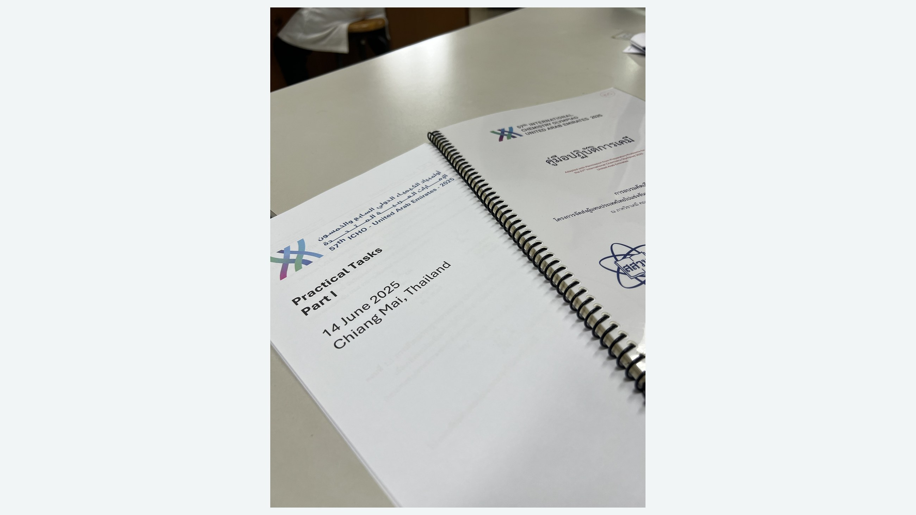
คู่มือปฏิบัติการเคมีของค่ายอบรมคัดเลือกผู้แทนประเทศไทย เรียบเรียงจากโจทย์เตรียมความพร้อมของเจ้าภาพโดยได้รับอนุญาต
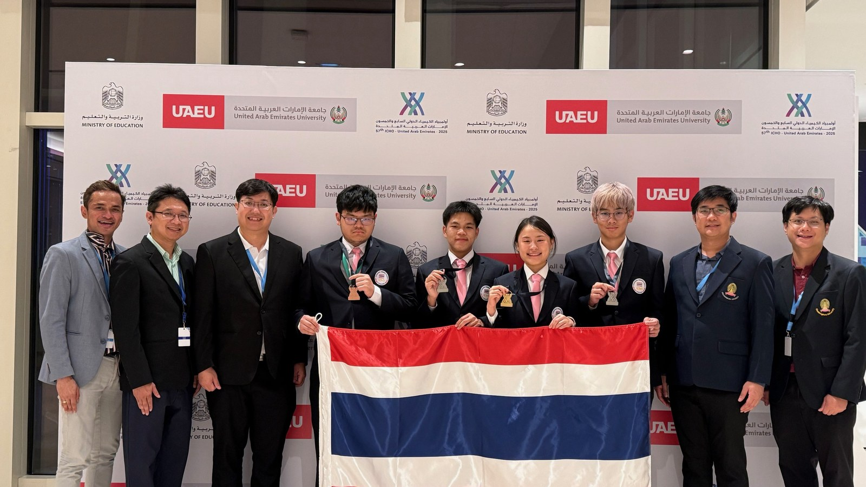
คณะผู้แทนประเทศไทยและอาจารย์ผู้ควบคุมทีม ในการแข่งขันเคมีโอลิมปิกระหว่างประเทศ ครั้งที่ 57
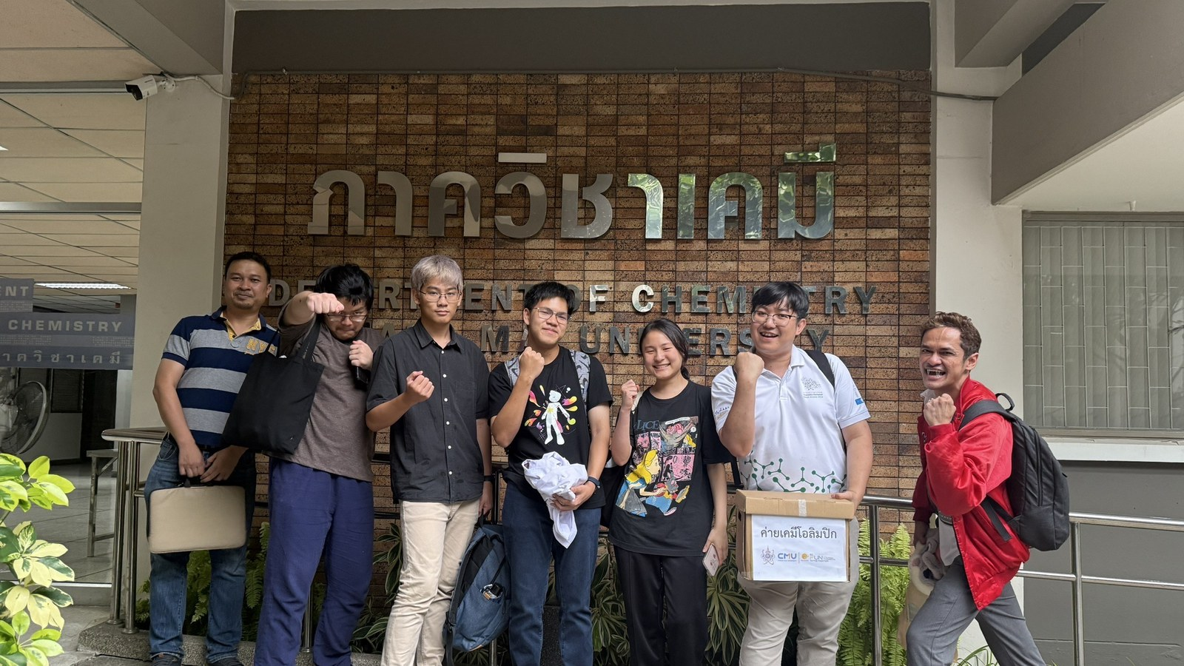
หน้าภาควิชาเคมี คณะวิทยาศาสตร์ มหาวิทยาลัยเชียงใหม่ วันสุดท้ายของค่าย
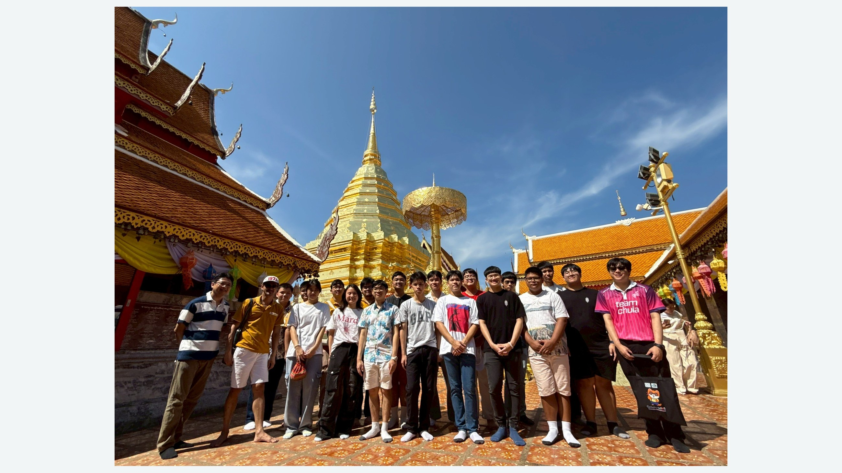
กิจกรรมทัศนศึกษาของค่าย ที่วัดพระธาตุดอยสุเทพราชวรวิหาร

เหมี้ยง ชาที่เคี้ยวได้
พืชชนิดเดียวกับชา แต่เอนไซม์ถูกจัดการคนละแบบ จึงได้ของสองอย่างที่ไม่เหมือนกันเลย

เหมี้ยงคือใบของต้นชาป่า Camellia sinensis ที่ขึ้นในป่าดิบเขาทางภาคเหนือ โดยเฉพาะเชียงราย เชียงใหม่ และน่าน ใบเหมี้ยงมีคาเฟอีนราวร้อยละ 3 ถึง 4 และแทนนินราวร้อยละ 7 ถึง 15 คนล้านนาจึงอมเหมี้ยงระหว่างวันเพื่อให้ตื่นตัว
หลักฐานที่เก่าที่สุดที่กล่าวถึงเหมี้ยงคือจารึกที่วัดพระธาตุหริภุญชัย ปี พ.ศ. 2053 ซึ่งระบุเหมี้ยงเป็นของถวายวัด ในคริสต์ศตวรรษที่ 19 ป่าเหมี้ยงแผ่ขยายตามลำน้ำตั้งแต่แม่ริมถึงฝาง และเหมี้ยงเป็นพืชเศรษฐกิจรองจากข้าวและไม้สักเท่านั้น พ่อค้าคนกลางที่คุมการค้าเหมี้ยงถูกเรียกว่าพ่อเลี้ยงเหมี้ยง
ทำไมต้องนึ่งก่อนหมัก
ใบชาสดมีเอนไซม์พอลิฟีนอลออกซิเดสอยู่ในเซลล์ เมื่อใบช้ำ เอนไซม์จะสัมผัสกับสารกลุ่มคาเทชินแล้วเร่งปฏิกิริยาออกซิเดชันจนเกิดสารสีน้ำตาล ปฏิกิริยาเดียวกับที่ทำให้แอปเปิลหั่นแล้วคล้ำ การนึ่งใบด้วยไอน้ำร้อนทำให้เอนไซม์เสียสภาพถาวร ใบจึงคงสีไว้ได้
“เหมี้ยงไม่ใช่ชาที่ปล่อยให้ออกซิไดส์ แต่เป็นชาที่หยุดเอนไซม์แล้วส่งต่อให้จุลินทรีย์”
หลังนึ่งเสร็จ ใบจะถูกอัดแน่นในภาชนะแล้วหมักในน้ำหรือน้ำเกลือแบบไม่ให้อากาศเข้า แบคทีเรียกลุ่มแลกติกจึงเจริญได้ดี เปลี่ยนน้ำตาลในใบเป็นกรดแลกติก ค่า pH ลดลงจนจุลินทรีย์ที่ทำให้เน่าเสียเติบโตไม่ได้ นี่คือการถนอมอาหารด้วยกรดที่จุลินทรีย์สร้างขึ้นเอง
ระหว่างหมัก แทนนินถูกย่อยลงเรื่อย ๆ ยิ่งหมักนานรสฝาดยิ่งลด จึงแบ่งได้เป็นเหมี้ยงฝาด เหมี้ยงส้มซึ่งนิยมที่สุด และเหมี้ยงหวานที่ปรุงรสเพิ่ม วิธีกินคือคลี่ใบออก ใส่เกลือเม็ดหนึ่งถึงสองเม็ด แล้วห่อเคี้ยวหรืออมไว้ ส่วนน้ำนึ่งที่เหลือเคี่ยวต่อเป็นน้ำเหมี้ยง ใส่ข้าวคั่ว แคบหมู และพริกทอด
หลักสูตรที่เกี่ยวข้อง
ชีวเคมีและชีวเคมีนวัตกรรม ในส่วนของเอนไซม์ออกซิเดสและการยับยั้งด้วยความร้อน รวมถึงการหมักด้วยแบคทีเรียแลกติก · เคมี ในส่วนของสมดุลกรดเบสและการสกัดสารพอลิฟีนอล

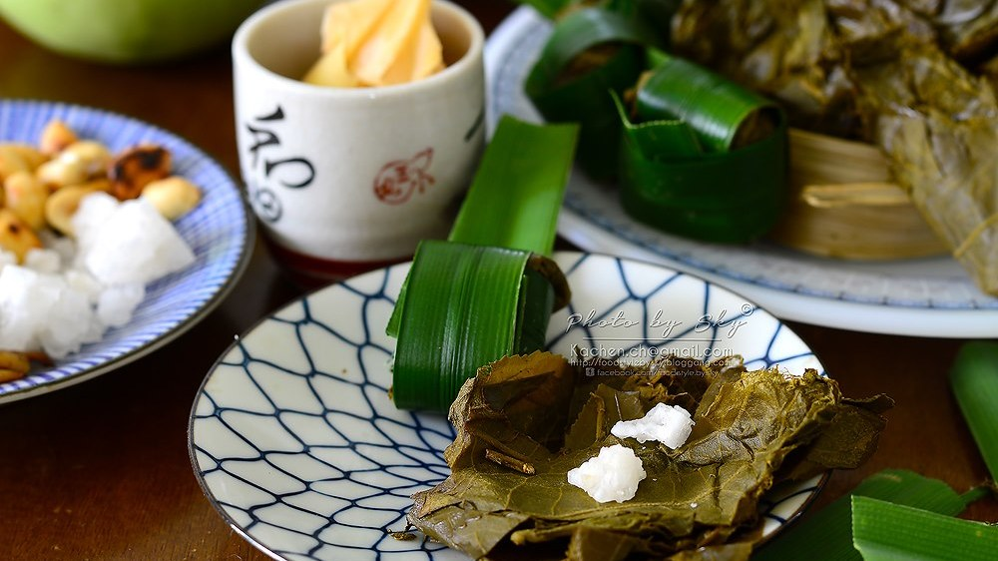
เหมี้ยงหมักห่อใบตอง กินคู่กับเกลือเม็ดและถั่วคั่ว · ภาพโดย SRJ
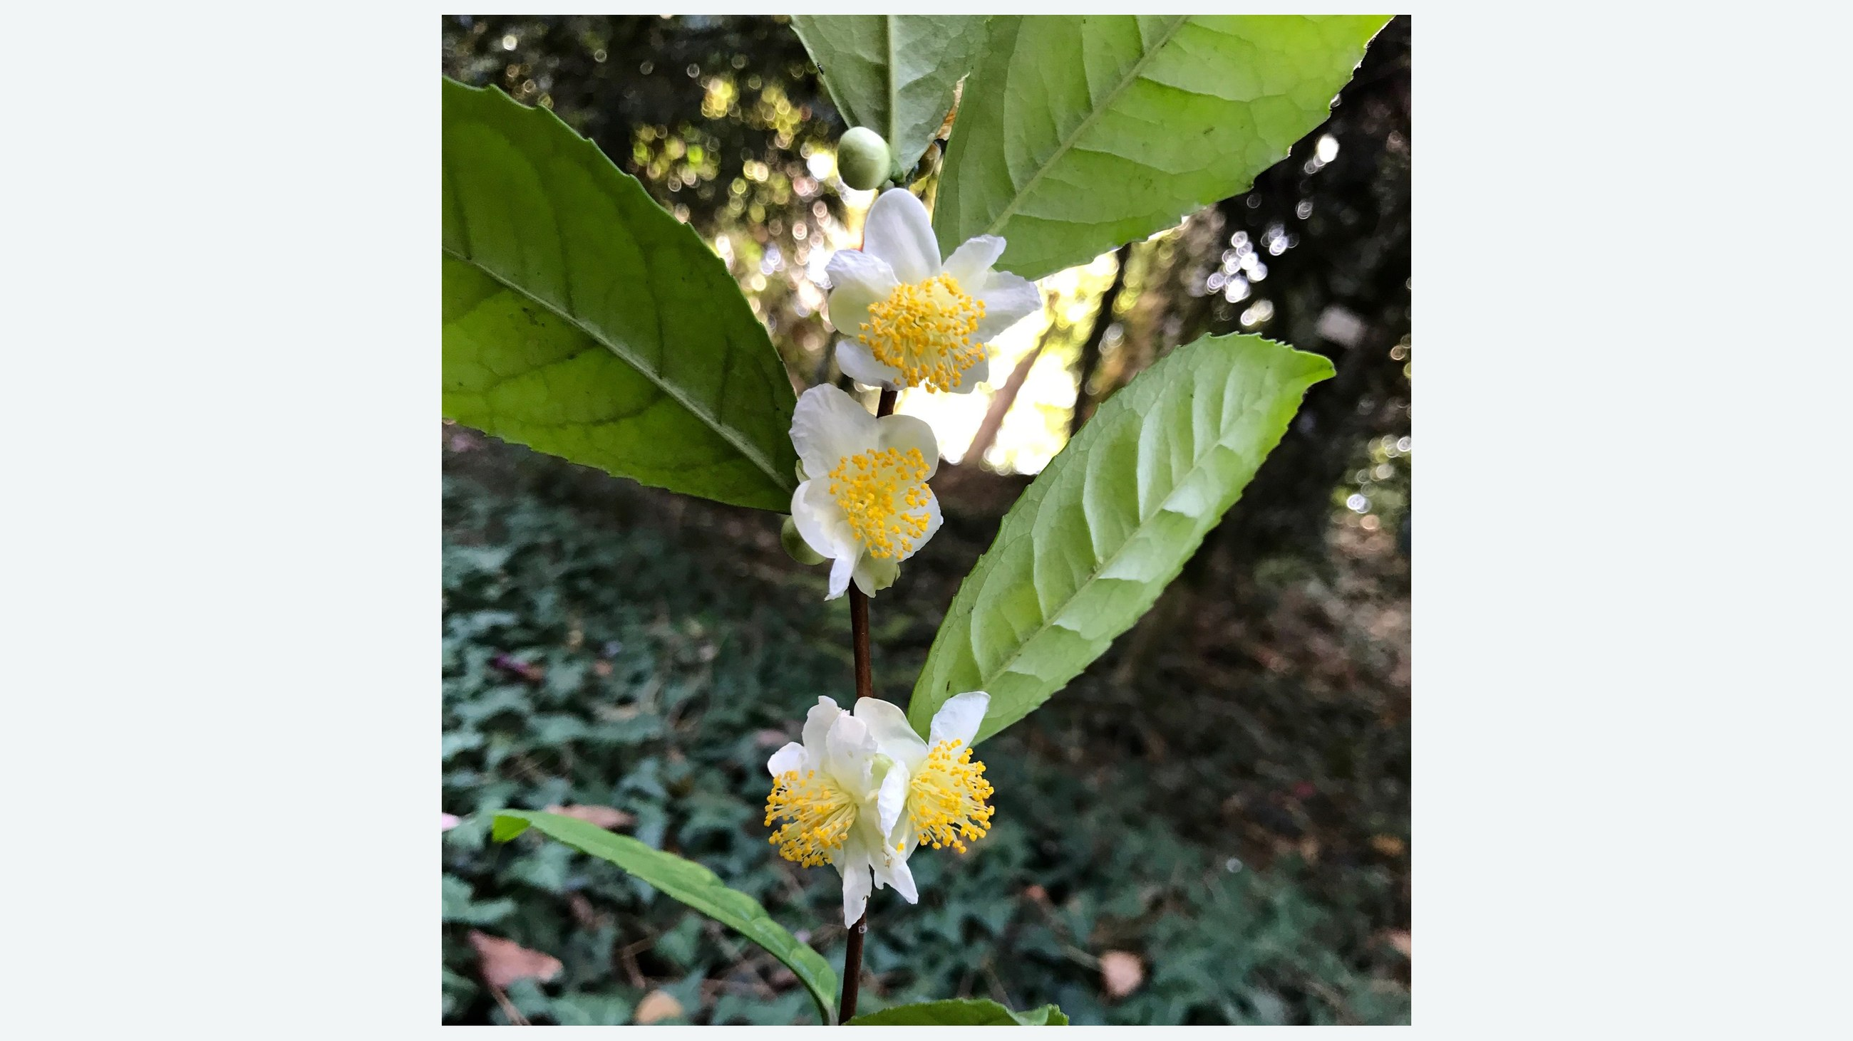
ดอกของต้นชา Camellia sinensis เกสรสีเหลืองเด่นบนกลีบขาว ต้นเดียวกับที่ให้ทั้งเหมี้ยงและชาอู่หลง
นักเคมีประจำวัน
คิคุนาเอะ อิเคดะ (ค.ศ. 1864 ถึง 1936)
นักเคมีชาวญี่ปุ่นผู้ตั้งคำถามว่าทำไมน้ำซุปสาหร่ายคมบุจึงมีรสที่ไม่ใช่ทั้งหวาน เค็ม เปรี้ยว หรือขม เขาสกัดสารจากสาหร่ายปริมาณมากจนแยกผลึกออกมาได้ในปี ค.ศ. 1908 และพบว่าคือกรดกลูตามิก
อิเคดะเสนอให้เรียกรสนี้ว่าอูมามิ และจดสิทธิบัตรการผลิตเกลือโมโนโซเดียมกลูตาเมตในปีถัดมา ข้อเสนอของเขาถูกมองข้ามในวงวิชาการตะวันตกเกือบร้อยปี จนมีการค้นพบตัวรับรสอูมามิบนลิ้นในช่วงต้นคริสต์ศตวรรษที่ 21 จึงได้รับการยอมรับว่าเป็นรสพื้นฐานลำดับที่ห้าจริง

ข้อมูลประวัติและกรรมวิธีทำเหมี้ยงเรียบเรียงจากบทความเรื่องเหมี้ยง ของพิพิธภัณฑสถานแห่งชาติ เชียงใหม่ กรมศิลปากร

จากป่าเหมี้ยง สู่สวนชาอู่หลง
ใบเดียวกัน สามผลลัพธ์ ขึ้นกับว่าปล่อยให้เอนไซม์ทำงานนานแค่ไหน

ชาเขียว ชาอู่หลง และชาดำ ไม่ได้มาจากต้นคนละชนิด ทั้งสามมาจาก Camellia sinensis เหมือนกันหมด สิ่งที่ต่างกันคือผู้ผลิตปล่อยให้พอลิฟีนอลออกซิเดสทำงานนานเท่าใดก่อนจะหยุดมันด้วยความร้อน
สามทางเลือกจากใบเดียวกัน
จัดการเอนไซม์อย่างไร ได้ชาแบบนั้น
หยุดทันที ด้วยการนึ่งหรือคั่ว ได้ชาเขียว คาเทชินยังอยู่เกือบครบ รสฝาดสดและขม
ปล่อยบางส่วน แล้วจึงคั่วหยุด ได้ชาอู่หลง คาเทชินส่วนหนึ่งเปลี่ยนไป เกิดสารหอมกลุ่มใหม่ที่ให้กลิ่นดอกไม้และผลไม้
ปล่อยจนสุด ได้ชาดำ คาเทชินรวมตัวกันเป็นทีอะฟลาวินและทีอะรูบิจิน ซึ่งให้สีแดงน้ำตาลและรสกลมขึ้น

บนดอยสูงของเชียงรายอย่างดอยแม่สลองและดอยวาวี พันธุ์ชาที่ปลูกเป็นพันธุ์สำหรับทำชาอู่หลงโดยเฉพาะ ความสูงและอากาศเย็นทำให้ใบเติบโตช้าและสะสมกรดอะมิโนธีอะนีนมากขึ้น ธีอะนีนให้รสอูมามิอ่อน ๆ ด้วยกลไกเดียวกับกลูตาเมตในถั่วเน่าหน้าก่อน ใบชาจากที่สูงจึงหวานกลมกว่าใบจากที่ราบ ทั้งที่เป็นพืชชนิดเดียวกัน
“ชาสามชนิดมาจากต้นเดียวกัน ต่างกันแค่ว่าหยุดเอนไซม์เมื่อไร”
ปัจจุบันการกินเหมี้ยงลดลงและป่าเหมี้ยงหดตัวเพราะถูกเปลี่ยนเป็นสวนกาแฟหรือพื้นที่ท่องเที่ยว หน่วยงานวิจัยด้านการเกษตรจึงพัฒนาผลิตภัณฑ์ใหม่จากเหมี้ยง ทั้งชาชง ลูกอม และเครื่องสำอาง เพื่อให้พืชชนิดนี้ยังมีที่ยืนทางเศรษฐกิจ งานแบบนี้ต้องการทั้งการวิเคราะห์สารสำคัญ การออกแบบกระบวนการสกัด และการควบคุมคุณภาพระดับโรงงาน
หลักสูตรที่เกี่ยวข้อง
เคมี ในส่วนของการวิเคราะห์สารสำคัญด้วยเทคนิคโครมาโทกราฟี · ชีวเคมีและชีวเคมีนวัตกรรม ในส่วนของเอนไซม์และสารออกฤทธิ์ชีวภาพ · เคมีอุตสาหกรรม ในส่วนของการแปรรูปผลิตผลเกษตรและการควบคุมคุณภาพ

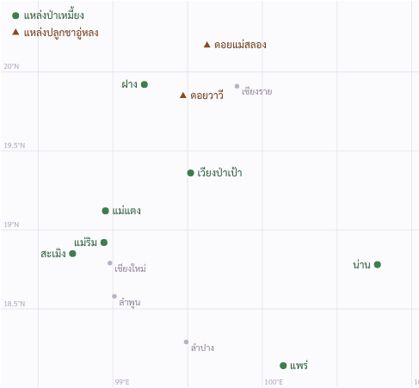
ผังตำแหน่งโดยสังเขปของแหล่งป่าเหมี้ยงและแหล่งปลูกชาอู่หลงที่กล่าวถึง วางตามพิกัดละติจูดและลองจิจูดโดยประมาณ ไม่ใช่แผนที่มาตราส่วน

ข้อมูลประจำวัน
วันที่สอง · อังคารที่ 3 เมษายน 2572
☀ สูงสุด  34 ถึง 36 องศาเซลเซียส | ☾ ต่ำสุด  22 องศาเซลเซียส | ☂ โอกาสฝน  ต่ำ อากาศแห้ง | ░ PM2.5  35 ถึง 55 มคก. ต่อ ลบ.ม. | ⌂ ในอาคาร  ปรับอากาศ มีเสื้อแขนยาวบาง
ค่าอุณหภูมิและ PM2.5 เป็นค่าเฉลี่ยของเดือนเมษายนที่เชียงใหม่ในรอบหลายปี ไม่ใช่การพยากรณ์ เมษายนเป็นช่วงปลายฤดูการเผาในที่โล่ง ค่าฝุ่นจึงแปรปรวนสูง ค่าจริงรายชั่วโมงดูที่ cmuccdc.org หรือ air4thai.pcd.go.th มาตรฐานค่าเฉลี่ย 24 ชั่วโมงของประเทศไทยคือ 37.5 มคก. ต่อ ลบ.ม.
กำหนดการนักเรียนผู้แทนศูนย์
06.30 | อาหารเช้า ณ ที่พัก
07.30 | เดินทางไปยังมหาวิทยาลัยเชียงใหม่
08.25 | จัดแถวตามเลขที่นั่งสอบ ณ ห้องปฏิบัติการ อาคาร 30 ปี
08.30 | ชี้แจงเกี่ยวกับการสอบภาคปฏิบัติการ
09.00 | สอบภาคปฏิบัติการ 5 ชั่วโมง
14.00 | อาหารกลางวัน
15.00 | เดินทางกลับที่พักและพักผ่อน
18.00 | อาหารเย็น ณ ที่พัก

กำหนดการอาจารย์ผู้แทนศูนย์
07.00 | อาหารเช้า ณ ที่พัก
09.00 | ตรวจและพิจารณาข้อสอบภาคทฤษฎี
12.00 | อาหารกลางวัน
13.00 | ตรวจและพิจารณาข้อสอบภาคทฤษฎี (ต่อ)
18.00 | อาหารเย็น
20.00 | รับมอบข้อสอบภาคทฤษฎี

ข้อปฏิบัติในห้องสอบภาคปฏิบัติการ

สวมเสื้อกาวน์ แว่นตานิรภัย กางเกงขายาว และรองเท้าหุ้มส้นปิดหน้าเท้าตลอดเวลา
รวบผมยาวให้เรียบร้อยก่อนเข้าห้อง
ห้ามนำอุปกรณ์สื่อสารเข้าห้องสอบ
ใช้ลูกยางหรืออุปกรณ์ช่วยปิเปตเสมอ ห้ามดูดสารด้วยปาก
ทิ้งของเสียลงภาชนะที่กำหนดเท่านั้น
ยกมือแจ้งผู้คุมสอบทันทีเมื่อแก้วแตกหรือสารหก อย่าเก็บเอง

ระหว่างที่นักเรียนสอบ
อาจารย์ผู้แทนศูนย์จะอยู่ในห้องประชุมเพื่อพิจารณาข้อสอบภาคทฤษฎีของวันพรุ่งนี้ ร่วมกับคณะกรรมการกลางวิชาเคมี มูลนิธิ สอวน. ตามธรรมนูญการแข่งขัน คณะกรรมการมีอำนาจเปลี่ยนแปลงหรือปฏิเสธข้อสอบที่เสนอ แต่เสนอข้อสอบใหม่ไม่ได้ และการเปลี่ยนแปลงต้องไม่กระทบอุปกรณ์ที่เตรียมไว้แล้ว
ติดต่อฉุกเฉิน 191 · การแพทย์ฉุกเฉิน 1669 · ดับเพลิง 199 · ฝ่ายเลขานุการ Saranphong.Yimklan@cmu.ac.th โทร. +66 (0) 5394 3344
คำถามประจำวัน
การนึ่งใบเหมี้ยงด้วยไอน้ำก่อนนำไปหมัก มีผลโดยตรงต่อสิ่งใด
ยับยั้งเอนไซม์พอลิฟีนอลออกซิเดส
เพิ่มปริมาณคาเฟอีนในใบ
เปลี่ยนแทนนินเป็นน้ำตาล
ทำให้ใบดูดซับเกลือได้ดีขึ้น
เฉลยเมื่อวาน ข้อ ก อินดิแคน เป็นไกลโคไซด์ในใบคราม เมื่อถูกย่อยจะได้อินดอกซิล ซึ่งรวมตัวกับออกซิเจนในอากาศเป็นอินดิโก

Catalyzer 04/04
การแข่งขันเคมีโอลิมปิกระดับชาติ ครั้งที่ 25 · มหาวิทยาลัยเชียงใหม่ · มูลนิธิ สอวน.
ฉบับที่ 3 · พุธที่ 4 เมษายน 2572
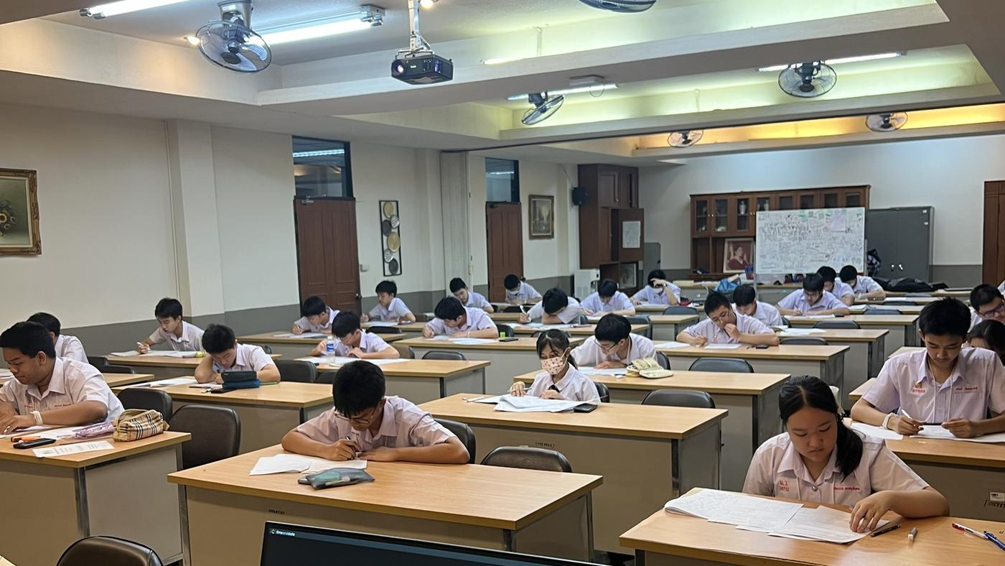
วันที่สาม
สอบภาคทฤษฎี
ห้าชั่วโมง สี่สาขาวิชา เคมีอนินทรีย์ เคมีอินทรีย์ เคมีเชิงฟิสิกส์ และเคมีวิเคราะห์ คิดเป็นร้อยละ 60 ของคะแนนรวม ขณะที่อาจารย์ผู้แทนศูนย์เริ่มตรวจข้อสอบภาคปฏิบัติการของเมื่อวาน
22 หัวข้อ · ขอบเขตเนื้อหาจากค่าย 1 และค่าย 2

อ่านตำแหน่งอะตอมจากจุดสีแดงบนจอ
การวิเคราะห์โครงสร้างผลึกเดี่ยว ที่หน่วยเครื่องมือวิทยาศาสตร์ขั้นสูง คณะวิทยาศาสตร์ มหาวิทยาลัยเชียงใหม่

ขณะที่นักเรียนสอบภาคทฤษฎีอยู่ในอาคาร 30 ปี เครื่องมือที่ตอบคำถามว่าอะตอมเรียงตัวกันอย่างไรก็ทำงานอยู่ในอาคารถัดไป เครื่องเลี้ยวเบนรังสีเอกซ์ของผลึกเดี่ยวที่หน่วยเครื่องมือวิทยาศาสตร์ขั้นสูง หรือ ASci คือเครื่องที่เปลี่ยนผลึกเม็ดเล็กกว่าเมล็ดงาให้กลายเป็นแผนที่อะตอม
เลือกผลึกและตั้งศูนย์
ผลึกที่ดีต้องใสไม่มีรอยแตก ขนาดราวหนึ่งในสิบมิลลิเมตร เล็กเกินไปจะกระเจิงอ่อนจนสัญญาณจมในสัญญาณรบกวน ใหญ่เกินไปรังสีจะถูกดูดกลืนไม่สม่ำเสมอทั่วก้อน จากนั้นจึงติดผลึกบนห่วงและปรับให้อยู่ตรงจุดตัดของแกนหมุนพอดี ภาพจากกล้องข้างเครื่องมีวงกลมและกากบาทไว้สำหรับขั้นตอนนี้โดยเฉพาะ ถ้าตั้งศูนย์พลาด ผลึกจะเคลื่อนออกจากลำรังสีระหว่างหมุน และข้อมูลทั้งชุดจะใช้ไม่ได้
เก็บข้อมูลทีละเฟรม
ผลึกหมุนทีละเศษส่วนขององศาในลำรังสีเอกซ์ ตัวตรวจวัดบันทึกภาพออกมาเป็นเฟรม จุดสว่างแต่ละจุดบนจอคือทิศทางหนึ่งที่คลื่นซึ่งสะท้อนจากระนาบอะตอมคู่ขนานเสริมกันพอดี เงื่อนไขนั้นคือกฎของแบรกก์
เงื่อนไขของการเลี้ยวเบน
กฎของแบรกก์
nλ = 2d sin θ
ระยะห่างระหว่างระนาบ d ที่เล็กลงบังคับให้มุม θ ใหญ่ขึ้น จุดที่อยู่ไกลจากกลางจอจึงบอกรายละเอียดที่ละเอียดกว่า ตำแหน่งของจุดบอกขนาดและรูปร่างของหน่วยเซลล์ ส่วนความเข้มของจุดบอกว่าอะตอมอยู่ตรงไหนภายในหน่วยเซลล์นั้น

“ตำแหน่งของจุดบอกขนาดของหน่วยเซลล์ ความเข้มของจุดบอกว่าอะตอมอยู่ตรงไหน”
การเก็บข้อมูลหนึ่งชุดใช้เวลาไม่กี่ชั่วโมงถึงข้ามคืน ขึ้นกับว่าผลึกกระเจิงแรงแค่ไหน ผลลัพธ์คือรายการความเข้มของจุดหลายพันจุด แต่ละจุดมีดัชนีสามตัวกำกับ

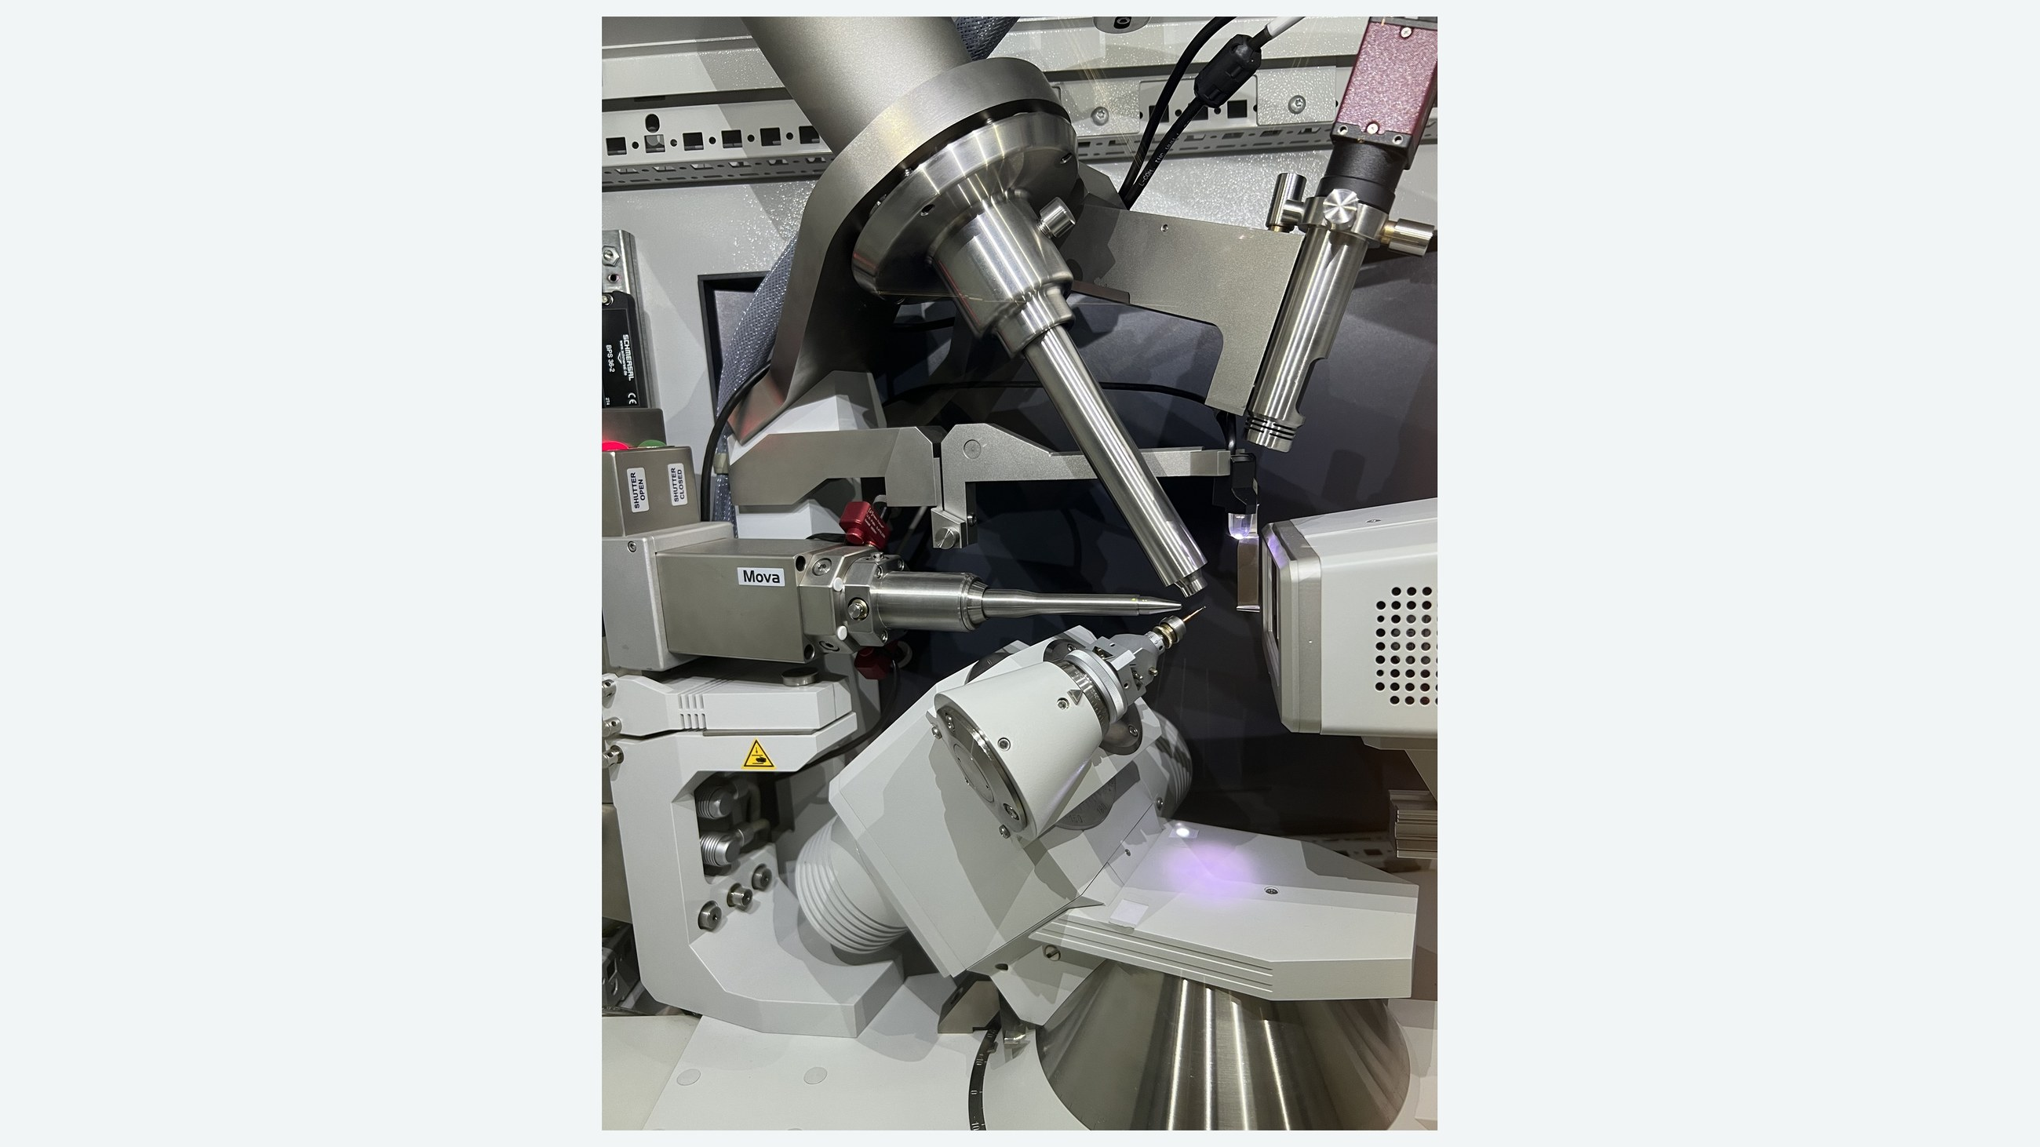
หัววัดและหัวจ่ายรังสีรอบโกนิโอมิเตอร์ของเครื่องเลี้ยวเบนรังสีเอกซ์ผลึกเดี่ยว ที่หน่วย ASci คณะวิทยาศาสตร์ มหาวิทยาลัยเชียงใหม่
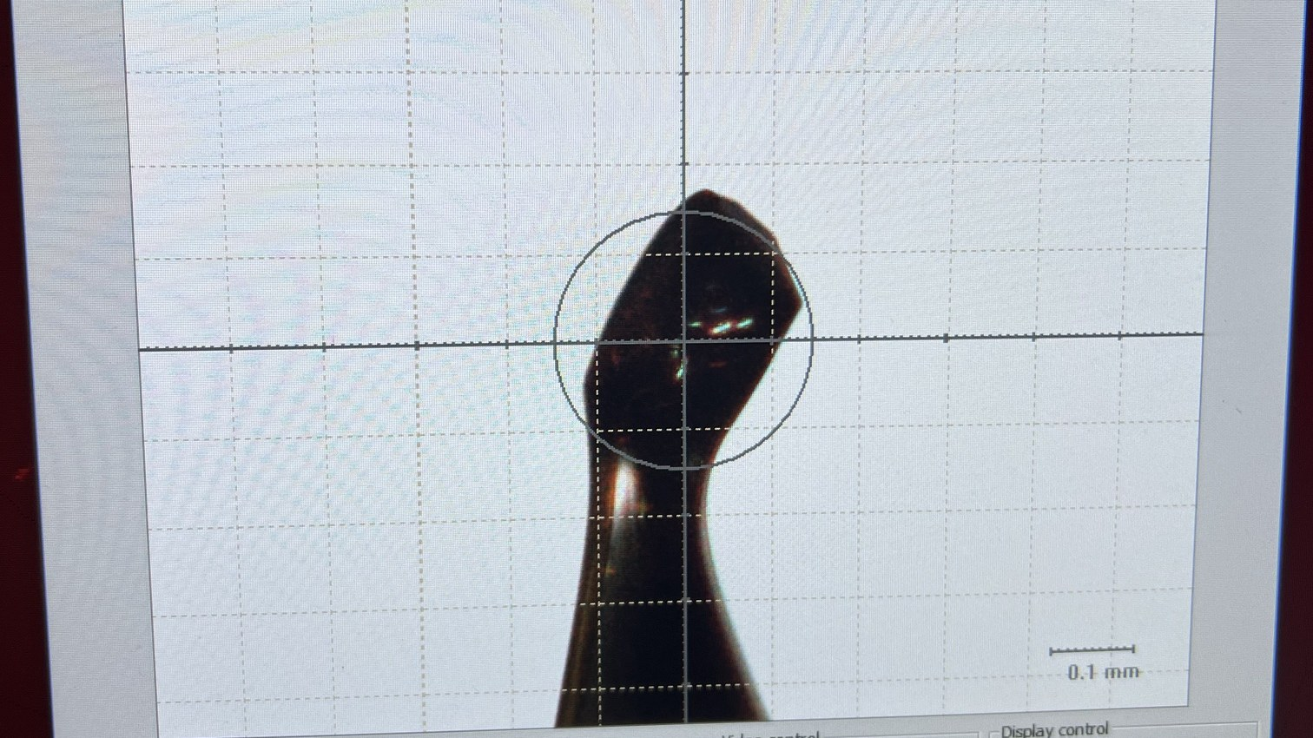
ภาพจากกล้องขณะปรับผลึกให้ตรงจุดตัดแกนหมุน สเกลมุมขวาล่างยาว 0.1 มิลลิเมตร
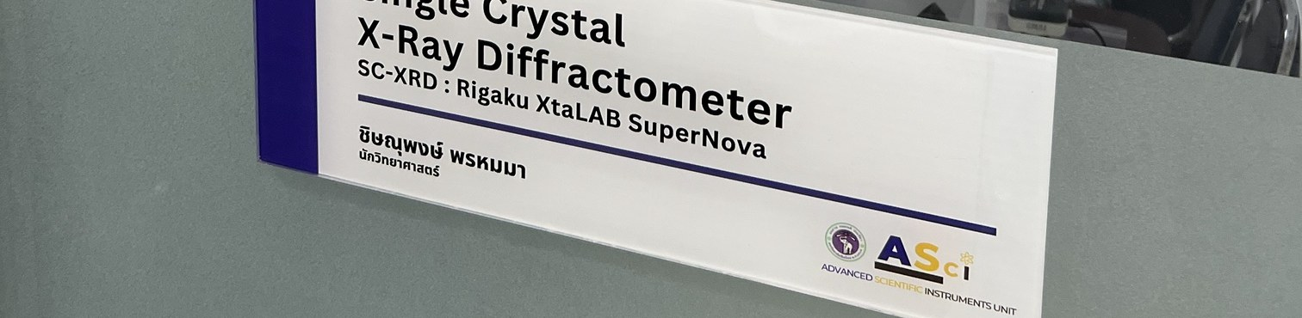
ป้ายหน้าห้องเครื่องมือของหน่วย ASci คณะวิทยาศาสตร์ มหาวิทยาลัยเชียงใหม่ เครื่องเลี้ยวเบนรังสีเอกซ์ผลึกเดี่ยวอยู่ในห้องเดียวกับกล้องจุลทรรศน์คอนโฟคอล

จากจุดสว่าง สู่โครงข่ายสามมิติ
เมื่อข้อมูลการเลี้ยวเบนกลายเป็นความยาวพันธะที่มีค่าความไม่แน่นอนกำกับ

ความเข้มของจุดหลายพันจุดถูกแปลงกลับเป็นแผนที่ความหนาแน่นอิเล็กตรอนด้วยการแปลงฟูเรียร์ ยอดสูงในแผนที่คือตำแหน่งที่มีอิเล็กตรอนหนาแน่น นั่นคือตำแหน่งอะตอม ยอดที่สูงที่สุดมักเป็นอะตอมโลหะ เพราะจำนวนอิเล็กตรอนมากกว่าคาร์บอนหรือออกซิเจนหลายเท่า
ขั้นสุดท้ายคือการปรับแบบจำลองให้เข้ากับข้อมูล จนความต่างระหว่างความเข้มที่คำนวณกับที่วัดได้เหลือน้อยที่สุด ผลคือความยาวพันธะและมุมพันธะทุกค่า พร้อมค่าความไม่แน่นอนในวงเล็บ
สิ่งที่ภาพบอก
ในภาพผลลัพธ์ ไอออนโลหะแทรนซิชันหนึ่งตำแหน่งถูกล้อมด้วยอะตอมออกซิเจนจากหมู่คาร์บอกซิเลตที่จับแบบคีเลต และอะตอมไนโตรเจนจากลิแกนด์วงไพริดีน เส้นประคือพันธะที่ต่อออกไปยังหน่วยข้างเคียง ซึ่งเป็นสัญญาณว่าสิ่งที่เห็นไม่ใช่โมเลกุลเดี่ยว แต่เป็นหน่วยซ้ำของโครงสร้างที่ต่อเนื่องไปทั้งผลึก
เมื่อขยายออกไปจึงเห็นเป็นโครงข่ายสี่เหลี่ยมขนมเปียกปูนซ้ำไม่รู้จบ ลิแกนด์อินทรีย์เป็นคานเชื่อมระหว่างไอออนโลหะที่เป็นข้อต่อ นี่คือพอลิเมอร์โคออร์ดิเนชัน
“สิ่งที่เห็นไม่ใช่โมเลกุลเดี่ยว แต่เป็นหน่วยซ้ำของโครงสร้างที่ต่อเนื่องไปทั้งผลึก”
ช่องว่างระหว่างคานและข้อต่อคือรูพรุน ขนาดและรูปร่างของรูพรุนกำหนดโดยความยาวลิแกนด์และสภาพแวดล้อมเชิงโคออร์ดิเนชันของโลหะ เปลี่ยนลิแกนด์ก็เปลี่ยนรูพรุน การรู้โครงสร้างระดับอะตอมจึงมีความหมายทางปฏิบัติ
หัวข้อ 15 สารประกอบโคออร์ดิเนชัน กับหัวข้อ 16 ของแข็งและโครงผลึก มาบรรจบกันตรงนี้พอดี สมการสามตัวแปรที่นักเรียนเพิ่งเขียนลงกระดาษคำตอบเมื่อเช้า คือสมการเดียวกับที่ทำให้ภาพเหล่านี้เกิดขึ้นได้

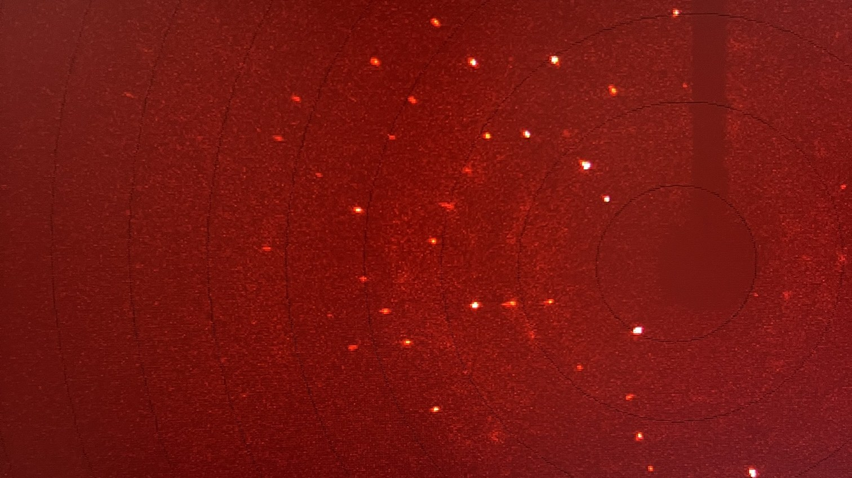
เฟรมข้อมูลหนึ่งเฟรม จุดสว่างแต่ละจุดคือการเลี้ยวเบนจากระนาบอะตอมชุดหนึ่ง วงที่ซ้อนกันคือเส้นบอกระยะแยกความละเอียด
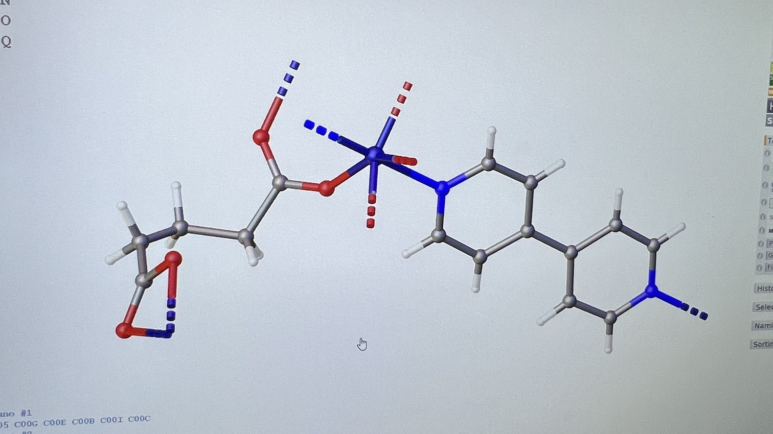
สภาพแวดล้อมเชิงโคออร์ดิเนชันรอบไอออนโลหะ จากการปรับแบบจำลองให้เข้ากับข้อมูลการเลี้ยวเบน
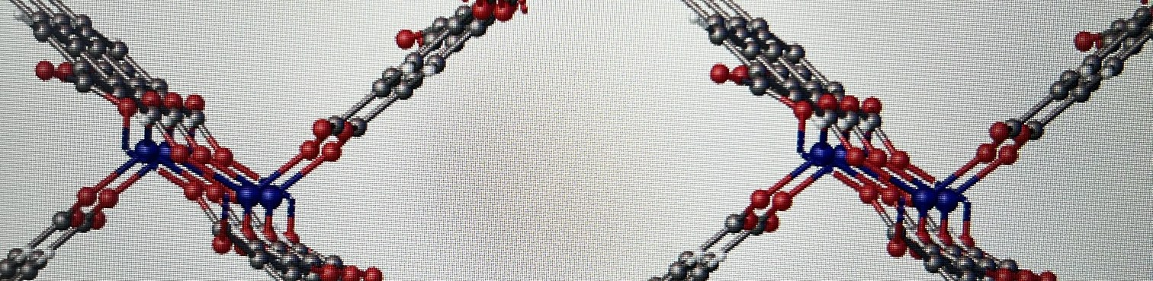
เมื่อมองทั้งผลึก หน่วยที่ซ้ำกันเรียงต่อเป็นโครงข่ายสี่เหลี่ยมขนมเปียกปูน ลิแกนด์อินทรีย์ทำหน้าที่เป็นตัวเชื่อมระหว่างไอออนโลหะ
นักเคมีประจำวัน
วิลเลียม เฮนรี แบรกก์ และวิลเลียม ลอว์เรนซ์ แบรกก์
พ่อและลูกชาวอังกฤษ ได้รับรางวัลโนเบลสาขาฟิสิกส์ร่วมกันในปี ค.ศ. 1915 จากการวิเคราะห์โครงสร้างผลึกด้วยรังสีเอกซ์ ลอว์เรนซ์ขณะนั้นอายุ 25 ปี

ภาพเครื่องมือและข้อมูลจากหน่วยเครื่องมือวิทยาศาสตร์ขั้นสูง และภาควิชาเคมี คณะวิทยาศาสตร์ มหาวิทยาลัยเชียงใหม่

สี่สาขาในห้าชั่วโมง
ข้อสอบภาคทฤษฎีถามอะไร และข้อผิดพลาดที่พบซ้ำทุกปีคืออะไร

ข้อสอบภาคทฤษฎีคิดเป็นร้อยละ 60 ของคะแนนรวม ครอบคลุมเคมีอนินทรีย์ เคมีอินทรีย์ เคมีเชิงฟิสิกส์ และเคมีวิเคราะห์ สิ่งที่ทำให้ต่างจากข้อสอบในค่ายคือความยาวของโจทย์ แต่ละข้อมักเล่าเรื่องยาวแล้วค่อยถามเป็นข้อย่อยที่ต่อเนื่องกัน
เคมีอนินทรีย์
สารประกอบโคออร์ดิเนชัน
คำถามที่พบบ่อยคือการนับเลขออกซิเดชัน การหาจำนวนอิเล็กตรอน d การทำนายรูปทรง และการอธิบายสีจากการแยกระดับพลังงานของออร์บิทัล d ข้อผิดพลาดที่พบซ้ำคือการนับประจุของลิแกนด์ผิด

เคมีอินทรีย์
กลไกและการระบุโครงสร้าง
โจทย์มักให้ข้อมูลสเปกโทรสโกปีแล้วให้สรุปโครงสร้าง หรือให้ลำดับปฏิกิริยาแล้วถามผลิตภัณฑ์ การเขียนลูกศรย้ายอิเล็กตรอนให้ถูกทิศคือจุดที่ได้คะแนนจริง

“โจทย์เล่าเรื่องยาว แล้วค่อยถามเป็นข้อย่อยที่ต่อเนื่องกัน”
เคมีเชิงฟิสิกส์
อุณหพลศาสตร์และจลนพลศาสตร์
คำถามมักเริ่มจากข้อมูลการทดลอง เช่น ความเข้มข้นที่เวลาต่าง ๆ แล้วให้หาอันดับของปฏิกิริยาและค่าคงที่อัตรา หรือคำนวณพลังงานกิบส์แล้วตัดสินว่าปฏิกิริยาเกิดเองได้หรือไม่
ΔG° = ΔH° − TΔS° = −RT ln K

เคมีวิเคราะห์
สมดุลในสารละลาย
หัวใจคือการเลือกสมดุลที่ควบคุมระบบจริง แล้วตั้งสมการให้ครบทั้งสมดุลมวลและสมดุลประจุ โจทย์บัฟเฟอร์ การไทเทรตกรดพอลิโปรติก และผลของไอออนร่วม ออกบ่อยที่สุด
pH = pK_{a} + log ([A⁻] / [HA])

หลักสูตรที่เกี่ยวข้อง
เคมี ทั้งสี่สาขาหลักของหลักสูตรปริญญาตรี · ชีวเคมีและชีวเคมีนวัตกรรม ในส่วนจลนพลศาสตร์ของเอนไซม์ซึ่งต่อยอดจากจลนพลศาสตร์เคมี

ห้องสอบภาคทฤษฎี อาคาร 30 ปี คณะวิทยาศาสตร์ มหาวิทยาลัยเชียงใหม่
สาระน่ารู้ IChO
ข้อสอบสองภาค ภาคละห้าชั่วโมง
เคมีโอลิมปิกระหว่างประเทศจัดครั้งแรกเมื่อปี ค.ศ. 1968 ที่กรุงปราก มีประเทศเข้าร่วมเพียงสามประเทศ ปัจจุบันมีประเทศและเขตเศรษฐกิจเข้าร่วมกว่าแปดสิบแห่ง แต่ละแห่งส่งผู้แทนได้ไม่เกินสี่คน
รูปแบบการสอบคือภาคทฤษฎีห้าชั่วโมงและภาคปฏิบัติการห้าชั่วโมง คิดคะแนนหกสิบต่อสี่สิบ เช่นเดียวกับการแข่งขันระดับชาติ
โจทย์คัดสรร ตัวอย่าง YBCO ที่มี δ = 0.25 นำไปวัดการเลี้ยวเบนรังสีเอกซ์โดยใช้รังสี Cu Kα (λ = 154.2 pm) พบพีกการเลี้ยวเบนที่มุมต่ำที่สุดที่ 2θ = 7.450 องศา ถ้าให้ a = b = c/3 คำนวณ ค่า a และ c (IChO ครั้งที่ 44 ปี 2012 วอชิงตัน ดี.ซี. ข้อ 4b)

จากกระดาษคำตอบ สู่คะแนน
สิ่งที่เกิดขึ้นในห้องประชุมขณะที่นักเรียนกำลังพักผ่อน

เมื่อหมดเวลาสอบ กระดาษคำตอบจะถูกรวบรวมและปิดผนึกทันที งานที่เหลือเป็นของคณะกรรมการวิชาการร่วมกับอาจารย์ผู้แทนศูนย์ ซึ่งจะทำงานต่อเนื่องไปจนถึงการประชุมพิจารณาเหรียญรางวัล
เกณฑ์การให้คะแนนต้องเขียนก่อนตรวจ
เกณฑ์การให้คะแนนถูกร่างพร้อมกับตัวข้อสอบ ไม่ใช่เขียนขึ้นหลังเห็นคำตอบของนักเรียน เหตุผลคือเกณฑ์ที่เขียนภายหลังจะเอนเอียงไปตามสิ่งที่นักเรียนเขียนมาจริง ซึ่งทำให้การเปรียบเทียบระหว่างศูนย์ไม่ยุติธรรม
เกณฑ์ที่ดีจะแยกคะแนนออกเป็นขั้นตอน ไม่ใช่ให้เฉพาะคำตอบสุดท้าย นักเรียนที่ตั้งสมการถูกแต่คำนวณเลขผิดจึงยังได้คะแนนส่วนใหญ่ และนักเรียนที่เดาคำตอบถูกโดยไม่แสดงวิธีจะได้คะแนนน้อยกว่า
หลักที่ใช้ทุกปี
ความผิดพลาดที่ส่งต่อ
ถ้าข้อย่อยหลังใช้ผลจากข้อย่อยก่อนหน้า และนักเรียนคำนวณข้อแรกผิด แต่ใช้ค่าที่ผิดนั้นต่ออย่างถูกวิธีในข้อถัดไป กรรมการจะหักคะแนนเฉพาะจุดที่ผิดครั้งแรก ข้อถัดไปยังได้คะแนนเต็มตามวิธีที่ถูกต้อง หลักนี้ทำให้ความผิดพลาดหนึ่งครั้งไม่ลุกลามจนกลืนคะแนนทั้งข้อ

“เกณฑ์เขียนก่อนตรวจ ไม่ใช่เขียนหลังเห็นคำตอบ”
การทักท้วงคะแนน
หลังตรวจเสร็จ อาจารย์ผู้แทนศูนย์มีสิทธิดูกระดาษคำตอบของนักเรียนในศูนย์ตนเองและทักท้วงคะแนนที่เห็นว่าไม่ตรงกับเกณฑ์ การทักท้วงต้องอ้างเกณฑ์ที่ประกาศไว้ ไม่ใช่อ้างว่าคำตอบควรได้คะแนนมากกว่านี้ กระบวนการนี้ทำให้คะแนนสุดท้ายผ่านสายตามากกว่าหนึ่งคู่เสมอ
เมื่อคะแนนนิ่งแล้ว คณะกรรมการจึงประชุมพิจารณาเส้นแบ่งเหรียญ โดยดูการกระจายของคะแนนทั้งหมดประกอบ ผลการพิจารณาจะประกาศในวันสุดท้ายพร้อมพิธีปิด
เกร็ดสำหรับนักเรียน
เขียนทุกขั้นตอนที่คิด แม้จะไม่แน่ใจคำตอบสุดท้าย เพราะคะแนนส่วนใหญ่อยู่ที่วิธี ไม่ได้อยู่ที่ตัวเลขบรรทัดสุดท้าย

ทางเดินหน้าห้องประชุมคณะกรรมการวิชาการ ซึ่งใช้ตรวจข้อสอบและพิจารณาคะแนน
สาระน่ารู้ IChO
คะแนนอยู่ที่วิธี ไม่ใช่แค่คำตอบ
ข้อสอบ IChO ให้คะแนนเป็นขั้นตอนเสมอ ช่องว่างใต้คำถามจึงมีคำว่า Your work กำกับไว้ และกรรมการให้คะแนนตามบรรทัดที่นักเรียนเขียน ไม่ใช่ตามตัวเลขบรรทัดสุดท้ายเพียงอย่างเดียว
ความผิดพลาดที่ส่งต่อไปยังข้อย่อยถัดไปจะถูกหักเพียงครั้งเดียว ธรรมเนียมนี้ถูกนำมาใช้ในการแข่งขันระดับชาติด้วย
โจทย์คัดสรร ผลึกคอปเปอร์(I)ออกไซด์ตัวอย่างหนึ่งไม่เป็นไปตามปริมาณสัมพันธ์ ในทุก 1000 อะตอมของทองแดง มี 998 อะตอมอยู่ในสถานะ Cu(I) และอีก 2 อะตอมอยู่ในสถานะ Cu(II) คำนวณ ร้อยละของตำแหน่งทองแดงที่ว่างอยู่ และ ระบุ ค่า x ในสูตรเอมพิริคัล Cu_{2−x}O (IChO ครั้งที่ 48 ปี 2016 ทบิลิซี ข้อ 2.2)

ข้อมูลประจำวัน
วันที่สาม · พุธที่ 4 เมษายน 2572
☀ สูงสุด  34 ถึง 36 องศาเซลเซียส | ☾ ต่ำสุด  22 องศาเซลเซียส | ☂ โอกาสฝน  ต่ำ อากาศแห้ง | ░ PM2.5  35 ถึง 55 มคก. ต่อ ลบ.ม. | ⌂ ในอาคาร  ปรับอากาศ มีเสื้อแขนยาวบาง
ค่าอุณหภูมิและ PM2.5 เป็นค่าเฉลี่ยของเดือนเมษายนที่เชียงใหม่ในรอบหลายปี ไม่ใช่การพยากรณ์ เมษายนเป็นช่วงปลายฤดูการเผาในที่โล่ง ค่าฝุ่นจึงแปรปรวนสูง ค่าจริงรายชั่วโมงดูที่ cmuccdc.org หรือ air4thai.pcd.go.th มาตรฐานค่าเฉลี่ย 24 ชั่วโมงของประเทศไทยคือ 37.5 มคก. ต่อ ลบ.ม.
กำหนดการนักเรียนผู้แทนศูนย์
06.30 | อาหารเช้า ณ ที่พัก
07.30 | เดินทางไปยังมหาวิทยาลัยเชียงใหม่
08.15 | จัดแถวตามเลขที่นั่งสอบและเข้าห้องสอบ อาคาร 30 ปี
09.00 | สอบภาคทฤษฎี 5 ชั่วโมง
14.00 | อาหารกลางวัน
15.00 | เดินทางกลับที่พักและพักผ่อน
18.00 | อาหารเย็น ณ ที่พัก

กำหนดการอาจารย์ผู้แทนศูนย์
07.00 | อาหารเช้า ณ ที่พัก
09.00 | ตรวจข้อสอบภาคปฏิบัติการ
12.00 | อาหารกลางวัน
13.00 | ตรวจข้อสอบภาคปฏิบัติการ (ต่อ)
18.00 | อาหารเย็น

โครงสร้างข้อสอบภาคทฤษฎี
เวลาสอบ
5 ชั่วโมง
สัดส่วนคะแนน
ทฤษฎี 60 : ปฏิบัติการ 40
เนื้อหาครอบคลุมเคมีอนินทรีย์ เคมีอินทรีย์ เคมีเชิงฟิสิกส์ และเคมีวิเคราะห์ ตามหลักสูตรค่าย 1 หัวข้อ 1 ถึง 14 และค่าย 2 หัวข้อ 15 ถึง 22
สิ่งที่ต้องเตรียมเข้าห้องสอบ

บัตรประจำตัวและปากกา
เครื่องคิดเลขวิทยาศาสตร์ที่เขียนโปรแกรมไม่ได้
ไม้บรรทัดและดินสอ
ตารางธาตุและค่าคงที่ กรรมการแจกให้ในห้องสอบ

วันพรุ่งนี้
วันพฤหัสบดีที่ 5 เมษายน นักเรียนไปทัศนศึกษา อาจารย์ผู้แทนศูนย์ตรวจข้อสอบและประชุมพิจารณาเหรียญรางวัล
ติดต่อฉุกเฉิน 191 · การแพทย์ฉุกเฉิน 1669 · ดับเพลิง 199 · ฝ่ายเลขานุการ Saranphong.Yimklan@cmu.ac.th โทร. +66 (0) 5394 3344
คำถามประจำวัน
ตามกฎของแบรกก์ ถ้าระยะห่างระหว่างระนาบ d เล็กลง มุม θ ของจุดเลี้ยวเบนจะเป็นอย่างไร
ใหญ่ขึ้น
เล็กลง
ไม่เปลี่ยนแปลง
ขึ้นกับความเข้มของจุด
เฉลยเมื่อวาน ข้อ ก ความร้อนทำให้พอลิฟีนอลออกซิเดสเสียสภาพถาวร ใบจึงไม่เกิดปฏิกิริยาสีน้ำตาล และการหมักต่อจากนั้นเป็นงานของแบคทีเรียแลกติก

Catalyzer 05/04
การแข่งขันเคมีโอลิมปิกระดับชาติ ครั้งที่ 25 · มหาวิทยาลัยเชียงใหม่ · มูลนิธิ สอวน.
ฉบับที่ 4 · พฤหัสบดีที่ 5 เมษายน 2572
วันที่สี่
ทัศนศึกษาและการตรวจข้อสอบ
วันเดียวที่ตารางของนักเรียนกับของอาจารย์ผู้แทนศูนย์แยกออกจากกันคนละทิศ นักเรียนออกไปเห็นเมืองที่ตัวเองมาสอบ ส่วนอาจารย์อยู่ในห้องประชุมกับกระดาษคำตอบกว่าเจ็ดสิบชุด
วันพัก · แต่ไม่ใช่สำหรับทุกคน

น้ำพุร้อนกับหินที่น้ำพาขึ้นมา
ทำไมน้ำพุร้อนจึงมีกลิ่น มีตะกรัน และต้มไข่ได้

รอบเชียงใหม่มีน้ำพุร้อนหลายแห่ง ที่รู้จักกันมากคือสันกำแพงและฝาง น้ำพุร้อนเกิดเมื่อน้ำฝนซึมลงไปตามรอยแตกของหินจนถึงระดับลึกที่ร้อน แล้วถูกดันกลับขึ้นมาตามรอยเลื่อน ระหว่างทางน้ำร้อนทำหน้าที่เป็นตัวทำละลายที่ดีกว่าน้ำเย็นมาก
ซิลิกาที่ละลายแล้วตกกลับ
ที่อุณหภูมิสูง ซิลิกาละลายน้ำได้มากขึ้นหลายเท่า เมื่อน้ำโผล่ขึ้นผิวดินและเย็นลง ความสามารถในการละลายลดลงทันที ซิลิกาส่วนเกินจึงตกตะกอนเป็นชั้นแข็งสีขาวเทารอบปากบ่อ หนาขึ้นปีละเล็กน้อยจนเป็นขอบบ่อตามธรรมชาติ
สมดุลการละลาย
ร้อนละลาย เย็นตกตะกอน
SiO₂(s) + 2 H₂O ⇔ H₄SiO₄(aq)
สมดุลนี้เลื่อนไปทางขวาเมื่ออุณหภูมิสูง และเลื่อนกลับเมื่อน้ำเย็นลง หลักเดียวกับการตกผลึกสารจากสารละลายอิ่มตัวร้อนในห้องปฏิบัติการ

กลิ่นที่ได้กลิ่นก่อนถึงบ่อ
กลิ่นเฉพาะตัวของน้ำพุร้อนมาจากไฮโดรเจนซัลไฟด์ ซึ่งจมูกมนุษย์ไวต่อมันมากจนรับรู้ได้ที่ความเข้มข้นต่ำระดับส่วนในพันล้าน เมื่อสัมผัสอากาศ ไฮโดรเจนซัลไฟด์เกิดออกซิเดชันเป็นกำมะถันธาตุ ทิ้งคราบเหลืองไว้ตามขอบหิน
2 H₂S + O₂ → 2 S + 2 H₂O
“ตะกรันในกาต้มน้ำที่บ้าน กับขอบบ่อน้ำพุร้อน เป็นเคมีเรื่องเดียวกัน”
น้ำกระด้างและตะกรัน
น้ำใต้ดินที่ไหลผ่านหินปูนจะละลายแคลเซียมไอออนขึ้นมาในรูปไบคาร์บอเนต เมื่อน้ำถูกต้ม ไบคาร์บอเนตสลายตัวให้คาร์บอนไดออกไซด์ที่ระเหยหนีไป สมดุลจึงเลื่อนไปทางแคลเซียมคาร์บอเนตซึ่งละลายน้ำได้น้อย และตกเป็นตะกรันเกาะก้นภาชนะ
Ca(HCO₃)₂(aq) → CaCO₃(s) + H₂O + CO₂(g)
นี่คือเหตุผลที่กาต้มน้ำในบางพื้นที่มีคราบขาวเร็วกว่าที่อื่น และเป็นโจทย์เดียวกับที่ใช้ถามเรื่องผลคูณการละลายในข้อสอบเคมีวิเคราะห์
ฟลูออไรด์ที่มากับน้ำร้อน
น้ำพุร้อนที่ไหลผ่านหินแกรนิตมักมีฟลูออไรด์ละลายอยู่สูงกว่าน้ำผิวดินทั่วไป ในบางพื้นที่ของภาคเหนือ น้ำบาดาลที่สัมพันธ์กับแหล่งความร้อนใต้พิภพจึงมีฟลูออไรด์เกินค่าแนะนำสำหรับน้ำดื่ม การได้รับฟลูออไรด์มากเกินไปเป็นเวลานานทำให้เคลือบฟันเปลี่ยนสีเป็นจุดขาวขุ่นหรือน้ำตาล
การกำจัดฟลูออไรด์ออกจากน้ำใช้หลักการดูดซับบนผิวของแข็ง เช่น อะลูมินาที่กระตุ้นแล้วหรือกระดูกสัตว์เผา ฟลูออไรด์ไอออนจับกับผิวที่มีประจุบวกได้ดี จึงถูกดึงออกจากน้ำเมื่อไหลผ่านชั้นตัวกลาง
วัดความกระด้างอย่างไร
ไทเทรตด้วยอีดีทีเอ
ความกระด้างทั้งหมดวัดด้วยการไทเทรตกับอีดีทีเอที่ pH 10 โดยใช้อีริโอโครมแบล็กทีเป็นอินดิเคเตอร์ อีดีทีเอจับไอออนโลหะสองประจุแบบคีเลตในอัตราส่วนหนึ่งต่อหนึ่ง จุดยุติคือจุดที่สีเปลี่ยนจากแดงไวน์เป็นน้ำเงิน
Ca²⁺ + H₂Y²⁻ → CaY²⁻ + 2 H⁺
นี่คือการทดลองที่นักเรียนค่าย 2 คุ้นเคย และเป็นวิธีมาตรฐานที่โรงงานน้ำประปาใช้จริงทุกวัน

หลักสูตรที่เกี่ยวข้อง
เคมี ในส่วนสมดุลการละลายและผลคูณการละลาย · เคมีอุตสาหกรรม ในส่วนการปรับสภาพน้ำและการป้องกันตะกรันในระบบหม้อไอน้ำ

สาระน่ารู้ IChO
ภาคปฏิบัติการมักเริ่มที่การไทเทรต
ข้อสอบภาคปฏิบัติการของ IChO เกือบทุกครั้งมีงานวิเคราะห์เชิงปริมาณอย่างน้อยหนึ่งงาน เพราะวัดความประณีตได้ตรงที่สุดและใช้อุปกรณ์ที่ทุกประเทศคุ้นเคย
เจ้าภาพต้องเตรียมสารชุดเดียวกันให้ทุกคน และต้องทดลองซ้ำเองหลายรอบก่อนวันสอบเพื่อยืนยันว่าค่าที่ได้สม่ำเสมอ
โจทย์คัดสรร ในการวิเคราะห์นิกเกิลในน้ำทิ้ง เติมอีดีทีเอ (H₄Y) เกินพอ ปรับ pH เป็น 10.0 แล้วไทเทรตอีดีทีเอส่วนเกินด้วย Ni(NO₃)₂ มาตรฐาน เขียน สมการไอออนสุทธิของการเกิดสารเชิงซ้อนและของการไทเทรตย้อนกลับ (IChO ครั้งที่ 52 ปี 2020 อิสตันบูล ข้อ 9.6)

กาแฟบนดอย กับปฏิกิริยาที่เกิดในเครื่องคั่ว
พื้นที่ที่เคยเป็นป่าเหมี้ยง วันนี้หลายแห่งกลายเป็นสวนกาแฟ

เมล็ดกาแฟดิบแทบไม่มีกลิ่นที่เราคุ้นเคยเลย กลิ่นทั้งหมดเกิดขึ้นในเครื่องคั่ว ภายในเวลาสิบถึงสิบห้านาที อุณหภูมิที่สูงขึ้นทำให้เกิดปฏิกิริยาหลายร้อยปฏิกิริยาพร้อมกัน และสารให้กลิ่นที่เกิดใหม่มีมากกว่าแปดร้อยชนิด
ปฏิกิริยาหลักสองกลุ่ม
เมลลาร์ดและคาราเมไลเซชัน
ปฏิกิริยาเมลลาร์ด เกิดระหว่างหมู่คาร์บอนิลของน้ำตาลรีดิวซ์กับหมู่อะมิโนของกรดอะมิโน ให้สารสีน้ำตาลและสารให้กลิ่นกลุ่มไพราซีนและฟิวแรน เป็นปฏิกิริยาเดียวกับที่ทำให้ขนมปังมีเปลือกสีน้ำตาลและเนื้อย่างมีกลิ่นหอม
คาราเมไลเซชัน เป็นการสลายตัวของน้ำตาลด้วยความร้อนโดยไม่ต้องมีกรดอะมิโน ให้ความหวานไหม้และสีเข้ม ทั้งสองปฏิกิริยาเกิดพร้อมกันในเมล็ดเดียวกัน

กรดที่ลดลง และกรดที่เพิ่มขึ้น
เมล็ดดิบมีกรดคลอโรจีนิกอยู่มาก ซึ่งให้รสฝาดและเปรี้ยวแหลม เมื่อคั่วนานขึ้น กรดนี้สลายตัวลง รสเปรี้ยวแหลมจึงลด แต่ขณะเดียวกันก็เกิดกรดชนิดอื่นขึ้นมาแทน ความสมดุลระหว่างสองทางนี้คือสิ่งที่นักคั่วเรียกว่าระดับการคั่ว
“กลิ่นกาแฟทั้งหมดเกิดในสิบห้านาทีของการคั่ว”
ทำไมเมล็ดที่เพิ่งคั่วจึงยังไม่ควรชง
ระหว่างคั่ว คาร์บอนไดออกไซด์จำนวนมากเกิดขึ้นและถูกขังอยู่ในโครงสร้างพรุนของเมล็ด หลังคั่วเสร็จ แก๊สนี้จะค่อย ๆ หนีออกมาเป็นเวลาหลายวัน เรียกว่าการพักเมล็ด ถ้าชงเร็วเกินไป แก๊สที่ดันออกมาจะขัดขวางไม่ให้น้ำสัมผัสผงกาแฟอย่างทั่วถึง ฟองที่พองขึ้นตอนเทน้ำครั้งแรกคือแก๊สชุดนี้
เมล็ดที่เก็บไว้นานเกินไปก็มีปัญหาคนละแบบ ไขมันในเมล็ดเกิดออกซิเดชันด้วยออกซิเจนในอากาศจนเกิดกลิ่นหืน ถุงกาแฟจึงมีวาล์วทางเดียว เพื่อให้คาร์บอนไดออกไซด์ออกได้แต่ออกซิเจนเข้าไม่ได้
คาเฟอีน
ละลายได้ดีขึ้นมากเมื่อร้อน
คาเฟอีนละลายในน้ำเย็นได้ไม่ดีนัก แต่ละลายได้ดีขึ้นหลายสิบเท่าในน้ำเดือด กาแฟสกัดเย็นจึงต้องใช้เวลานานหลายชั่วโมงเพื่อชดเชยอุณหภูมิที่ต่ำ และได้รสเปรี้ยวน้อยกว่าเพราะกรดบางชนิดละลายออกมาน้อยกว่าด้วย
การสกัดคาเฟอีนออกจากเมล็ดเพื่อทำกาแฟไม่มีคาเฟอีน นิยมใช้คาร์บอนไดออกไซด์ที่สภาวะเหนือวิกฤต ซึ่งมีความหนาแน่นใกล้ของเหลวแต่แพร่ได้เหมือนแก๊ส จึงซึมเข้าเมล็ดและพาคาเฟอีนออกมาได้โดยไม่ทิ้งตัวทำละลายตกค้าง

บดหยาบหรือบดละเอียด
ขนาดอนุภาคกำหนดพื้นที่ผิวต่อปริมาตร ผงที่ละเอียดกว่ามีพื้นที่ผิวมากกว่ามาก สารจึงถูกสกัดออกมาเร็วกว่า การใช้ผงละเอียดกับเวลาสกัดนานจึงให้รสขมเฝื่อนจากการสกัดเกิน ส่วนผงหยาบกับเวลาสั้นให้รสเปรี้ยวบางจากการสกัดไม่พอ
นี่เป็นโจทย์จลนพลศาสตร์แบบเดียวกับที่นักเรียนเจอในค่าย อัตราการเกิดปฏิกิริยาหรืออัตราการละลายขึ้นกับพื้นที่ผิวสัมผัส อุณหภูมิ และเวลา การชงกาแฟให้อร่อยจึงเป็นการเลือกจุดที่พอดีของตัวแปรสามตัวนี้
หลักสูตรที่เกี่ยวข้อง
ชีวเคมีและชีวเคมีนวัตกรรม ในส่วนปฏิกิริยาของน้ำตาลและกรดอะมิโน · เคมีอุตสาหกรรม ในส่วนการแปรรูปอาหารและการควบคุมอายุการเก็บรักษา

สาระน่ารู้ IChO
โจทย์เตรียมความพร้อมมาก่อนเสมอ
หัวข้อที่อยู่นอกเหนือระดับพื้นฐานของหลักสูตร IChO จะนำมาออกข้อสอบได้ก็ต่อเมื่อปรากฏอยู่ในชุดโจทย์เตรียมความพร้อมที่เจ้าภาพเผยแพร่ล่วงหน้าแล้วเท่านั้น
ชุดโจทย์นี้จึงเป็นเอกสารที่ทุกทีมอ่านละเอียดที่สุดในรอบปี และมักสะท้อนงานวิจัยหรือวัฒนธรรมของประเทศเจ้าภาพ เช่น ข้อสอบของญี่ปุ่นปี 2021 ใช้แร่ซิลิเกตจากภูเขาไฟเป็นฉากของโจทย์เคมีสถานะของแข็ง

เครื่องเงินและเครื่องเขิน
งานหัตถกรรมสองอย่างของเชียงใหม่ กับเคมีคนละขั้ว

ถนนวัวลายเป็นย่านเครื่องเงินเก่าแก่ของเชียงใหม่ ส่วนเครื่องเขินเป็นงานไม้ไผ่สานเคลือบยางรัก ทั้งสองอย่างอยู่ในเมืองเดียวกันมานาน แต่ปัญหาทางเคมีของมันตรงข้ามกัน อย่างหนึ่งกลัวการเกิดปฏิกิริยา อีกอย่างหนึ่งต้องการให้ปฏิกิริยาเกิด
เงินดำเพราะกำมะถัน ไม่ใช่ออกซิเจน
คราบดำบนเครื่องเงินไม่ใช่สนิมจากออกซิเจนอย่างที่เข้าใจกัน แต่เป็นซิลเวอร์ซัลไฟด์ที่เกิดจากการทำปฏิกิริยากับสารประกอบกำมะถันปริมาณน้อยมากในอากาศ ในไข่แดง ในหัวหอม และในยางบางชนิด
ทำไมขัดด้วยอะลูมิเนียมฟอยล์จึงได้ผล
รีดักชันคืนกลับ
4 Ag + 2 H₂S + O₂ → 2 Ag₂S + 2 H₂O
วิธีขัดแบบดั้งเดิมใช้ผงขัด ซึ่งลอกเนื้อเงินออกไปด้วยทุกครั้ง วิธีทางเคมีไฟฟ้าใช้การแช่เครื่องเงินในน้ำอุ่นผสมเบกกิ้งโซดาบนแผ่นอะลูมิเนียม อะลูมิเนียมซึ่งมีศักย์ไฟฟ้ารีดักชันต่ำกว่ามากจะรีดิวซ์ซิลเวอร์ซัลไฟด์กลับเป็นเงิน โดยเนื้อเงินไม่หายไป
3 Ag₂S + 2 Al → 6 Ag + Al₂S₃

“ขัดด้วยผง เนื้อเงินหายไปทุกครั้ง ขัดด้วยเคมีไฟฟ้า เงินกลับคืน”
ยางรักที่แข็งตัวด้วยความชื้น
เครื่องเขินใช้ยางรักซึ่งมีสารหลักเป็นอนุพันธ์ของฟีนอลที่มีโซ่ไฮโดรคาร์บอนยาวติดอยู่ ยางรักไม่ได้แห้งด้วยการระเหยของตัวทำละลายแบบสีทั่วไป แต่แข็งตัวด้วยปฏิกิริยาพอลิเมอไรเซชันที่อาศัยเอนไซม์ในยางเองร่วมกับออกซิเจน
เอนไซม์ชนิดนี้ต้องการความชื้นจึงจะทำงานได้ดี ช่างจึงบ่มเครื่องเขินในห้องที่ชื้นและเย็น ตรงข้ามกับสามัญสำนึกที่ว่าของจะแห้งเร็วในที่แห้ง ชั้นฟิลม์ที่ได้เป็นร่างแหสามมิติที่ทนน้ำ ทนกรดอ่อน และทนความร้อนได้ดีมาก
เงินกับจุลินทรีย์
ทำไมคนโบราณเก็บน้ำในภาชนะเงิน
ไอออนเงินจับกับหมู่ไทออลในโปรตีนของจุลินทรีย์ได้แน่นมาก เอนไซม์ที่มีหมู่ไทออลอยู่ในตำแหน่งสำคัญจึงทำงานไม่ได้ เงินละลายออกมาในน้ำได้น้อยมากก็จริง แต่พอเพียงที่จะยับยั้งการเจริญของแบคทีเรียบางชนิด ความรู้นี้ถูกใช้มานานก่อนที่จะมีคำอธิบายเชิงโมเลกุล

ยางรักกับอาการแพ้
สารหลักในยางรักสดเป็นอนุพันธ์ของแคทีคอล ซึ่งอยู่ในตระกูลเดียวกับสารในต้นไม้ที่ทำให้เกิดผื่นแพ้สัมผัส ช่างทำเครื่องเขินที่เพิ่งเริ่มงานมักมีอาการผื่นคันในช่วงแรกแล้วค่อยดีขึ้น ส่วนฟิล์มที่บ่มจนแข็งตัวเต็มที่แล้วไม่ก่อให้เกิดอาการ เพราะโมเลกุลถูกยึดอยู่ในร่างแหพอลิเมอร์จนไม่สามารถซึมผ่านผิวหนังได้
เครื่องเขินชั้นดีต้องทารักหลายชั้น แต่ละชั้นบางมากและต้องบ่มจนแข็งก่อนจึงทาชั้นถัดไป งานที่มีสิบชั้นขึ้นไปใช้เวลาหลายเดือน ความทนทานของฟิล์มจึงมาจากจำนวนชั้นและความสมบูรณ์ของการเชื่อมขวาง ไม่ใช่ความหนาของรักที่ทาครั้งเดียว
หลักสูตรที่เกี่ยวข้อง
เคมี ในส่วนเคมีไฟฟ้าและศักย์ไฟฟ้ามาตรฐาน · ชีวเคมีและชีวเคมีนวัตกรรม ในส่วนเอนไซม์ออกซิเดส · เคมีอุตสาหกรรม ในส่วนพอลิเมอร์และสารเคลือบผิว

สาระน่ารู้ IChO
ประเทศไทยเคยเป็นเจ้าภาพสองครั้ง
ประเทศไทยเป็นเจ้าภาพเคมีโอลิมปิกระหว่างประเทศ ครั้งที่ 31 เมื่อปี ค.ศ. 1999 และครั้งที่ 49 เมื่อปี ค.ศ. 2017
ส่วนครั้งที่ 52 ปี 2020 ที่ตุรกี และครั้งที่ 53 ปี 2021 ที่ญี่ปุ่น จัดในรูปแบบทางไกล ผู้เข้าแข่งขันสอบจากศูนย์สอบในประเทศของตนเองภายใต้การกำกับของเจ้าภาพ
โจทย์คัดสรร เขียน สมการเคมีที่ดุลแล้วของ ปฏิกิริยา 1 การเกิดออกซิเดชันของ Cu₂O ด้วยแก๊สออกซิเจน และของ ปฏิกิริยา 2 การแปรสภาพไม่สมส่วนของ Cu₂O ในสารละลายกรด (IChO ครั้งที่ 48 ปี 2016 ทบิลิซี ข้อ 2.3)

คำถามที่ถูกถามบ่อย
รวมคำถามจากผู้สังเกตการณ์และอาจารย์ผู้แทนศูนย์ในสามวันแรก

ผู้สังเกตการณ์เข้าห้องสอบได้หรือไม่ เข้าไม่ได้ ทั้งภาคทฤษฎีและภาคปฏิบัติการ ผู้สังเกตการณ์เข้าร่วมได้ในพิธีเปิด พิธีปิด และกิจกรรมที่เจ้าภาพจัดให้เท่านั้น
อาจารย์ผู้แทนศูนย์ติดต่อนักเรียนระหว่างช่วงสอบได้หรือไม่ ไม่ได้ ตั้งแต่รับมอบข้อสอบจนถึงเวลาสอบเสร็จ เพื่อรักษาความลับของข้อสอบ การติดต่อที่จำเป็นให้ผ่านฝ่ายเลขานุการ
เครื่องคิดเลขแบบใดใช้ได้ เครื่องคิดเลขวิทยาศาสตร์ที่เขียนโปรแกรมไม่ได้ ไม่มีหน่วยความจำสูตร และไม่เชื่อมต่อเครือข่าย หากไม่แน่ใจให้นำมาแสดงต่อกรรมการก่อนวันสอบ
ถ้าทำแก้วแตกหรือสารหกระหว่างสอบภาคปฏิบัติการ จะถูกหักคะแนนหรือไม่ อุบัติเหตุที่แจ้งทันทีไม่ถูกหักคะแนนความปลอดภัย สิ่งที่ถูกหักคือการเก็บกวาดเอง การไม่แจ้ง และการทำงานต่อโดยไม่สนใจ กรรมการจะเปลี่ยนอุปกรณ์ให้และบันทึกเวลาที่เสียไป
ขอดูกระดาษคำตอบของนักเรียนในศูนย์ตนเองได้หรือไม่ ได้ หลังการตรวจเสร็จสิ้นและก่อนการประชุมพิจารณาเหรียญ โดยทำผ่านช่วงเวลาที่กำหนดไว้ในกำหนดการ
อาหารสำหรับผู้แพ้อาหารหรือผู้ถือศีลอาหารจัดอย่างไร แจ้งฝ่ายเลขานุการล่วงหน้า เจ้าภาพจัดชุดแยกให้ และติดป้ายระบุที่โต๊ะอาหารทุกมื้อ
ของที่ระลึกและเกียรติบัตรรับที่ไหน เกียรติบัตรทุกคนรับในวันพิธีปิด ส่วนของที่ระลึกแจกพร้อมเอกสารลงทะเบียนตั้งแต่วันแรก
ถ้าต้องเดินทางกลับก่อนพิธีปิดต้องทำอย่างไร แจ้งฝ่ายเลขานุการอย่างน้อยหนึ่งวันล่วงหน้า เพื่อจัดเอกสารและเกียรติบัตรให้รับก่อน
นักเรียนนำยาประจำตัวเข้าห้องสอบได้หรือไม่ ได้ แต่ต้องแจ้งกรรมการคุมสอบก่อนเริ่มสอบ และวางไว้ในตำแหน่งที่กรรมการเห็น หากต้องใช้อุปกรณ์การแพทย์ติดตัวให้แจ้งฝ่ายเลขานุการตั้งแต่วันลงทะเบียน
ระหว่างสอบขอเข้าห้องน้ำได้หรือไม่ ได้ โดยยกมือแจ้งกรรมการ ซึ่งจะบันทึกเวลาออกและเวลากลับเข้าห้อง เวลาที่ใช้ไปไม่มีการชดเชยให้
ถ้าอุปกรณ์ในชุดสอบภาคปฏิบัติการไม่ครบตั้งแต่ต้น ยกมือแจ้งก่อนเริ่มจับเวลา กรรมการจะเติมให้ทันที การตรวจนับอุปกรณ์ตามรายการในช่วงห้านาทีแรกจึงสำคัญมาก
จดหมายข่าวฉบับนี้รับเรื่องจากผู้เข้าร่วมหรือไม่ รับ ทั้งภาพถ่าย ข้อเขียนสั้น และคำตอบของคำถามประจำวัน ส่งได้ที่โต๊ะกองบรรณาธิการหน้าห้องลงทะเบียน หรือทางอีเมลของฝ่ายเลขานุการ
ใช้ภาพจากจดหมายข่าวนี้ต่อได้หรือไม่ ภาพที่ถ่ายโดยเจ้าภาพใช้ต่อได้โดยอ้างอิงแหล่งที่มา ส่วนภาพที่ระบุชื่อผู้ถ่ายรายอื่นไว้ใต้ภาพ ต้องขออนุญาตจากเจ้าของภาพโดยตรง

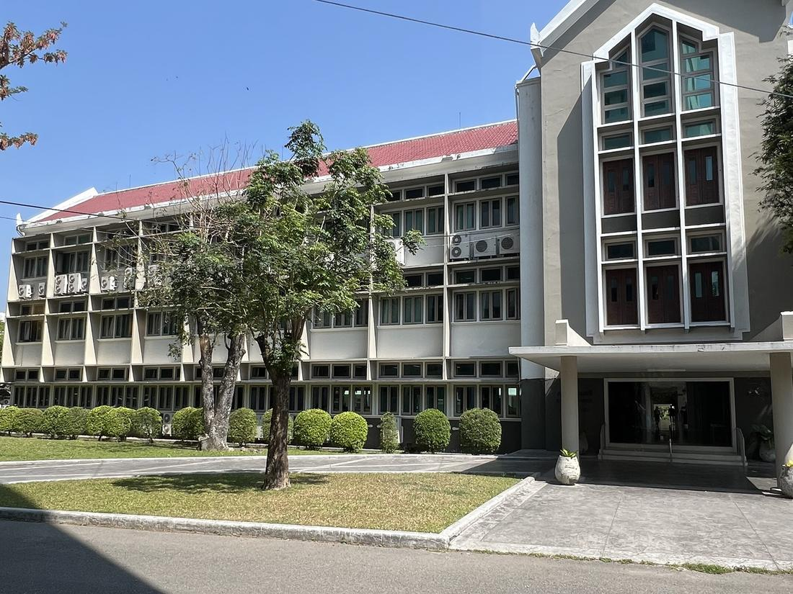
อาคาร 30 ปี คณะวิทยาศาสตร์ อาคารหลักของการแข่งขัน
สาระน่ารู้ IChO
ข้อสอบถูกแปลในคืนก่อนสอบ
หัวหน้าทีมของแต่ละประเทศแปลข้อสอบเป็นภาษาของตนเองในคืนก่อนวันสอบ หลังคณะกรรมการวิชาการระหว่างประเทศอภิปรายและลงมติรับข้อสอบแล้ว
ระหว่างช่วงนั้นหัวหน้าทีมถูกแยกจากนักเรียนโดยสิ้นเชิง ไม่มีการติดต่อทุกรูปแบบจนกว่าการสอบจะสิ้นสุด

ข้อมูลประจำวัน
วันที่สี่ · พฤหัสบดีที่ 5 เมษายน 2572
☀ สูงสุด  34 ถึง 36 องศาเซลเซียส | ☾ ต่ำสุด  22 องศาเซลเซียส | ☂ โอกาสฝน  ต่ำ อากาศแห้ง | ░ PM2.5  35 ถึง 55 มคก. ต่อ ลบ.ม. | ⌂ ในอาคาร  ปรับอากาศ มีเสื้อแขนยาวบาง
ค่าอุณหภูมิและ PM2.5 เป็นค่าเฉลี่ยของเดือนเมษายนที่เชียงใหม่ในรอบหลายปี ไม่ใช่การพยากรณ์ เมษายนเป็นช่วงปลายฤดูการเผาในที่โล่ง ค่าฝุ่นจึงแปรปรวนสูง ค่าจริงรายชั่วโมงดูที่ cmuccdc.org หรือ air4thai.pcd.go.th มาตรฐานค่าเฉลี่ย 24 ชั่วโมงของประเทศไทยคือ 37.5 มคก. ต่อ ลบ.ม.
กำหนดการนักเรียนผู้แทนศูนย์
08.00 | ออกเดินทางจากที่พัก
09.00 | ทัศนศึกษาวัดพระธาตุดอยสุเทพราชวรวิหาร
11.30 | อาหารกลางวัน
13.00 | กิจกรรมแลกเปลี่ยนระหว่างศูนย์
16.00 | เดินทางกลับที่พัก
18.30 | งานเลี้ยงสังสรรค์

กำหนดการอาจารย์ผู้แทนศูนย์
08.30 | ตรวจข้อสอบภาคทฤษฎี
12.00 | อาหารกลางวัน
13.00 | ตรวจข้อสอบภาคทฤษฎี ต่อ
15.00 | ตรวจทานคะแนนและทักท้วงคะแนน
16.30 | ประชุมพิจารณาเหรียญรางวัล
18.30 | งานเลี้ยงสังสรรค์

ข้อควรทราบสำหรับวันทัศนศึกษา

แต่งกายสุภาพ ปิดไหล่และเข่า สำหรับการเข้าเขตพุทธาวาส
สวมรองเท้าที่ถอดง่าย มีบันไดและทางเดินที่ต้องถอดรองเท้า
พกน้ำดื่มและหมวก อากาศช่วงกลางวันร้อนและแดดแรง
ติดป้ายชื่อตลอดเวลา และอยู่กับกลุ่มของศูนย์ตนเอง

งานเลี้ยงสังสรรค์
ขันโตกค่ำนี้จัดที่ลานหน้าอาคารเคมี 1 เริ่มเวลา 18.30 น. การแสดงของนักเรียนแต่ละศูนย์เปิดให้ลงชื่อที่โต๊ะฝ่ายเลขานุการภายในเวลา 15.00 น. ของวันนี้
อาหารจัดเป็นชุดขันโตกล้านนา มีชุดมังสวิรัติและชุดฮาลาลแยกไว้ โปรดแจ้งฝ่ายเลขานุการหากยังไม่ได้แจ้งความต้องการพิเศษไว้ตั้งแต่วันลงทะเบียน
สิ่งที่ต้องส่งคืนก่อนวันสุดท้าย

เสื้อกาวน์และแว่นตานิรภัยที่ยืมจากเจ้าภาพ ส่งคืนที่อาคาร 30 ปี ภายในวันนี้
กุญแจห้องพักและบัตรผ่าน ส่งคืนเช้าวันพรุ่งนี้ก่อนพิธีปิด
อุปกรณ์สื่อสารที่ฝากไว้ รับคืนหลังพิธีปิดเท่านั้น

ติดต่อฉุกเฉิน 191 · การแพทย์ฉุกเฉิน 1669 · ดับเพลิง 199 · ฝ่ายเลขานุการ Saranphong.Yimklan@cmu.ac.th โทร. +66 (0) 5394 3344
คำถามประจำวัน
ตะกรันสีขาวที่เกาะในกาต้มน้ำของบ้านที่ใช้น้ำกระด้าง มีองค์ประกอบหลักเป็นสารใด
แคลเซียมคาร์บอเนต
โซเดียมคลอไรด์
ซิลิกอนไดออกไซด์
เหล็กออกไซด์
เฉลยเมื่อวาน ข้อ ก เมื่อ d เล็กลง sin θ ต้องใหญ่ขึ้นเพื่อให้ผลคูณ 2d sin θ ยังเท่ากับ nλ เท่าเดิม มุม θ จึงใหญ่ขึ้น จุดที่อยู่ไกลจากกลางจอจึงให้รายละเอียดที่ละเอียดกว่า

อักษรไขว้เคมีล้านนา
คำตอบทั้งหมดเป็นคำภาษาอังกฤษ และอยู่ในบทความของจดหมายข่าวทั้งห้าฉบับ
 |  |  |  |  |  | 1 |  |  | 2
 |  |  |  |  | 3 |  | 4
 | 5 |  |  |  |  |  |  |  |  |  | 6
7 |  |  | 8
 |  |  |  |  |  |  |  |  | 9
 |  | 10
 |  |  | 11

ชั้นสนิมเขียวที่ปกป้องผิวทองแดง
ศาสตร์ที่อ่านตำแหน่งอะตอมจากการเลี้ยวเบนรังสีเอกซ์
กรดที่แบคทีเรียสร้างขึ้นระหว่างหมักเหมี้ยง
ตะกรันหลัก Fe₂SiO₄ จากเตาถลุงโบราณ
ตัวเร่งปฏิกิริยาชีวภาพ เช่น พอลิฟีนอลออกซิเดส
สารสีน้ำเงินในผ้าหม้อห้อม แทบไม่ละลายน้ำ
รสที่ห้า พบมากในถั่วเน่าและมะเขือเทศ
ชาที่ปล่อยให้เอนไซม์ออกซิไดส์เพียงบางส่วน
นามสกุลของพ่อลูกเจ้าของกฎ nλ = 2d sin θ
สารพอลิฟีนอลหลักในใบชาสด
โครงข่ายของ SiO₄ ทรงสี่หน้าที่เป็นเคลือบเซรามิก
เฉลยพิมพ์ในฉบับสุดท้าย ผู้ที่ทำได้ครบก่อนพิธีปิดสามารถนำมาแสดงที่โต๊ะกองบรรณาธิการเพื่อรับของที่ระลึก
สาระน่ารู้ IChO
หลักสูตร IChO แบ่งเป็นสามระดับ
หลักสูตรของ IChO จำแนกหัวข้อเป็นสามระดับ ระดับหนึ่งคือสิ่งที่ถือว่าทุกคนต้องรู้ ระดับสองคือหัวข้อที่พบในหลักสูตรมัธยมปลายของหลายประเทศ ส่วนระดับสามคือหัวข้อขั้นสูงที่ต้องประกาศล่วงหน้าในชุดโจทย์เตรียมความพร้อม
การแบ่งแบบนี้ทำให้การแข่งขันยุติธรรมกับประเทศที่หลักสูตรมัธยมต่างกันมาก และเป็นเหตุผลที่โจทย์ระดับสูงมักมีคำอธิบายทฤษฎีนำมาให้ในตัวข้อสอบเอง

Catalyzer 06/04
การแข่งขันเคมีโอลิมปิกระดับชาติ ครั้งที่ 25 · มหาวิทยาลัยเชียงใหม่ · มูลนิธิ สอวน.
ฉบับที่ 5 · ศุกร์ที่ 6 เมษายน 2572
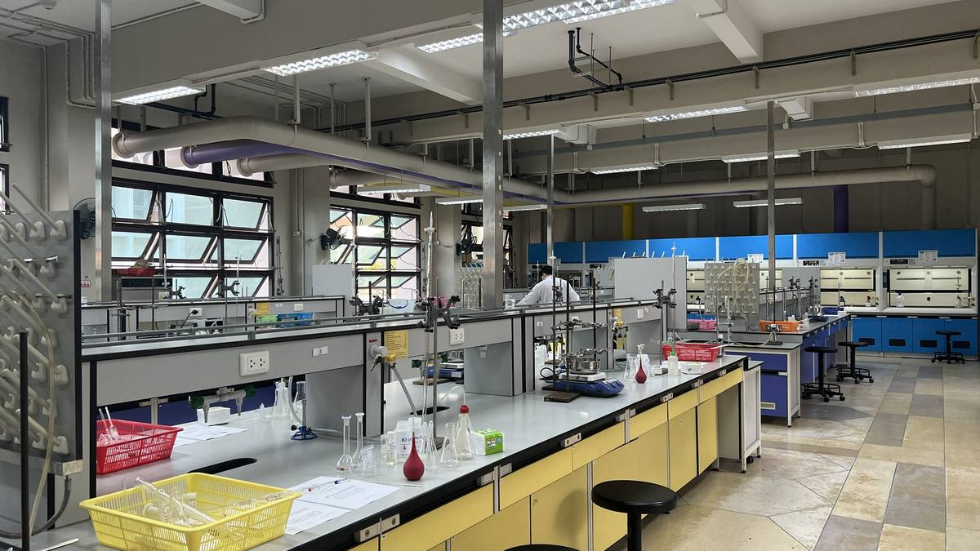
วันที่ห้า
ประกาศผลและพิธีปิด
ห้าวันที่ผ่านมาวัดกันด้วยคะแนน แต่สิ่งที่เหลืออยู่หลังจากนี้ มักไม่ใช่ตัวเลขบนเกียรติบัตร
14 ศูนย์ · กลับบ้านพร้อมโจทย์ชุดใหม่

ทอง เงิน ทองแดง
ทำไมเหรียญรางวัลของโลกจึงเป็นโลหะสามชนิดนี้เสมอ

ทองคำ เงิน และทองแดง อยู่ในหมู่เดียวกันของตารางธาตุ คือหมู่ 11 และอยู่คนละคาบเรียงกันลงมาพอดี การที่มนุษย์เลือกสามธาตุนี้มาเป็นลำดับของรางวัลไม่ใช่เรื่องบังเอิญ แต่เป็นผลจากสมบัติทางเคมีที่ทำให้มันถูกใช้เป็นเงินตรามาก่อนหลายพันปี
ลักษณะร่วมของหมู่ 11
โครงแบบอิเล็กตรอนที่ผิดกฎ
ทั้งสามธาตุมีออร์บิทัล d เต็มและมีอิเล็กตรอนเดี่ยวใน s ชั้นนอกสุด คือ d¹⁰s¹ แทนที่จะเป็น d⁹s² ตามลำดับการบรรจุปกติ ชั้น d ที่เต็มพอดีมีเสถียรภาพสูง ทำให้ธาตุเหล่านี้เสียอิเล็กตรอนยากกว่าโลหะแทรนซิชันอื่น
ผลที่ตามมาคือค่าศักย์ไฟฟ้ารีดักชันมาตรฐานที่เป็นบวกทั้งสามตัว ซึ่งหมายความว่าในรูปโลหะมันเสถียรกว่าในรูปไอออน จึงพบเป็นก้อนโลหะในธรรมชาติได้

Cu²⁺ + 2e⁻ → Cu E° = +0.34 V
Ag⁺ + e⁻ → Ag E° = +0.80 V
Au³⁺ + 3e⁻ → Au E° = +1.50 V
ลำดับของค่าศักย์ไฟฟ้าเรียงตรงกับลำดับของเหรียญพอดี ทองคำทนต่อการเกิดออกซิเดชันมากที่สุด เงินรองลงมา และทองแดงน้อยที่สุด ทองแดงจึงเกิดสนิมเขียวอย่างที่เห็นบนแผ่นทองจังโก ส่วนเงินดำด้วยกำมะถัน และทองคำแทบไม่เปลี่ยนแปลงเลย
“ลำดับของเหรียญ คือลำดับของศักย์ไฟฟ้ามาตรฐาน”
ทำไมทองคำจึงเหลือง
โลหะส่วนใหญ่เป็นสีเงินเพราะสะท้อนแสงทุกความยาวคลื่นได้เกือบเท่ากัน ทองคำไม่เป็นเช่นนั้น มันดูดกลืนแสงสีน้ำเงินบางส่วน จึงสะท้อนออกมาเป็นสีเหลือง สาเหตุมาจากผลเชิงสัมพัทธภาพ อิเล็กตรอนในอะตอมหนักอย่างทองคำเคลื่อนที่เร็วจนมวลเพิ่มขึ้นอย่างมีนัยสำคัญ ระดับพลังงานจึงขยับจนช่องว่างระหว่างชั้น d กับ s แคบลงพอที่จะดูดกลืนแสงที่ตามองเห็นได้
ทองแดงมีสีแดงอมส้มด้วยเหตุผลทำนองเดียวกัน ส่วนเงินซึ่งเบากว่ามีช่องว่างพลังงานกว้างเกินกว่าแสงที่ตามองเห็นจะกระตุ้นได้ จึงยังคงเป็นสีเงิน
เหรียญทำจากอะไรจริง ๆ
ทองบาง ๆ บนเงิน
เหรียญทองของการแข่งขันระดับนานาชาติส่วนใหญ่ไม่ได้ทำจากทองคำทั้งก้อน แต่เป็นเงินที่ชุบทองไว้บาง ๆ เหตุผลคือราคาและน้ำหนัก การชุบใช้หลักเซลล์อิเล็กโทรไลต์ โดยให้เหรียญเป็นขั้วลบ ไอออนทองในสารละลายจึงเกิดรีดักชันลงไปเกาะบนผิว
Au³⁺ + 3e⁻ → Au(s) ที่ขั้วลบ
ความหนาของชั้นที่ได้คำนวณได้จากกฎของฟาราเดย์ ประจุที่ผ่านเซลล์สัมพันธ์โดยตรงกับจำนวนโมลของโลหะที่เกาะ เป็นโจทย์ที่ออกในข้อสอบเคมีไฟฟ้าเป็นประจำ
n = Q / (zF) = It / (zF)

ตารางศักย์ไฟฟ้าใช้ทำอะไรได้อีก
ค่าศักย์ไฟฟ้ารีดักชันมาตรฐานไม่ได้บอกแค่ว่าโลหะใดทนกว่ากัน แต่ยังบอกด้วยว่าปฏิกิริยาคู่ใดจะเกิดเองได้ เมื่อนำครึ่งปฏิกิริยาสองอันมารวมกัน ผลต่างของค่าศักย์ไฟฟ้าบอกแรงขับของเซลล์ และเชื่อมกลับไปหาค่าคงที่สมดุลได้โดยตรง
ΔG° = −nFE°_{cell}
นี่คือเหตุผลที่สมการเดียวกันอธิบายได้ทั้งการชุบเหรียญ การขัดเครื่องเงินด้วยอะลูมิเนียม การกัดกร่อนของแผ่นทองจังโก และหม้อย้อมครามที่เปิดฉบับแรกของจดหมายข่าวชุดนี้
หลักสูตรที่เกี่ยวข้อง
เคมี ในส่วนโครงแบบอิเล็กตรอน เคมีไฟฟ้า และสมบัติของธาตุแทรนซิชัน · เคมีอุตสาหกรรม ในส่วนโลหวิทยาและการชุบเคลือบผิว

สาระน่ารู้ IChO
สัดส่วนเหรียญถูกกำหนดไว้ล่วงหน้า
ในเคมีโอลิมปิกระหว่างประเทศ เหรียญทองมอบให้ผู้เข้าแข่งขันประมาณร้อยละ 10 แรก เหรียญเงินร้อยละ 20 ถัดมา และเหรียญทองแดงร้อยละ 30 ถัดมา รวมแล้วราวร้อยละ 60 ของผู้เข้าแข่งขันได้รับเหรียญ
เส้นแบ่งจึงไม่ใช่คะแนนตายตัว แต่ขึ้นกับการกระจายคะแนนของปีนั้น คณะกรรมการจะดูกราฟการกระจายประกอบก่อนลงมติ

ส่งต่อให้เจ้าภาพครั้งต่อไป
ครั้งที่ 26 จะจัดที่มหาวิทยาลัยอุบลราชธานี

ในพิธีปิด เจ้าภาพจะส่งมอบธงการแข่งขันให้แก่เจ้าภาพครั้งถัดไป ธรรมเนียมนี้ทำให้การแข่งขันแต่ละครั้งไม่ได้จบลงเฉย ๆ แต่ถูกส่งต่อเป็นชุดความรู้และประสบการณ์การจัดงานไปยังศูนย์อื่น
การแข่งขันเคมีโอลิมปิกระดับชาติครั้งที่ 26 กำหนดจัดในปี พ.ศ. 2573 โดยมหาวิทยาลัยอุบลราชธานีเป็นเจ้าภาพ ตามประกาศลำดับเจ้าภาพของมูลนิธิ สอวน. ซึ่งอาจเปลี่ยนแปลงได้ตามมติของมูลนิธิ
สิ่งที่เจ้าภาพต้องส่งมอบ
นอกจากธง สิ่งที่ส่งต่อจริง ๆ คือเอกสารสรุปการจัดงาน ทั้งรายการอุปกรณ์ภาคปฏิบัติการ ปริมาณสารเคมีที่ใช้จริงต่อผู้เข้าสอบหนึ่งคน ปัญหาที่พบระหว่างการสอบ และข้อเสนอแนะต่อธรรมนูญการแข่งขัน เอกสารชุดนี้ทำให้เจ้าภาพรายถัดไปไม่ต้องเริ่มนับหนึ่งใหม่
มหาวิทยาลัยเชียงใหม่กับการแข่งขันนี้
เจ้าภาพครั้งที่สาม
มหาวิทยาลัยเชียงใหม่เคยเป็นเจ้าภาพ POSN-ChO ครั้งที่ 3 เมื่อ พ.ศ. 2550 และ TChO ครั้งที่ 9 เมื่อ พ.ศ. 2556 การแข่งขันครั้งที่ 25 นี้จึงเป็นครั้งที่สามที่การแข่งขันกลับมาจัดที่เชียงใหม่

“สิ่งที่ส่งต่อไม่ใช่ธง แต่เป็นเอกสารสรุปว่าอะไรได้ผลและอะไรไม่ได้ผล”
หลังจากนี้สำหรับนักเรียน
ผู้ที่ทำคะแนนได้ตามเกณฑ์จะเข้าสู่การคัดเลือกผู้แทนประเทศไทยไปแข่งขันเคมีโอลิมปิกระหว่างประเทศ ซึ่งดำเนินการโดยสถาบันส่งเสริมการสอนวิทยาศาสตร์และเทคโนโลยีร่วมกับมูลนิธิ สอวน. ผ่านค่ายอบรมเข้มหลายรอบ
สำหรับผู้ที่ไม่ได้ไปต่อในเส้นทางนั้น สิ่งที่ได้จากห้าวันนี้ไม่ได้หายไปไหน ทักษะการวางแผนการทดลอง การอ่านโจทย์ยาว ๆ ให้ครบ และการเขียนคำตอบให้คนอื่นตรวจได้ คือทักษะเดียวกับที่ใช้ในปีหนึ่งของมหาวิทยาลัย และในงานวิจัยจริงในเวลาต่อมา
สิ่งที่เจ้าภาพต้องจัดการหลังเก็บกระดาษคำตอบ
ของเสียจากการสอบภาคปฏิบัติการ
การสอบภาคปฏิบัติการของผู้เข้าสอบเจ็ดสิบกว่าคนสร้างของเสียจริงหลายสิบลิตร การแยกทิ้งจึงกำหนดไว้ตั้งแต่ตอนออกแบบข้อสอบ ไม่ใช่มาคิดตอนจบ
กรดและเบส ทำให้เป็นกลางก่อน แล้ววัด pH ให้อยู่ในช่วงที่ทิ้งได้ โลหะหนัก เก็บแยกถังเพื่อส่งกำจัด ห้ามเทรวมเด็ดขาด ตัวทำละลายอินทรีย์ แยกถังตามกลุ่มมีฮาโลเจนและไม่มีฮาโลเจน เพราะวิธีกำจัดต่างกัน
ปริมาณสารที่ใช้ต่อผู้เข้าสอบหนึ่งคนจึงถูกบันทึกไว้ทุกครั้ง และเป็นตัวเลขที่เจ้าภาพรายถัดไปใช้วางแผนได้ทันที

หลักสูตรที่เกี่ยวข้อง
เคมีอุตสาหกรรม ในส่วนการจัดการของเสียและความปลอดภัยในกระบวนการ · เคมี ในส่วนสมดุลกรดเบสและการทำให้เป็นกลาง

หน้าภาควิชาเคมี คณะวิทยาศาสตร์ มหาวิทยาลัยเชียงใหม่
สาระน่ารู้ IChO
เจ้าภาพส่งต่อมากกว่าธง
คณะกรรมการวิชาการระหว่างประเทศของ IChO ทำงานต่อเนื่องข้ามปี เพื่อให้มาตรฐานข้อสอบและระเบียบการแข่งขันไม่เปลี่ยนไปตามเจ้าภาพแต่ละราย
เอกสารที่ส่งต่อประกอบด้วยรายการสารเคมีและอุปกรณ์ที่ใช้จริง ปริมาณต่อผู้เข้าสอบหนึ่งคน และบันทึกปัญหาที่พบระหว่างการสอบ

เฉลย
อักษรไขว้ และคำถามประจำวันทั้งห้าวัน
 |  |  |  |  |  | P | A | T | I | N | A
 |  |  |  |  |  |  |  |  | N
 |  |  |  |  | U |  | O |  | D
 | B |  |  |  | M |  | O |  | I |  | C
C | R | Y | S | T | A | L | L | O | G | R | A | P | H | Y
 | A |  | I |  | M |  | O |  | O |  | T
 | G |  | L |  | I |  | N |  |  |  | E
 | G |  | I |  |  |  | G |  | L | A | C | T | I | C
 |  |  | C |  |  |  |  |  |  |  | H
 |  | F | A | Y | A | L | I | T | E |  | I
 |  |  | T |  |  |  |  |  |  |  | N
 |  |  | E | N | Z | Y | M | E

คำถามประจำวัน

วันที่หนึ่ง ข้อ ก อินดิแคน เป็นไกลโคไซด์ในใบคราม เมื่อถูกย่อยจะได้อินดอกซิล ซึ่งรวมตัวกับออกซิเจนในอากาศเป็นอินดิโก
วันที่สอง ข้อ ก ความร้อนจากไอน้ำทำให้พอลิฟีนอลออกซิเดสเสียสภาพถาวร ใบจึงไม่เกิดปฏิกิริยาสีน้ำตาล และการหมักต่อจากนั้นเป็นงานของแบคทีเรียแลกติก
วันที่สาม ข้อ ก เมื่อ d เล็กลง sin θ ต้องใหญ่ขึ้นเพื่อให้ 2d sin θ ยังเท่ากับ nλ เท่าเดิม มุม θ จึงใหญ่ขึ้น
วันที่สี่ ข้อ ก แคลเซียมคาร์บอเนต เกิดจากการสลายตัวของแคลเซียมไบคาร์บอเนตเมื่อน้ำถูกต้ม คาร์บอนไดออกไซด์ระเหยหนีไป สมดุลจึงเลื่อนไปทางเกลือที่ละลายน้ำได้น้อย
วันที่ห้า ข้อ ข ทองคำ ค่าศักย์ไฟฟ้ารีดักชันมาตรฐานที่เป็นบวกมากที่สุดในสามธาตุ หมายความว่าไอออนของมันเกิดรีดักชันกลับเป็นโลหะได้ง่ายที่สุด และโลหะเกิดออกซิเดชันยากที่สุด

คำตอบของอักษรไขว้

CRYSTALLOGRAPHY · ผลึกศาสตร์
INDIGO · อินดิโก สีน้ำเงินของผ้าหม้อห้อม
BRAGG · แบรกก์ เจ้าของกฎการเลี้ยวเบน
UMAMI · อูมามิ รสที่ห้า
SILICATE · ซิลิเกต โครงข่ายของเคลือบเซรามิก
OOLONG · อู่หลง ชากึ่งออกซิไดส์
CATECHIN · คาเทชิน พอลิฟีนอลในใบชา
FAYALITE · ฟายาไลต์ ตะกรันจากเตาถลุง
PATINA · พาทินา ชั้นสนิมเขียวของทองแดง
ENZYME · เอนไซม์ ตัวเร่งปฏิกิริยาชีวภาพ
LACTIC · กรดแลกติก จากการหมักเหมี้ยง

คำตอบของอักษรไขว้ทั้งหมดปรากฏอยู่ในบทความของจดหมายข่าวทั้งห้าฉบับ ผู้ที่ทำได้ครบสามารถนำมาแสดงที่โต๊ะกองบรรณาธิการเพื่อรับของที่ระลึก

เฉลยโจทย์คัดสรรจาก IChO
โจทย์ทั้งสี่ข้อในกล่องสาระน่ารู้ของฉบับที่ 3 ถึง 5
เฉลยโจทย์คัดสรรในกล่องสาระน่ารู้

IChO ครั้งที่ 44 ข้อ 4b
พีกที่มุมต่ำที่สุดมาจากระนาบที่มีระยะห่างระหว่างระนาบมากที่สุด ซึ่งในเซลล์หน่วยนี้คือแกน c เพราะ c ยาวเป็นสามเท่าของ a
θ = 7.450 องศา × (1 / 2) = 3.725 องศา
sin θ = 0.06498
แทนค่าในกฎของแบรกก์ที่อันดับการเลี้ยวเบน n = 1
d = (1 × 154.2 pm) / (2 × 0.06498) = 1.186 × 10³ pm
ระยะ d ที่ได้คือระยะห่างของระนาบที่ตั้งฉากกับแกน c นั่นคือค่า c เอง และจากเงื่อนไข a = c/3 จึงได้ a = 3.95 × 10² pm ค่าทั้งสองสอดคล้องกับค่าที่รายงานไว้สำหรับ YBCO
IChO ครั้งที่ 48 ข้อ 2.2
ทองแดง 1000 อะตอมแบ่งเป็น Cu(I) 998 อะตอม และ Cu(II) 2 อะตอม ประจุบวกรวมจึงเกินกรณีที่เป็น Cu(I) ทั้งหมดอยู่ 2 หน่วย ผลึกต้องมีตำแหน่งทองแดงว่าง 2 ตำแหน่งเพื่อให้ประจุสมดุล
ร้อยละตำแหน่งว่าง = (2 ตำแหน่งว่าง / 1002 ตำแหน่งทั้งหมด) × 100 = 0.2
x = 2 อะตอม Cu × (0.2 / 100) = 0.004
สูตรเอมพิริคัลของผลึกนี้จึงเป็น Cu_{1.996}O
IChO ครั้งที่ 48 ข้อ 2.3
ปฏิกิริยา 1 ทองแดงเปลี่ยนเลขออกซิเดชันจาก +1 เป็น +2 โดยมีออกซิเจนเป็นตัวออกซิไดส์
2Cu₂O + O₂ → 4CuO
ปฏิกิริยา 2 ทองแดงในสถานะ +1 เกิดทั้งรีดักชันและออกซิเดชันพร้อมกัน ได้ทองแดงโลหะและไอออน Cu²⁺ อย่างละส่วน
Cu₂O + 2H⁺ → Cu + Cu²⁺ + H₂O
IChO ครั้งที่ 52 ข้อ 9.6
ทั้งสองขั้นเขียนได้ด้วยสมการเดียวกัน เพราะการไทเทรตย้อนกลับคือการเติมไอออนนิกเกิลลงไปทำปฏิกิริยากับอีดีทีเอส่วนที่เหลือ ด้วยอัตราส่วนโมลหนึ่งต่อหนึ่งเท่ากัน
Ni²⁺(aq) + Y⁴⁻(aq) → NiY²⁻(aq)
หรือเขียนในรูปที่อีดีทีเอยังมีโปรตอนเหลืออยู่หนึ่งตัว
Ni²⁺(aq) + HY³⁻(aq) → NiHY⁻(aq)

โจทย์ในกล่องสาระน่ารู้คัดมาจากข้อสอบภาคทฤษฎีฉบับทางการของ IChO ตามเลขข้อที่กำกับไว้ เฉลยของครั้งที่ 48 และ 52 เป็นเฉลยทางการ ส่วนของครั้งที่ 44 เป็นการคำนวณประกอบของกองบรรณาธิการ เพราะเอกสารต้นฉบับที่ใช้เป็นฉบับข้อสอบเปล่า ข้อสอบและเฉลยทุกปีดูได้จากหน้าการแข่งขันที่ผ่านมาบนเว็บไซต์

ข้อมูลประจำวัน
วันที่ห้า · ศุกร์ที่ 6 เมษายน 2572
☀ สูงสุด  34 ถึง 36 องศาเซลเซียส | ☾ ต่ำสุด  22 องศาเซลเซียส | ☂ โอกาสฝน  ต่ำ อากาศแห้ง | ░ PM2.5  35 ถึง 55 มคก. ต่อ ลบ.ม. | ⌂ ในอาคาร  ปรับอากาศ มีเสื้อแขนยาวบาง
ค่าอุณหภูมิและ PM2.5 เป็นค่าเฉลี่ยของเดือนเมษายนที่เชียงใหม่ในรอบหลายปี ไม่ใช่การพยากรณ์ เมษายนเป็นช่วงปลายฤดูการเผาในที่โล่ง ค่าฝุ่นจึงแปรปรวนสูง ค่าจริงรายชั่วโมงดูที่ cmuccdc.org หรือ air4thai.pcd.go.th มาตรฐานค่าเฉลี่ย 24 ชั่วโมงของประเทศไทยคือ 37.5 มคก. ต่อ ลบ.ม.
กำหนดการนักเรียนผู้แทนศูนย์
08.00 | เก็บสัมภาระและคืนกุญแจที่พัก
09.00 | พิธีปิดและประกาศผลการแข่งขัน
11.00 | มอบเกียรติบัตรและส่งมอบธงให้เจ้าภาพครั้งต่อไป
12.00 | อาหารกลางวันและถ่ายภาพหมู่
13.30 | เดินทางกลับภูมิลำเนา

กำหนดการอาจารย์ผู้แทนศูนย์
08.00 | ประชุมสรุปผลการจัดการแข่งขัน
09.00 | พิธีปิดและประกาศผลการแข่งขัน
11.00 | รับเอกสารสรุปคะแนนของศูนย์
12.00 | อาหารกลางวัน
13.30 | เดินทางกลับภูมิลำเนา

การเดินทางกลับ

รถรับส่งไปท่าอากาศยานเชียงใหม่และสถานีรถไฟ ออกจากที่พักเวลา 13.30 และ 15.30 น.
แจ้งเวลาเที่ยวบินหรือรถไฟที่โต๊ะฝ่ายเลขานุการภายในเช้าวันนี้ เพื่อจัดรอบรถให้พอดี
ตรวจสอบของใช้ส่วนตัวในห้องพักและในห้องเก็บสัมภาระก่อนออกเดินทาง
อุปกรณ์สื่อสารที่ฝากไว้ตั้งแต่วันแรก รับคืนได้ที่โต๊ะฝ่ายเลขานุการหลังพิธีปิด

ของที่ต้องส่งคืนและเอกสารที่ต้องรับ
ส่งคืน
กุญแจ บัตรผ่าน เสื้อกาวน์
ที่โต๊ะฝ่ายเลขานุการ ก่อนเวลา 09.00 น.
รับ
เกียรติบัตร และอุปกรณ์สื่อสาร
หลังพิธีปิด ที่โถงอาคาร 30 ปี
ขอบคุณ
ขอบคุณผู้แทนศูนย์ทั้ง 14 ศูนย์ คณาจารย์ ผู้สังเกตการณ์ คณะกรรมการวิชาการ นักศึกษาช่วยงาน และเจ้าหน้าที่ทุกฝ่าย ที่ทำให้ห้าวันนี้เดินได้ตามกำหนดทุกขั้นตอน แล้วพบกันใหม่ที่มหาวิทยาลัยอุบลราชธานี
ติดต่อฝ่ายเลขานุการ Saranphong.Yimklan@cmu.ac.th · โทร. +66 (0) 5394 3344
คำถามประจำวัน ข้อสุดท้าย
ธาตุใดในหมู่ 11 มีค่าศักย์ไฟฟ้ารีดักชันมาตรฐานเป็นบวกมากที่สุด
ทองแดง
ทองคำ
เงิน
เท่ากันทั้งสามธาตุ
เฉลยทั้งห้าข้ออยู่ในหน้าเฉลยของฉบับนี้

เส้นทางหลังจากนี้

การแข่งขันระดับชาติไม่ใช่ปลายทาง ผู้ได้รับเหรียญทอง เหรียญเงิน และเหรียญทองแดง จะได้รับการคัดเลือกเข้าค่ายอบรมของสถาบันส่งเสริมการสอนวิทยาศาสตร์และเทคโนโลยี เพื่อคัดเหลือผู้แทนประเทศไทยสี่คนไปแข่งขันเคมีโอลิมปิกระหว่างประเทศ
ประเทศไทยส่งผู้แทนเข้าร่วม IChO ครั้งแรกเมื่อปี 2533 และเป็นเจ้าภาพมาแล้วสองครั้ง คือครั้งที่ 31 เมื่อปี 2542 ที่กรุงเทพมหานคร และครั้งที่ 49 เมื่อปี 2560 ที่มหาวิทยาลัยมหิดล ศาลายา
IChO ใช้รูปแบบเดียวกับที่ทุกคนเพิ่งผ่านมา คือสอบสองวัน แยกภาคทฤษฎีและภาคปฏิบัติการ ภาคละห้าชั่วโมง ต่างกันตรงที่แต่ละประเทศส่งได้ไม่เกินสี่คน และข้อสอบต้องแปลเป็นภาษาของแต่ละประเทศในคืนก่อนสอบ

เจ้าภาพ IChO ที่กำลังจะถึง
2570 | ครั้งที่ 59 · ไทเป ไต้หวัน · 19 ถึง 28 กรกฎาคม 2570
2569 | ครั้งที่ 58 · ทาชเคนต์ อุซเบกิสถาน
2568 | ครั้งที่ 57 · ดูไบ สหรัฐอาหรับเอมิเรตส์

เจ้าภาพ TChO ที่กำลังจะถึง
2573 | ครั้งที่ 26 · มหาวิทยาลัยอุบลราชธานี
2574 | ครั้งที่ 27 · มหาวิทยาลัยบูรพา
2575 | ครั้งที่ 28 · มหาวิทยาลัยศิลปากร

ห้องปฏิบัติการของภาควิชาเคมี ที่ใช้เป็นสนามสอบภาคปฏิบัติการของการแข่งขันครั้งที่ 25
ติดต่อเจ้าภาพ
ฝ่ายเลขานุการการแข่งขัน
ภาควิชาเคมี คณะวิทยาศาสตร์ มหาวิทยาลัยเชียงใหม่
239 ถนนห้วยแก้ว ตำบลสุเทพ อำเภอเมือง จังหวัดเชียงใหม่ 50200
อีเมล Saranphong.Yimklan@cmu.ac.th · โทรศัพท์ +66 (0) 5394 3344
จัดทำโดย
คณะกรรมการจัดการแข่งขันเคมีโอลิมปิกระดับชาติ ครั้งที่ 25
ภายใต้มูลนิธิส่งเสริมโอลิมปิกวิชาการและพัฒนามาตรฐานวิทยาศาสตร์ศึกษา (สอวน.) และสถาบันส่งเสริมการสอนวิทยาศาสตร์และเทคโนโลยี (สสวท.)
ภาพถ่าย ภาควิชาเคมี คณะวิทยาศาสตร์ มหาวิทยาลัยเชียงใหม่
รูปแบบจดหมายข่าวได้แรงบันดาลใจจาก The Catalyzer ของ IChO ครั้งที่ 36 เมืองคีล ปี 2547 และครั้งที่ 41 เมืองเคมบริดจ์ ปี 2552

